# 数据质量

## 规则模板

该页面的功能主要包含数据质量规则模板的搜索、添加、删除、导入和导出等。

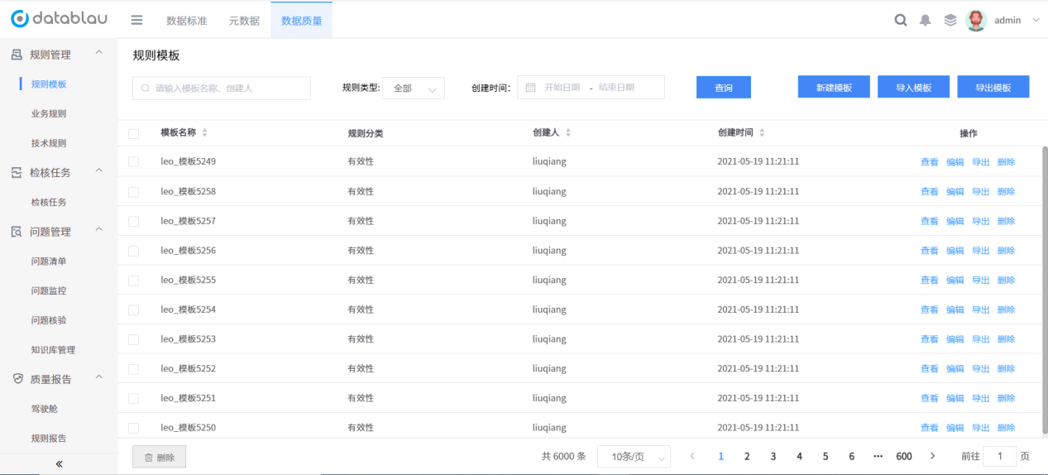

### 添加规则模板

在规则模板界面页面，点击右上角的【新建模板规则】按钮，进入规则模板添加页面。填写业务质量规则的模板名称、模板分类、模板规则内容等信息，填写完毕点击页面下方的【确定】按钮即可完成规则模板的添加工作。

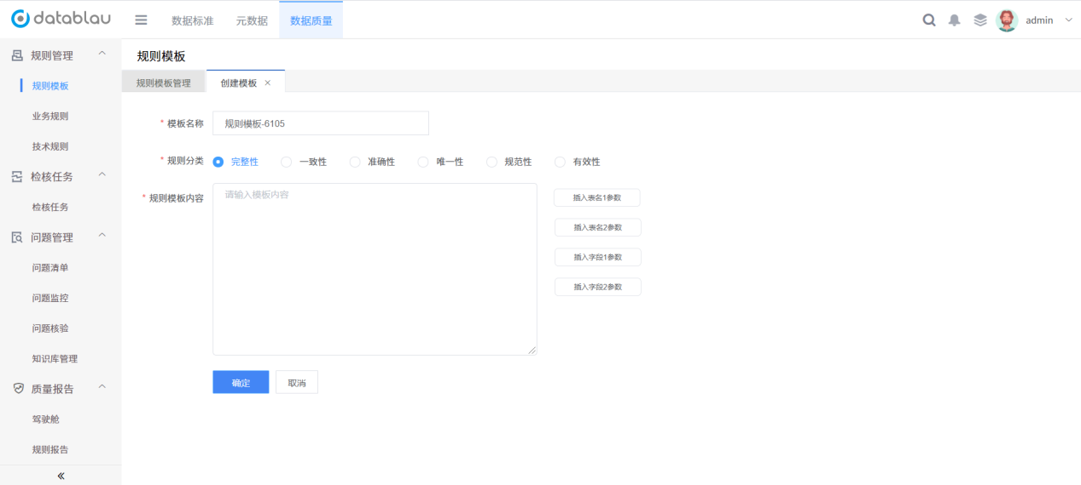

### 导入规则模板

初始化状态下，点击页面右上角的【导出】按钮即可下载规则模板Excel模板，将模板名称、模板分类、模板规则内容等信息录入到业务规则Excel模板中。

填写完毕，点击页面右上角的【导入模板】按钮，即可将录入好的业务规则批量导入平台中去。

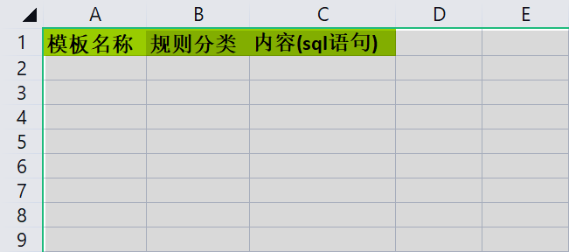

### 导出规则模板

勾选想要导出的规则模板项，点击页面右上角的【导出模板】按钮即可将平台中已有的规则模板导出，下载到本地。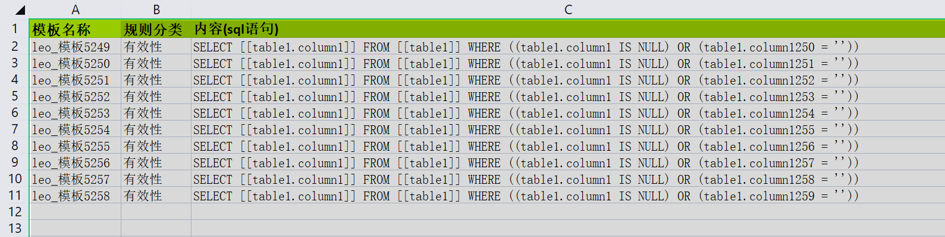

点击规则模板右侧对应的【导出】按钮，可对单一的规则模板进行导出。

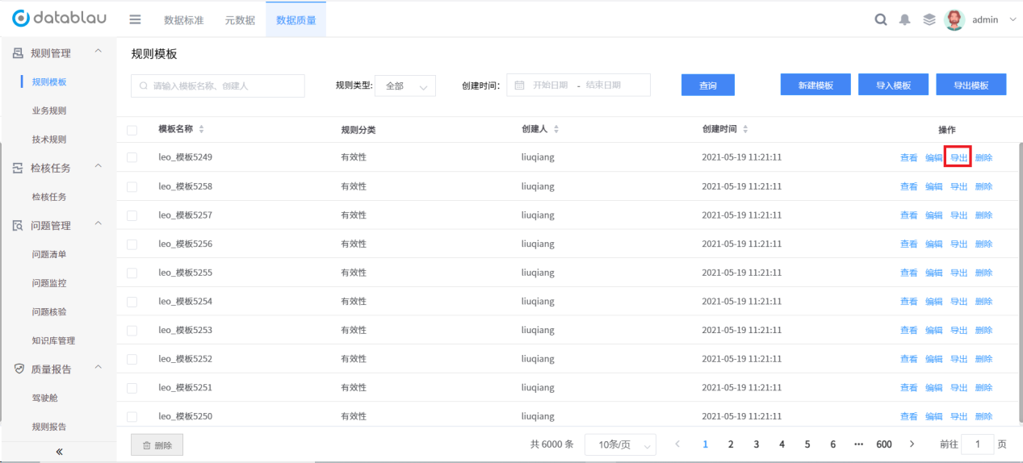

### 查看规则模板

点击规则模板右侧对应的【查看】按钮，可查看单一的规则模板详细信息。

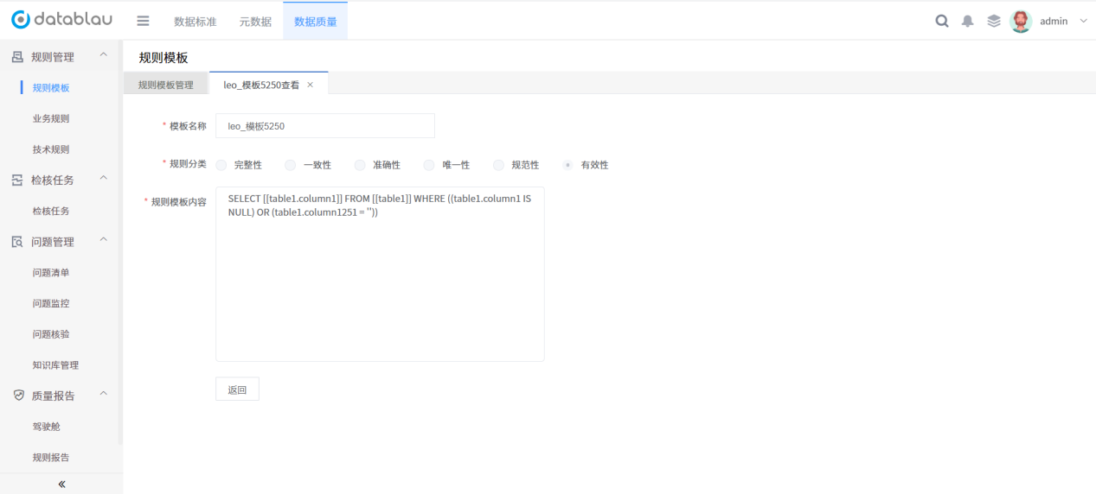

### 编辑规则模板

点击规则模板右侧对应的【编辑】按钮，可对单一的规则模板进行编辑，修改模板的模板名称、模板分类、模板规则内容等信息。

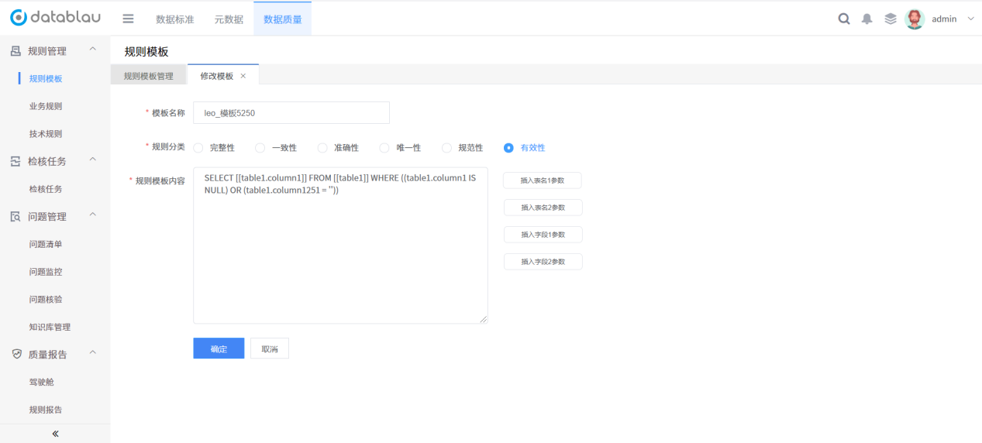

### 删除规则模板

点击规则模板右侧对应的【删除】按钮，可删除单一的规则模板。选中想要删除的规则模板后点击左下角【删除】按钮可同时删除多个规则模板。

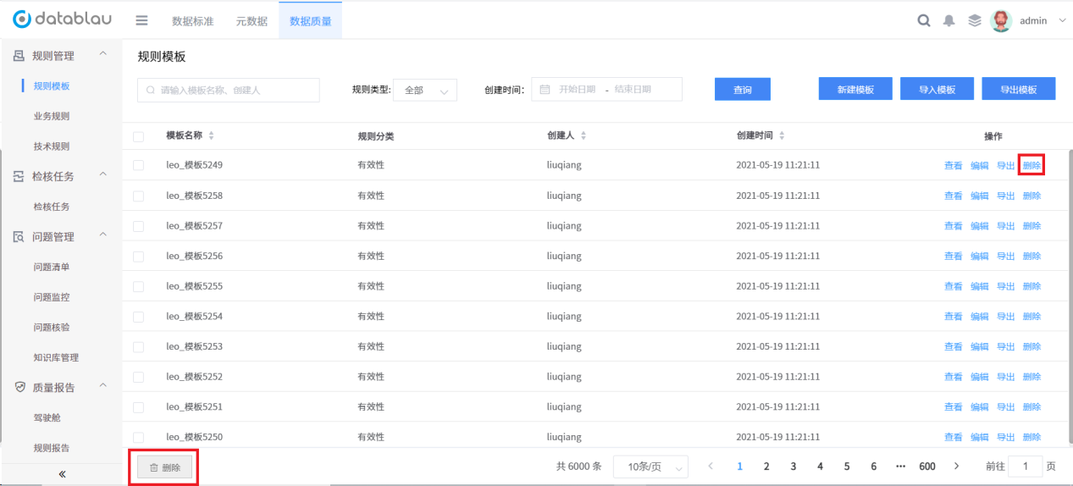

## 业务规则

### 添加业务规则

在业务质量规则管理页面，点击右上角的【创建规则】按钮，进入业务质量规则添加页面。填写业务质量规则的规则名称、规则目录（数据标准的目录）、规则类型、规则适用系统、发布状态、规则描述等信息，填写完毕点击页面下方的【确定】按钮即可完成业务质量规则的添加工作，需要值得注意的是规则的发布状态为【已发布】才可以被后面的技术质量规则引用。

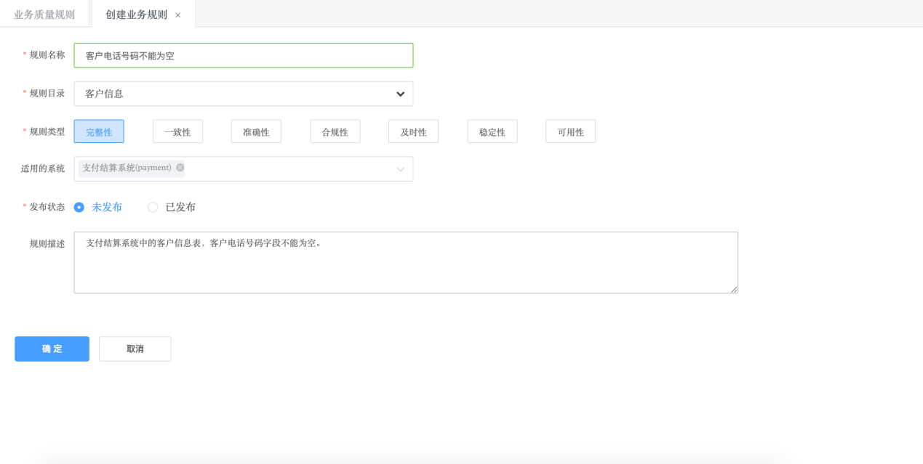

### 导入业务规则

初始化状态下，点击页面右上角的【更多功能】下的【导出】即可下载业务规则Excel模板，将规则名称、规则目录、规则类型、规则状态、规则描述和适用名录等信息录入到业务规则Excel模板中。

填写完毕，点击页面右上角的【更多功能】下的【导入】按钮，即可将录入好的业务规则批量导入平台中去。

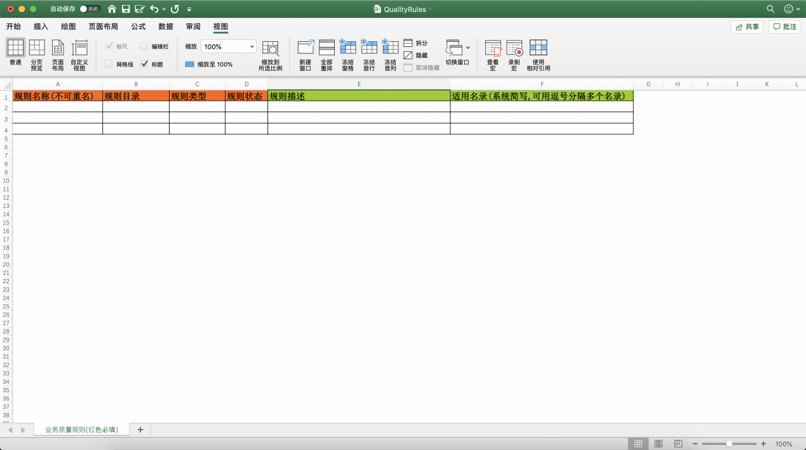

### 导出业务规则

选中想要导出的业务规则后，点击页面右上角的【导出】按钮即可将平台中已有的业务规则全部导出，下载到本地。

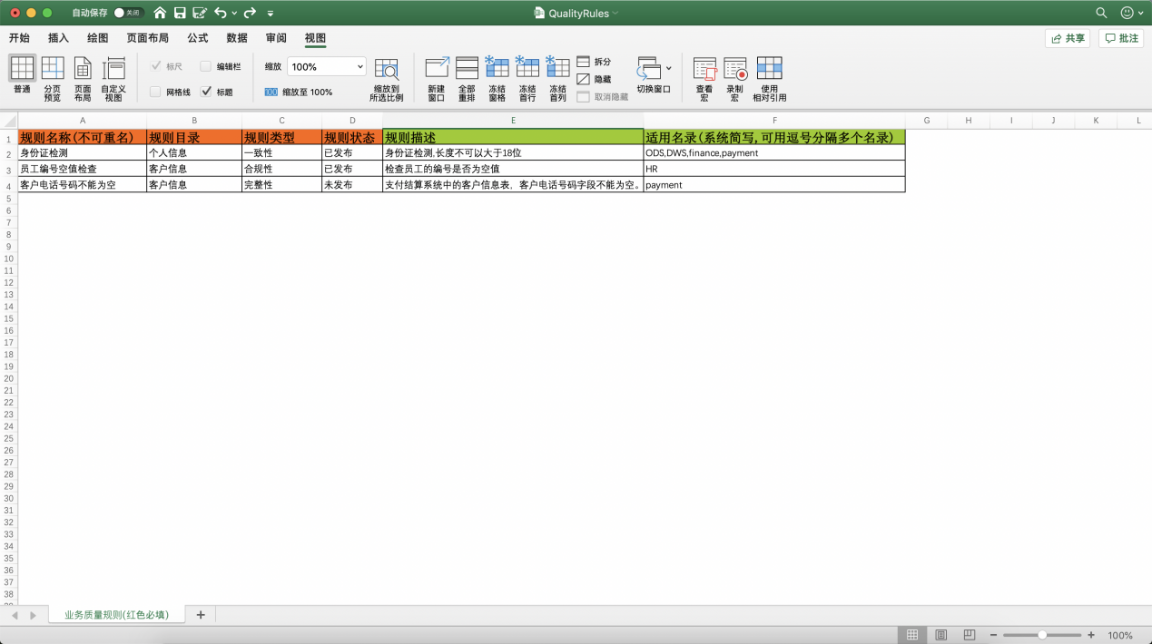

### 编辑业务规则

对于已经创建好的业务规则，如需对其进行修改，可点击对应业务规则后面的编辑按钮。

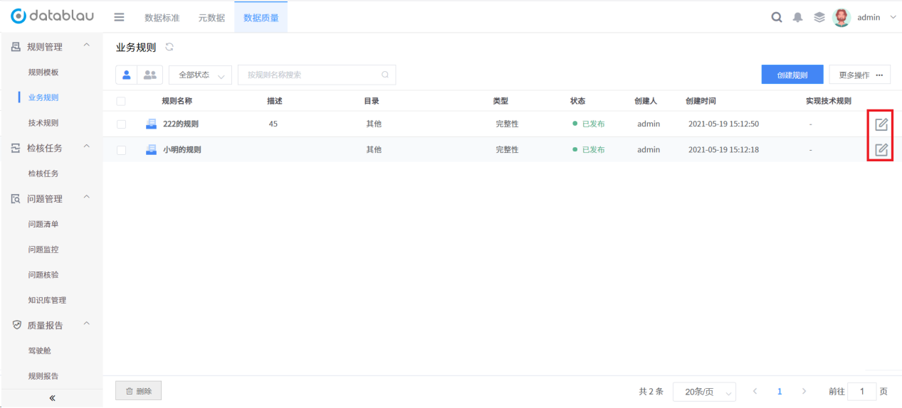

### 搜索业务规则

业务规则在数量比较多的情况下，可以通过搜索定位到需要查看的规则。在业务质量规则页面的搜索框中输入规则名称关键字，或者在状态下拉中选择状态，可以对规则进行查询，快速定位到目标规则。

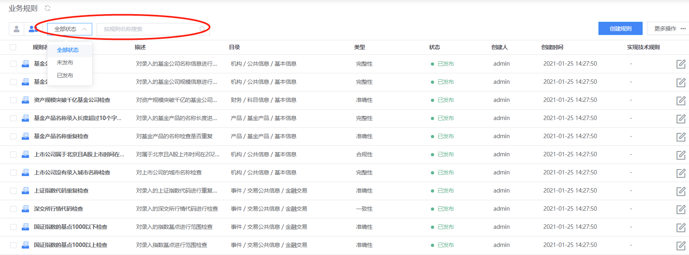

### 删除业务规则

如需删除业务规则，可勾选业务规则前面的复选框，然后点击页面下方的【删除】按钮即可。

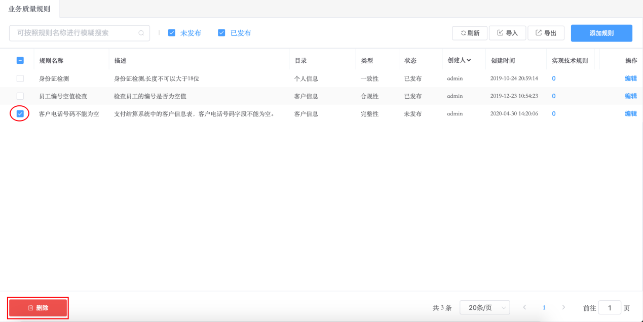

## 技术规则

### 添加技术规则

进入技术规则管理页面，点击右上角的【添加规则】按钮，进入技术规则添加页面。

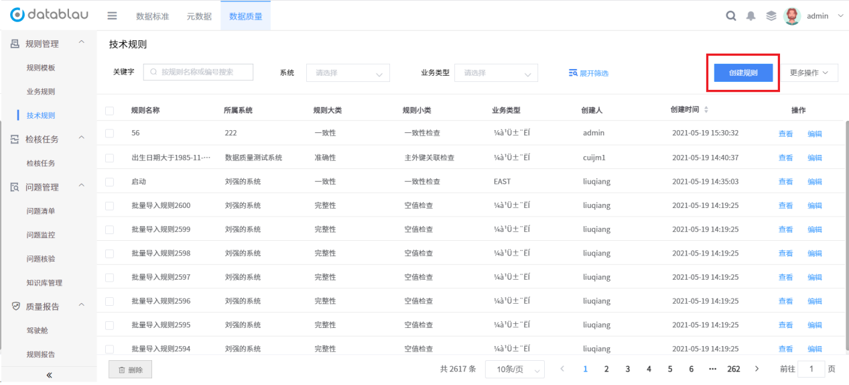

需要填写的信息包含规则名称、所属业务规则、规则目录、规则类型、规则编写方式（目前支持SQL语句、正则表达式、内置函数和数据对比）、所属系统、所属模型、所属表、所属列、数据库类型、最大错误数、发布状态、内容（SQL、正则表达式、函数参数）等。

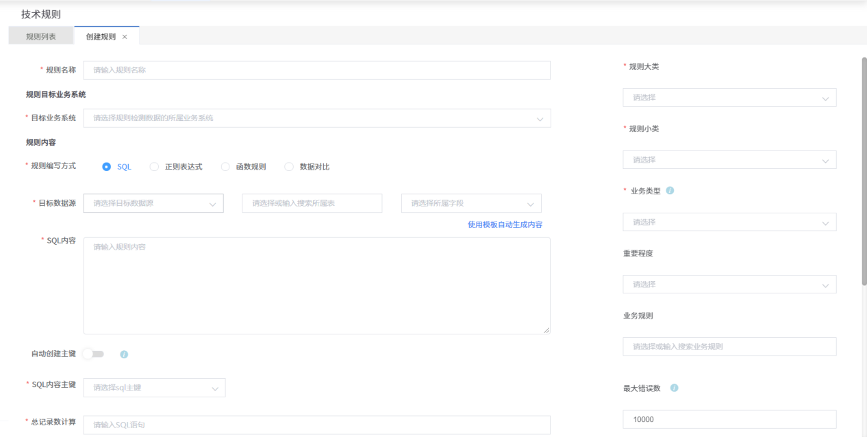

创建SQL类技术规则：选择“规则编写方式”为【SQL】，在下方输入目标数据源，在SQL内容框中输入SQL语句，语句命中的数据将作为问题数据进入问题清单。选择一个SQL语句返回结果中的字段作为“SQL内容主键”。如果SQL返回结果没有可作为主键的字段，可以开启自动创建主键，开启后每执行一次检核任务会生成一个新的问题清单,且无法核验。在“总记录数计算”中输入SQL语句返回查询的数据总行数。在“问题总数计算”中输入SQL语句返回问题数据行数。

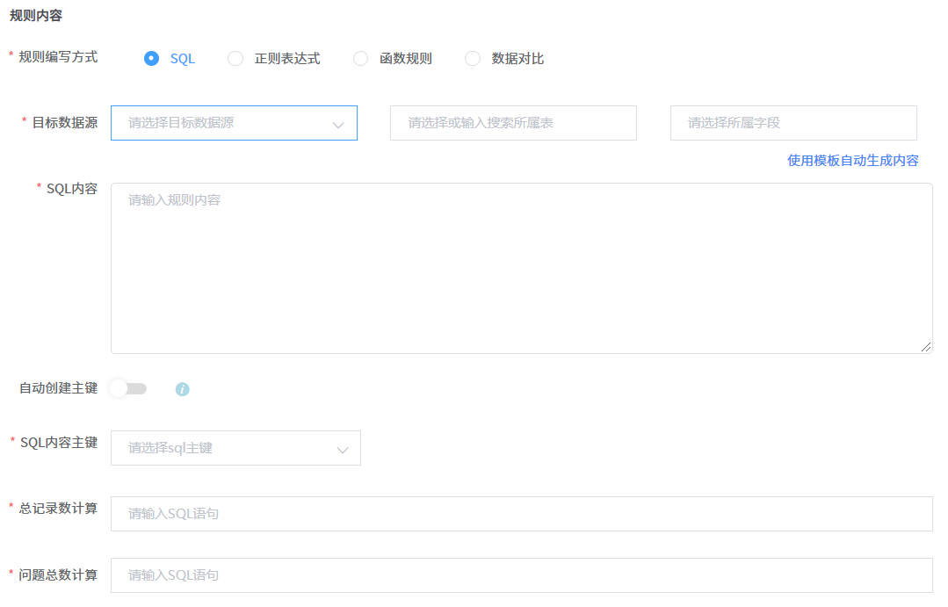

创建正则表达式类技术规则：选择“规则编写方式”为【正则表达式】，在下方输入目标数据源，选择一个字段作为问题清单的主键。如果目标表中没有可以作为主键的字段，可以开启自动创建主键，开启后每执行一次检核任务会生成一个新的问题清单,且无法核验。在正则表达式输入框中输入正则语句，语句命中的数据将作为问题数据进入问题清单。设置检查行数，规定正则表达式在数据源中检查的总行数。

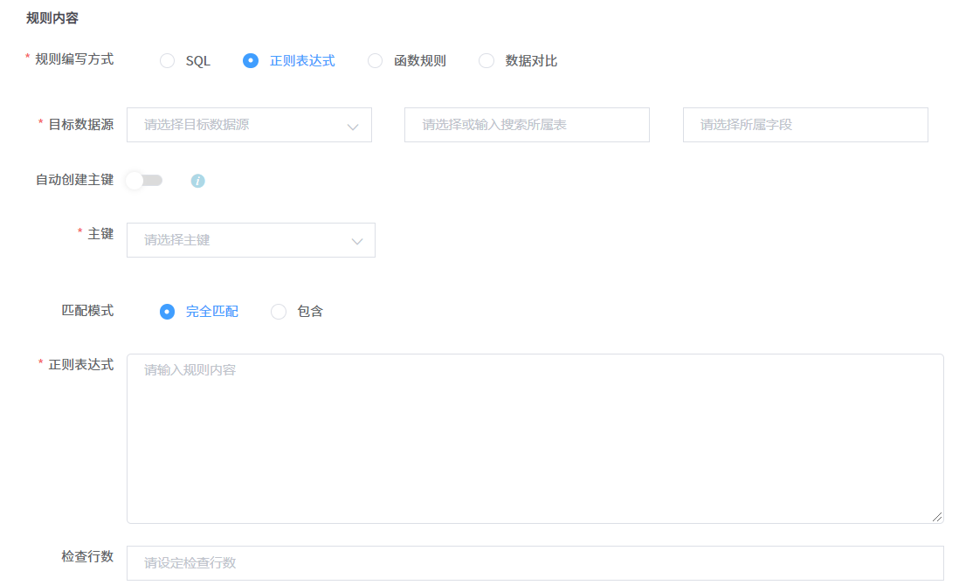

创建函数类技术规则：选择“规则编写方式”为【函数规则】，选择内置函数模板并输入参数。在关联数据处选择规则执行的目标业务系统，然后添加数据标准和字段作为规则检核对象，函数类技术规则会通过数据标准动态检核对应落标的字段，也可以对指定字段进行检核。

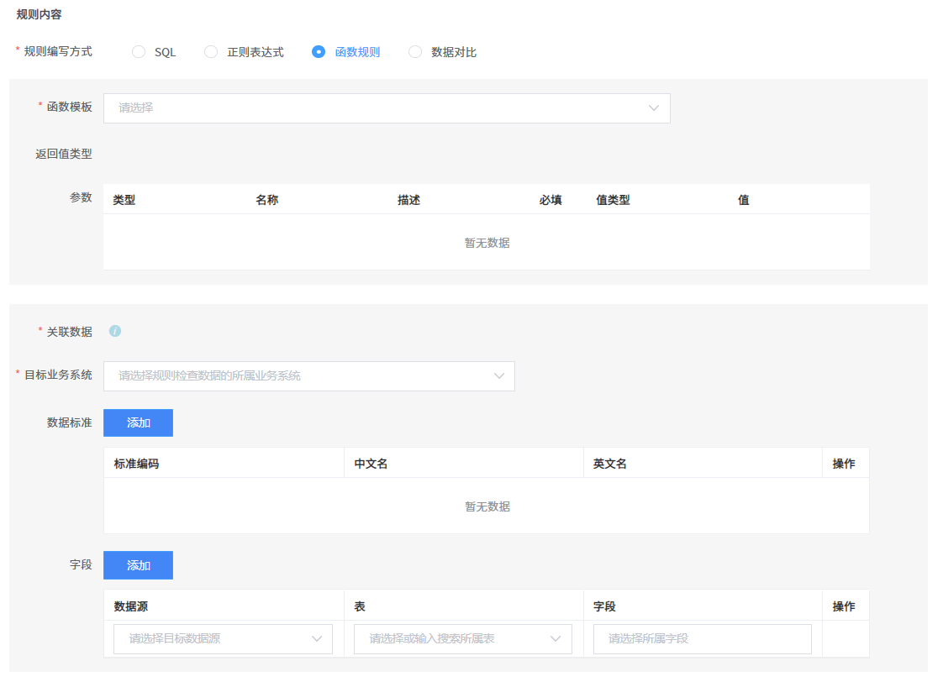

创建数据对比类技术规则：选择规则编写方式为【数据对比】，设置数据A和数据B的数据源和SQL内容，设置数据关系。检核任务执行时，会根据设置的数据关系，比较数据A和数据B的SQL返回结果，如果有不符合数据关系的数据则会进入问题清单。在“总记录数计算”中输入SQL语句返回查询的数据总行数。

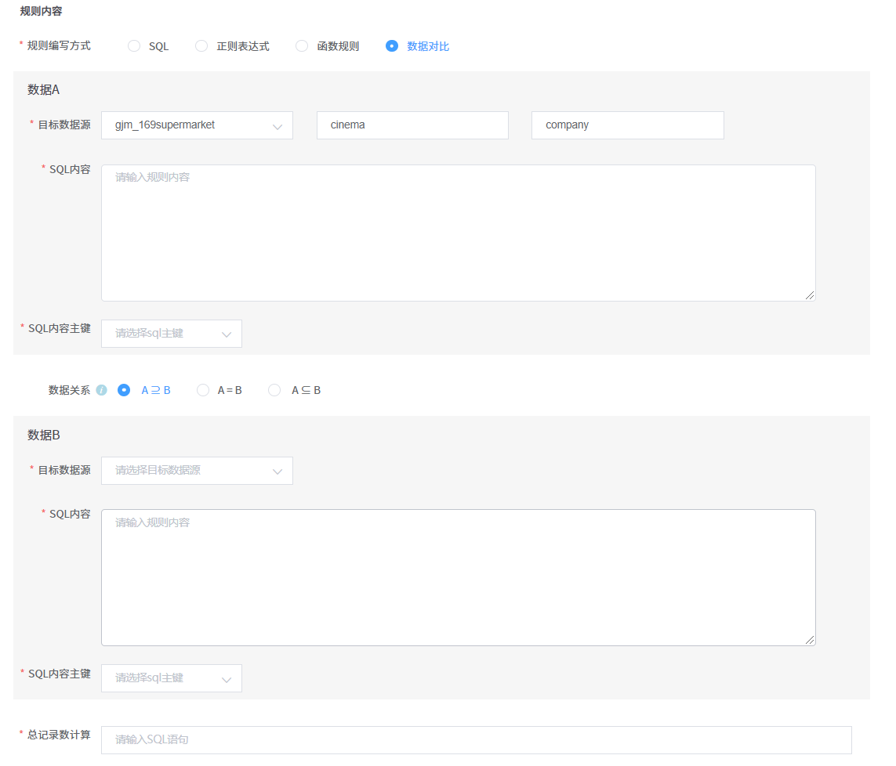

### 导入技术规则

初始化状态下，点击页面右上角的【导出】按钮即可下载技术规则Excel模板，将规则名称、规则目录、规则类型、规则状态、规则描述和适用名录等信息录入到业务规则Excel模板中。

填写完毕，点击页面右上角的【导入】按钮，即可将录入好的业务规则批量导入平台中去。

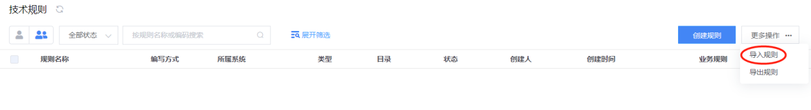

### 导出技术规则

点击页面右上角的【导出】按钮即可将平台中已有的技术规则全部导出，下载到本地。

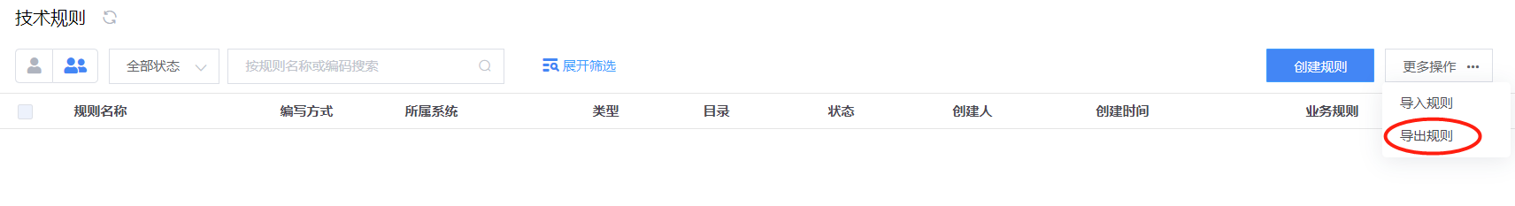

### 编辑技术规则

对于已经创建好的技术规则，如需对其进行修改，可点击对应技术规则后面的【编辑】按钮。

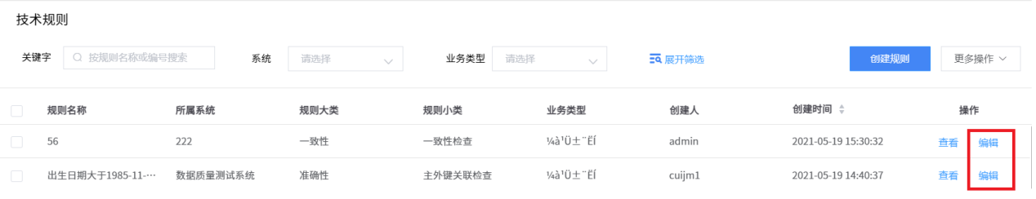

### 搜索技术规则

技术规则在数量比较多的情况下，可以通过搜索定位到需要查看的规则。在技术质量规则页面的搜索框中输入规则名称或编码关键字，或者通过状态，编写方式，系统下拉等，可以对规则进行查询，快速定位到目标规则。

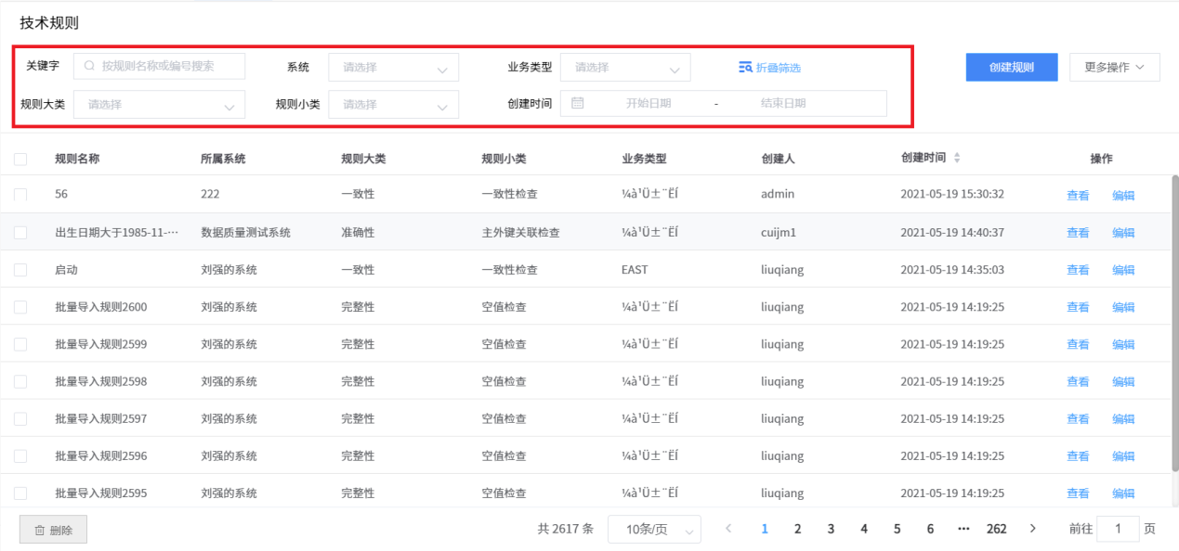

### 删除技术规则

如需删除技术规则，可勾选技术规则前面的复选框，然后点击页面下方的【删除】按钮即可。

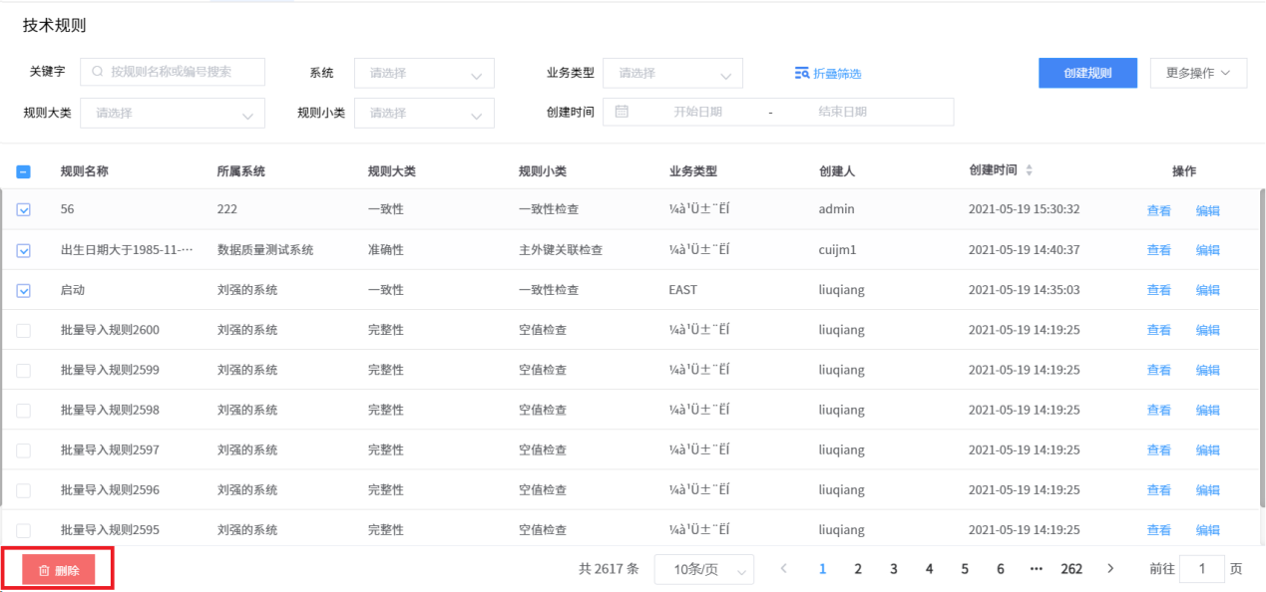

## 检核任务

### 添加检核任务

在检查任务管理页面，点击右上角的【创建任务】按钮，进入检查任务添加页面。

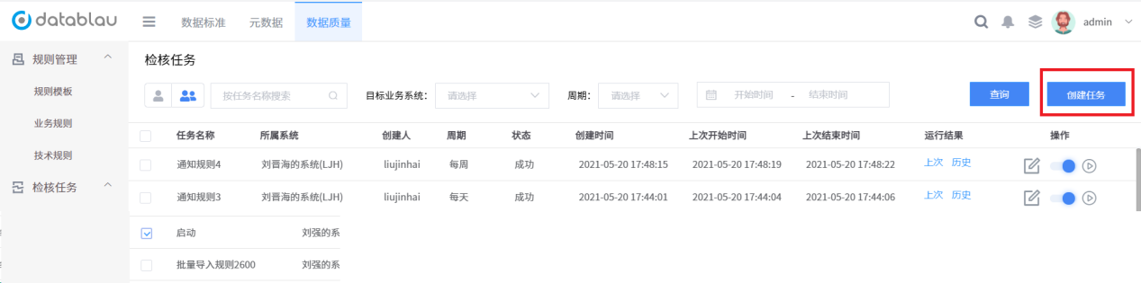

填写或选择检查任务的任务名称、调度方式、所属系统、数据源、负责人等信息

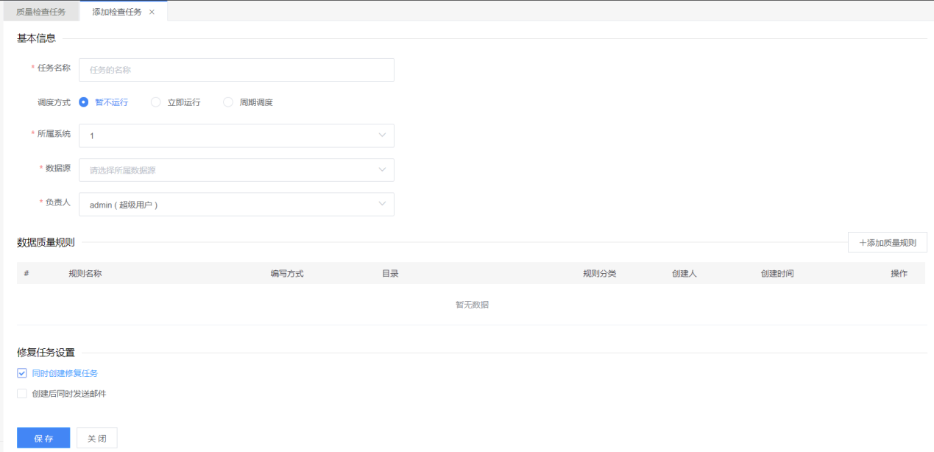

点击添加质量规则按钮，可以看到所属系统下的技术规则，值得注意的是，添加质量规则页面，显示的是【已发布】状态的技术规则。填写完毕点击页面下方的【确定】按钮即可完成检查任务的添加工作

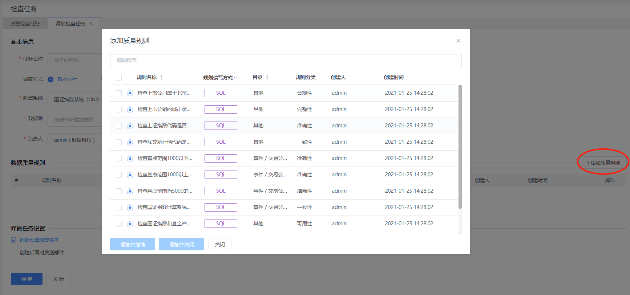

### 编辑检核任务

对于已经创建好的技术规则，如需对其进行修改，可点击对应检查任务后面的【编辑】按钮。

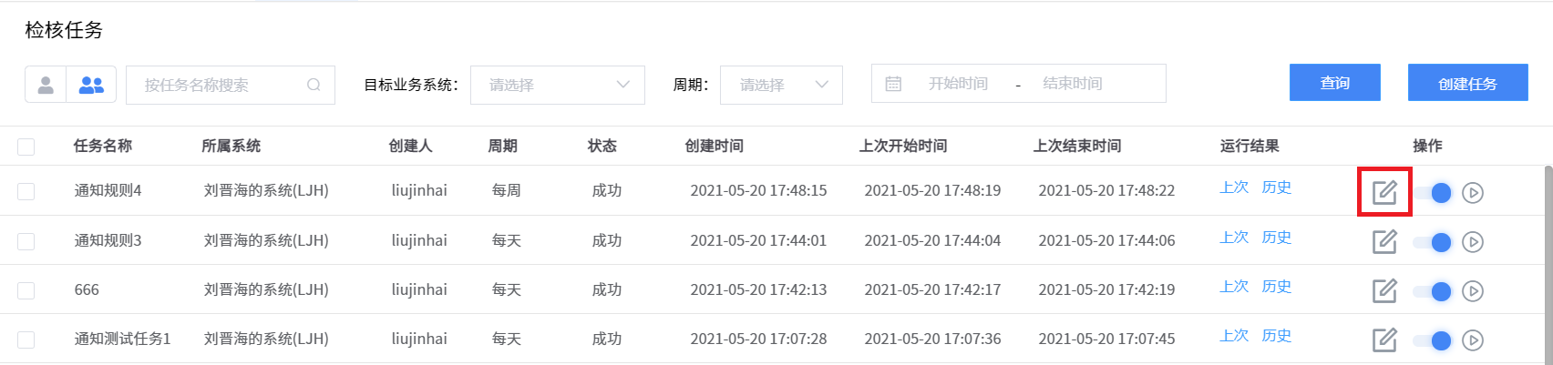

### 搜索检核任务

可以通过任务名称关键字搜索定位到需要查看的任务。

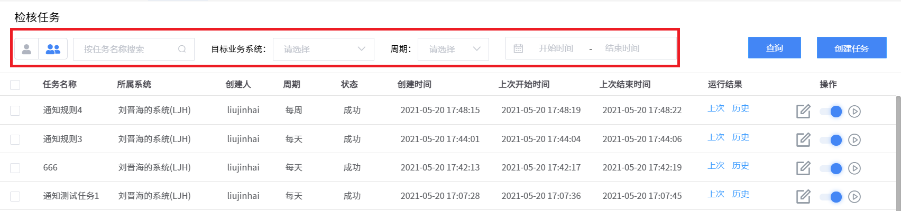

### 删除核验任务

如需删除检查任务，可勾选检查任务前面的复选框，然后点击页面下方的【删除】按钮即可。

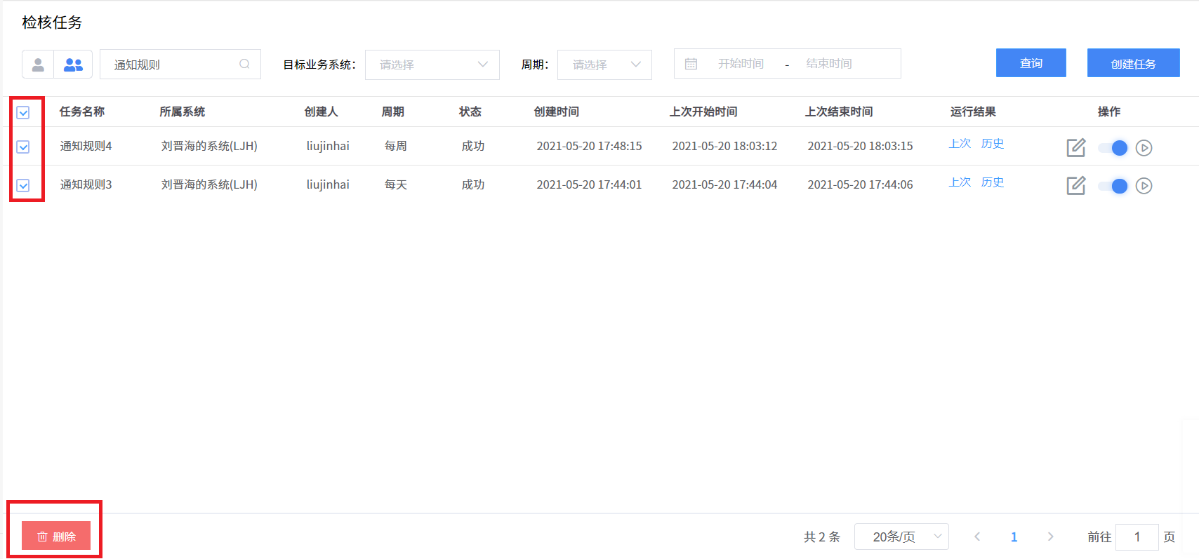

### 查看任务运行结果

点击【上次】按钮，可以查看检查任务的上次运行结果，点击【历史】按钮，可以查看任务的历史运行结果。

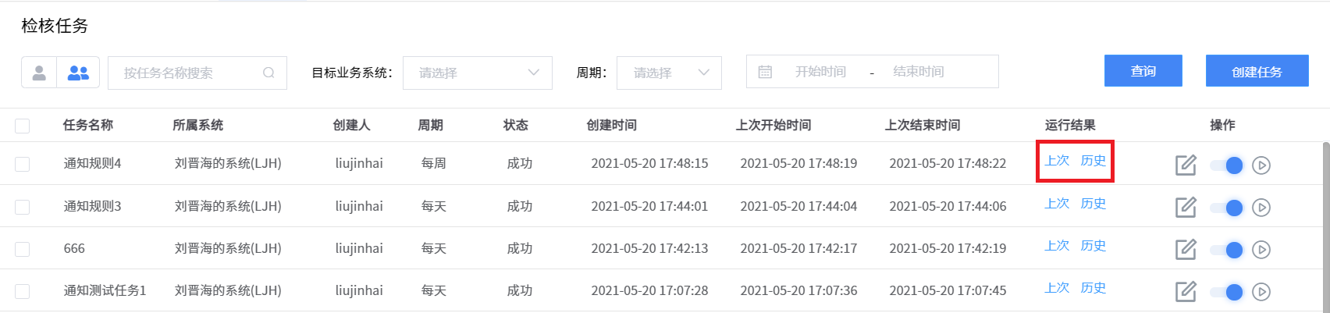

## 问题清单

在问题清单页面会显示运行【检核任务】发现的问题，问题分类为【自动登记】，和手工录入的问题，问题分类为手工登记。

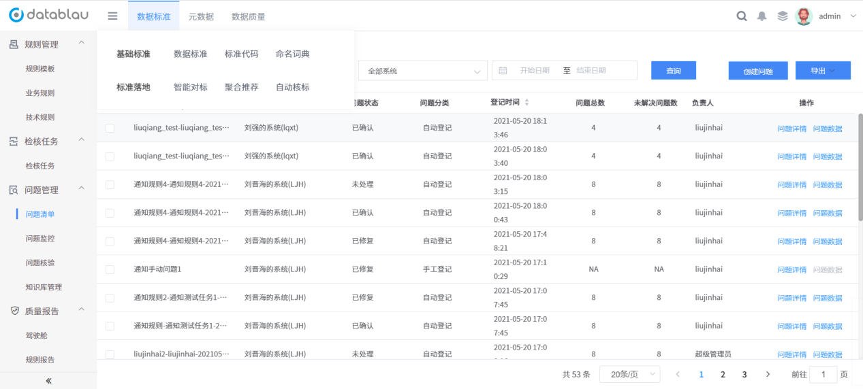

### 创建问题

在问题清单页面，点击右上角的【创建问题】按钮，进入问题创建页面，可以创建手工登记的问题。

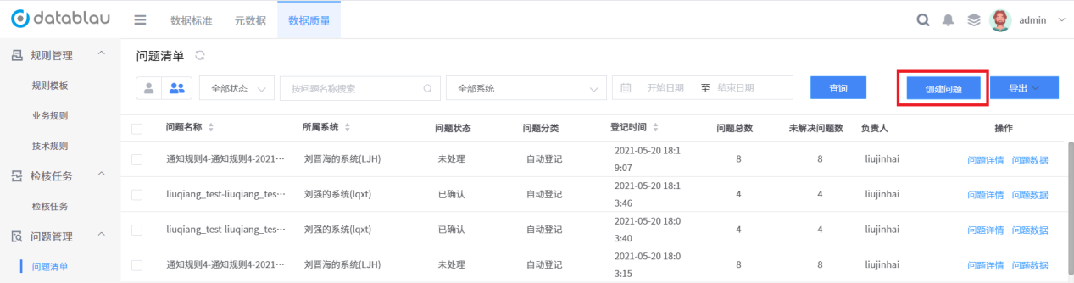

填写或选择问题名称、负责人、描述、附件等相关信息，填写完毕点击页面下方的【保存】按钮即可创建问题。

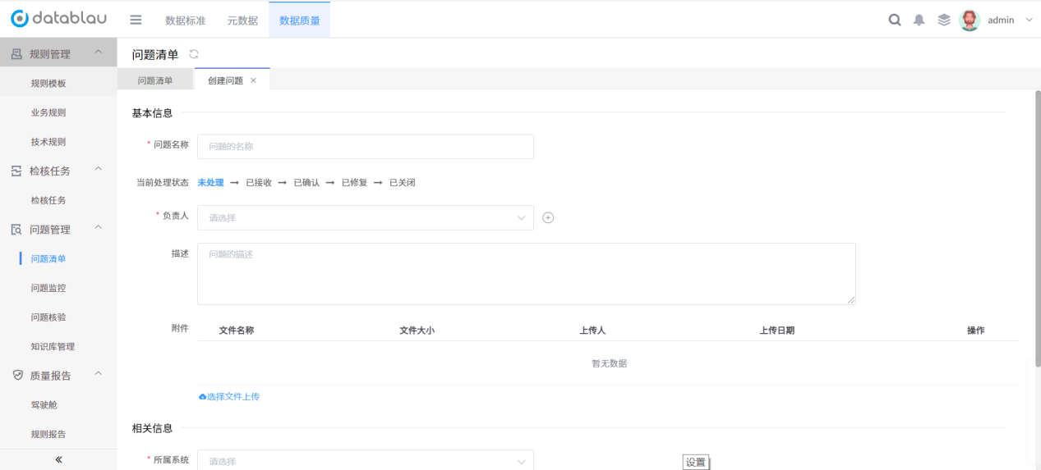

### 导出问题清单

点击右上角的【导出按钮】，可以选择导出勾选的问题项或当前的所有查询结果为excl文件，保存到本地。

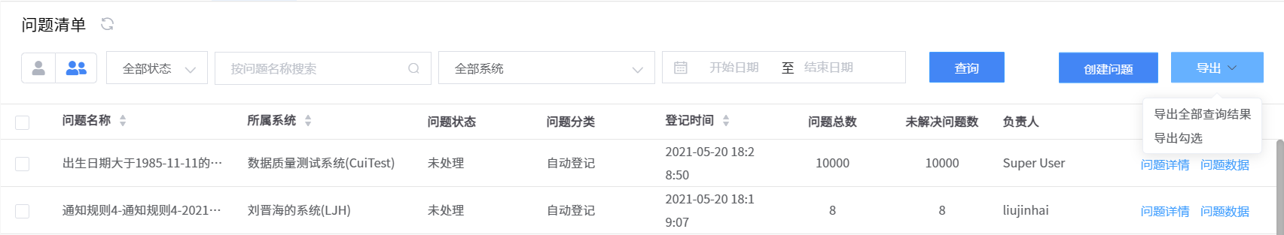

### 搜索查看问题详情

点击问题项右侧的【问题详情】，可以查看问题的详细情况。

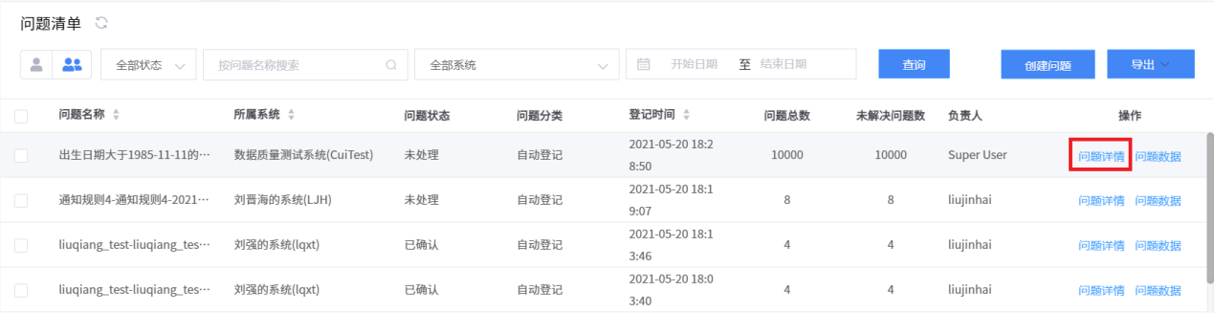

### 处理问题

在【问题详情】页面中最下方，可以对该问题进行处理，处理选项根据问题的负责人和问题当前状态决定。

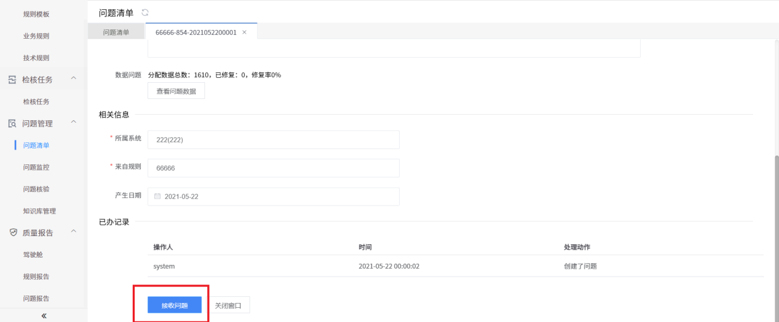

### 查看问题数据

点击问题项右侧的【问题数据】，可以查看问题的相关的数据情况。

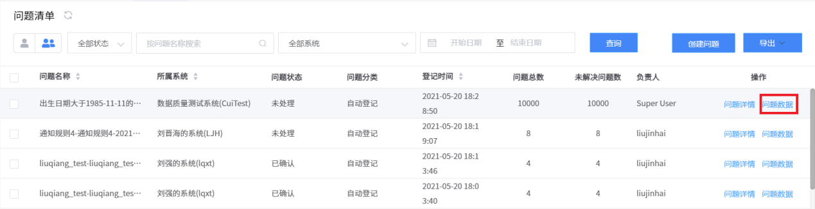

可以将具体的问题数据分发给指定人或机构，处理问题数据，指定人处理完后，可以改变问题数据状态。

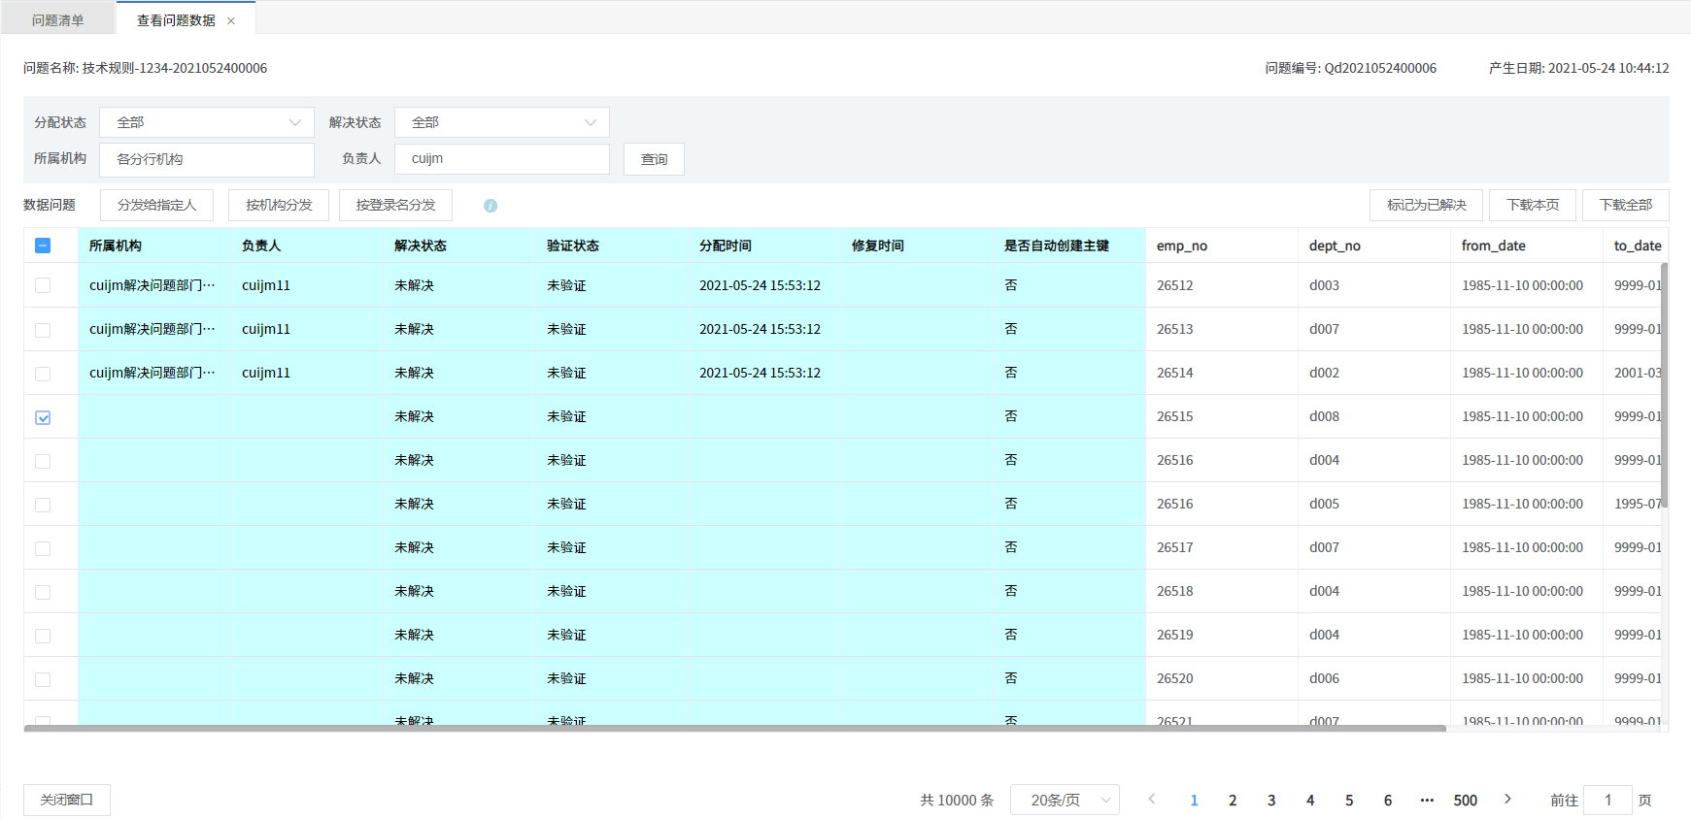

在问题数据列表中最后一列，展示出了问题数据脱敏的字段数据。

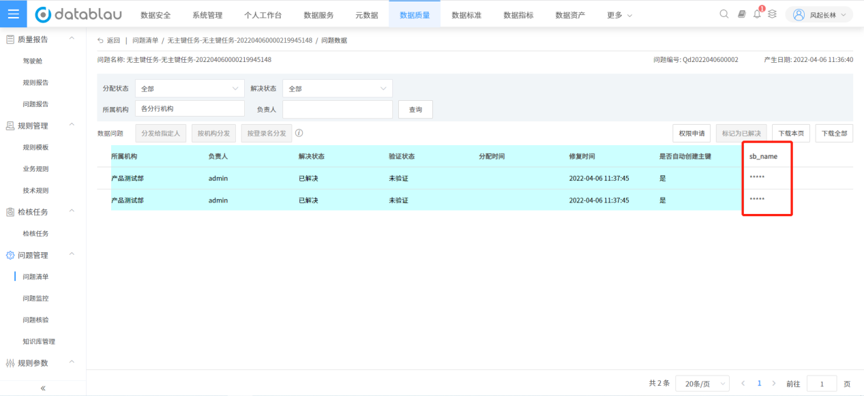

### 查询问题清单

在问题清单的上方，可以通过选择或输入状态，问题名称，所属系统等信息搜索问题清单，点击【查询显示搜索结果】。

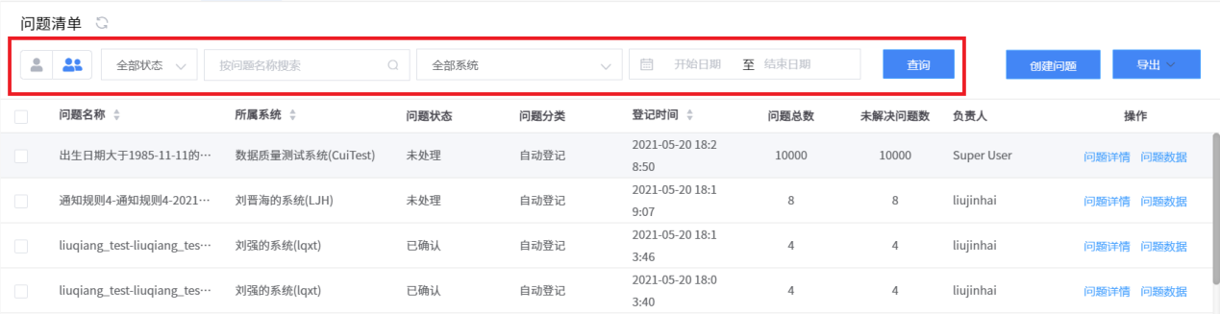

## 问题监控

该页面显示的是用户参与过的所有问题，可以按问题名称和条件搜索问题，查看问题详情。

### 查询问题监控

在页面上方的查询栏，可以根据问题名称、机构名称、所属系统、问题状态等条件搜索问题监控。

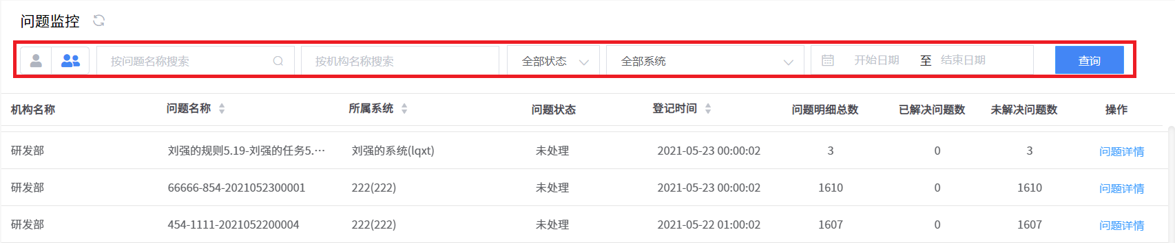

### 查看问题详情

在【问题监控】也可以查看问题详情，但是无法对问题进行处理。

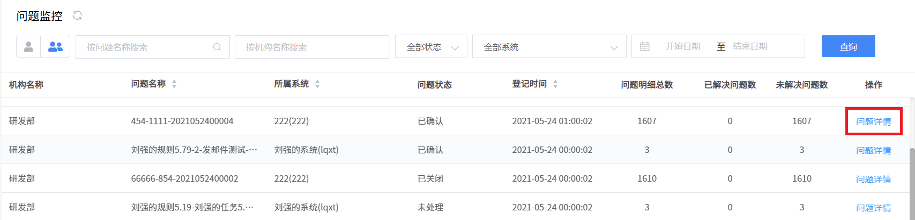

## 问题核验

问题关闭后会自动进入【问题核验】列表，默认状态为未核验，不需要核验的问题状态显示N/A。

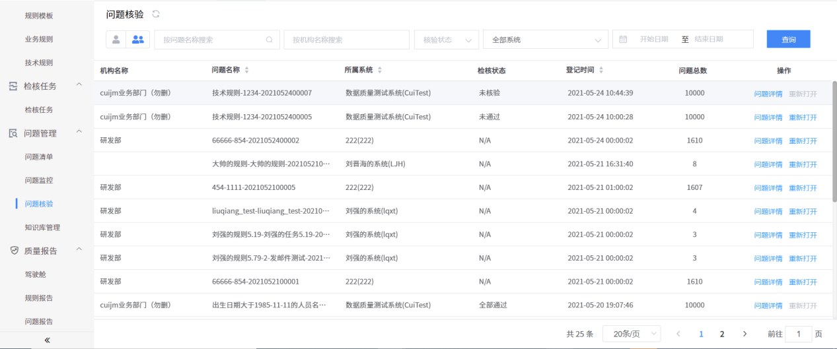

【系统任务】中的数据质量验证任务会对所有未核验的问题进行核验，并更新其状态为未通过、部分通过和全部通过。

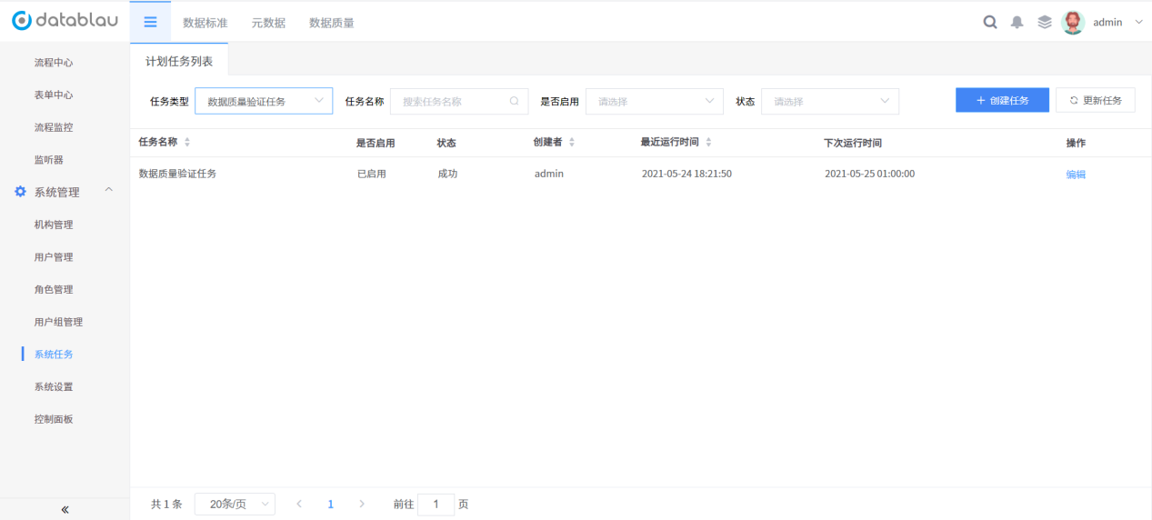

### 查询问题核验

在页面上方的查询栏，可以根据问题名称、机构名称、所属系统、核验状态等条件搜索问题核验项。

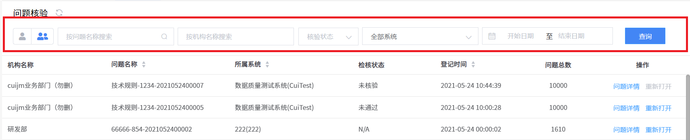

### 查看问题详情

在【问题核验】也可以查看问题详情。

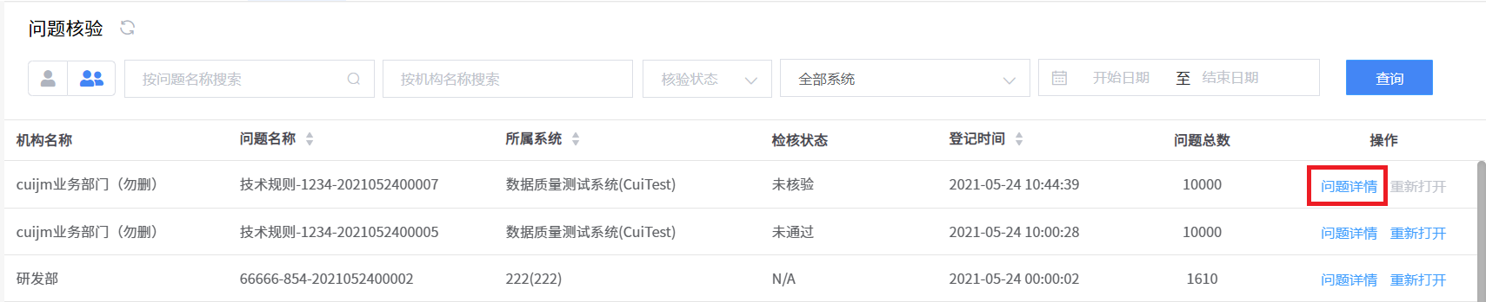

### 重新打开问题

在问题核验项的右侧可以选择重新打开问题，使问题状态由已关闭回到已确认，未核验的问题不能重新打开。

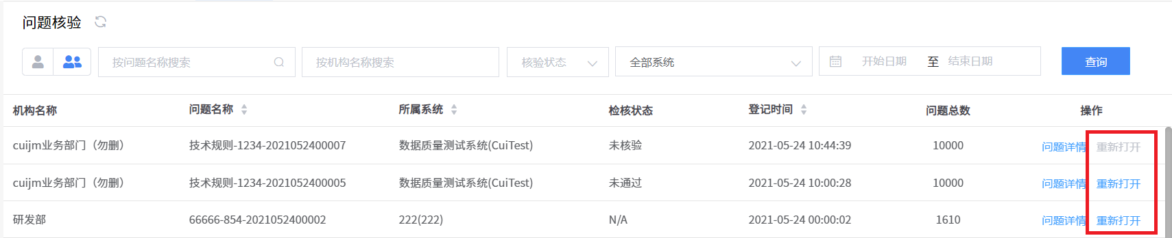

## 知识库管理

* **功能介绍：**数据质量知识库管理，是对在日常管理中总结出来或收集的数据质量知识进行管理，包括新增、修改、删除和查询。
* **功能入口：**数据质量——【知识库管理】

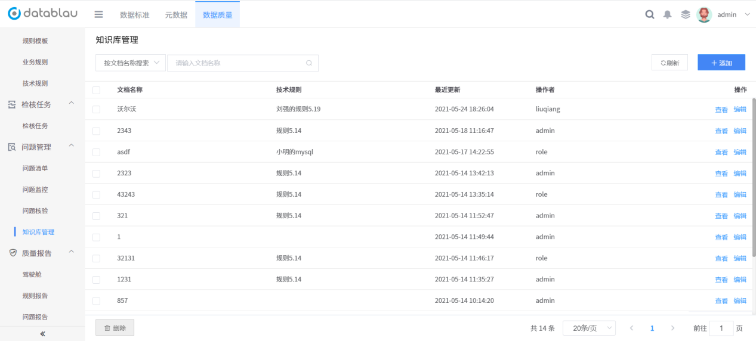

### 添加知识库条目

点击【添加】按钮，打开添加页面。

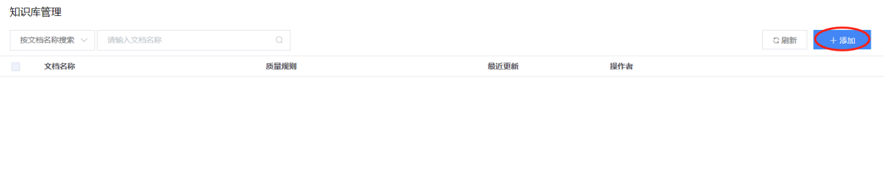

输入文档名称、问题描述等信息，同时可以添加问题对应的质量规则，或者上传相关的文档。填写完毕点击页面下方的【确定】按钮即可完成知识库的添加工作

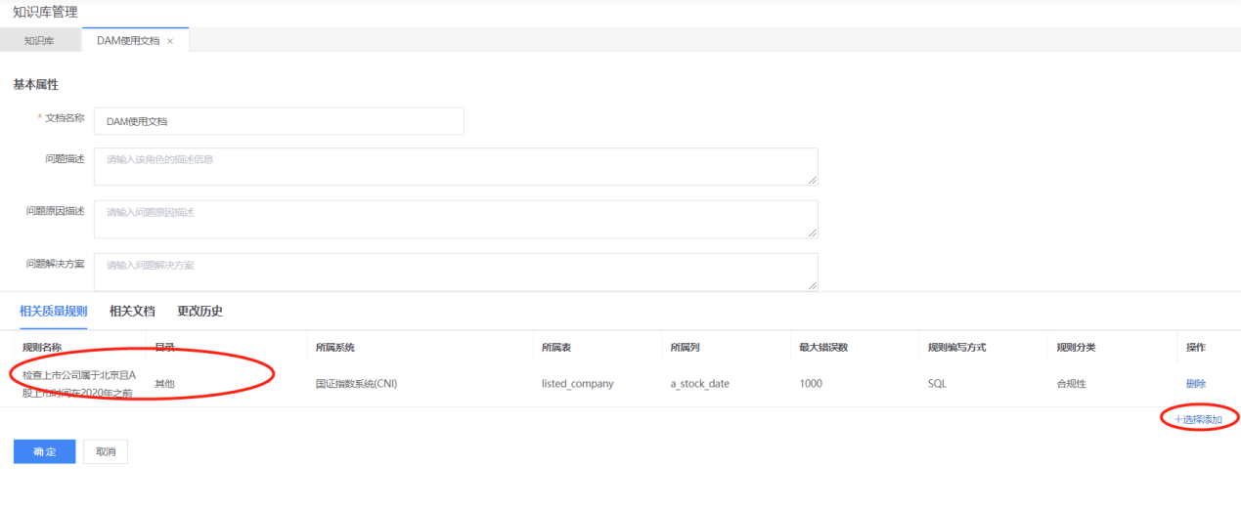

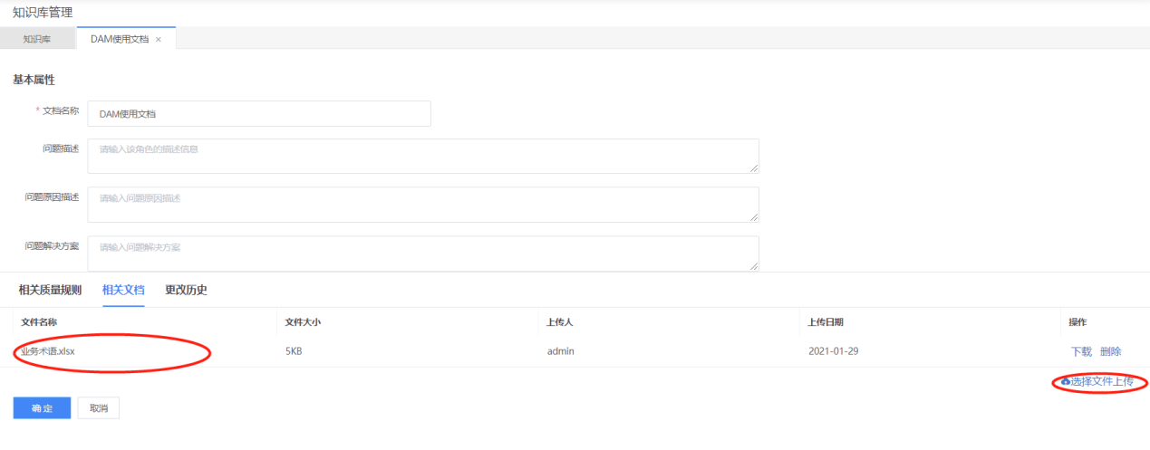

在问题“已修复”阶段也可以在问题详情中打开问题的解决方案，直接将解决方案加入知识库。

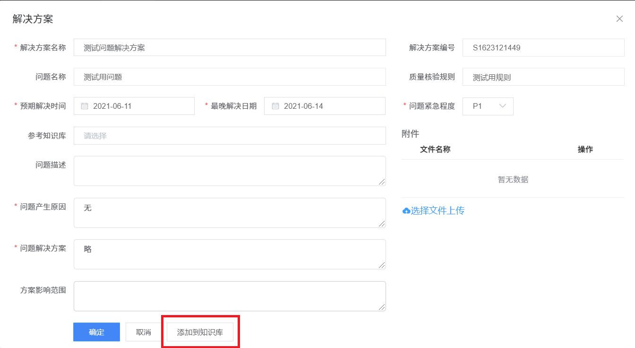

### 查看知识库条目

对于已经创建好的知识库条目，如需对其进行查看，可点击对应知识库后面的【查看】按钮。

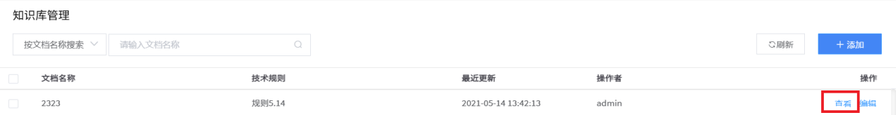

### 编辑知识库条目

对于已经创建好的知识库条目，如需对其进行修改，可点击对应知识库后面的【编辑】按钮。

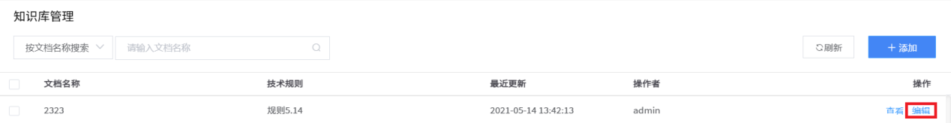

### 删除知识库条目

如需删除知识库条目，可勾选知识库前面的复选框，然后点击页面下方的【删除】按钮即可。

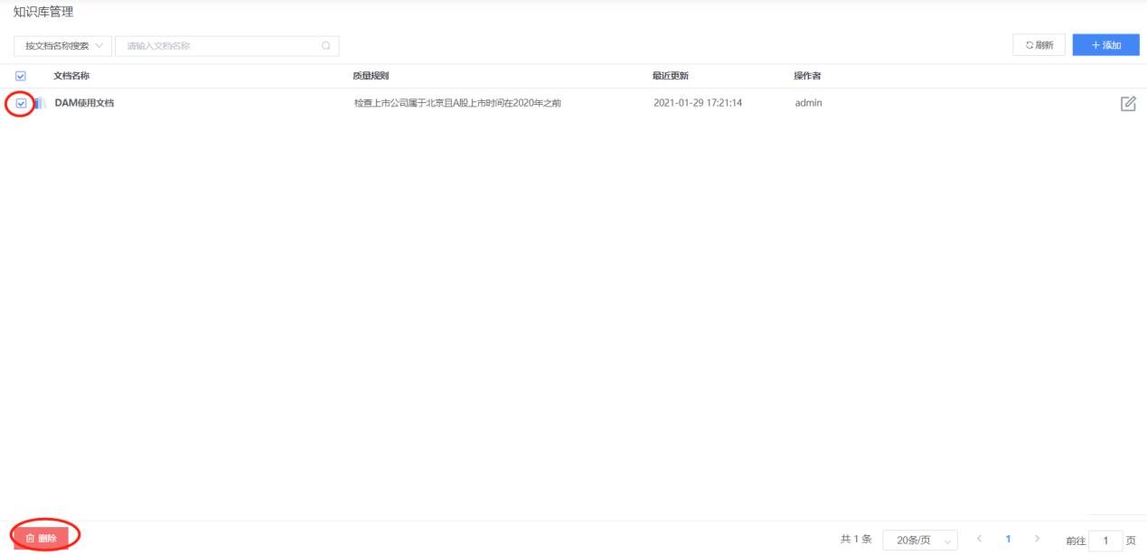

## 参数列表

参数列表中的参数主要用于数据质量任务，作为变量用于编写技术质量规则。

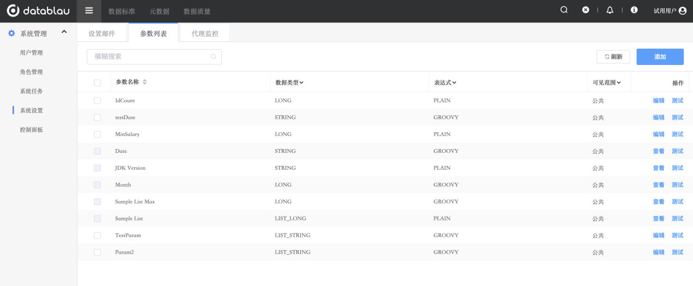

## 驾驶舱

主要用于展示当前数据资产管理平台的质量总分、质量规则数量以及监测任务修复情况等，以折线图、饼状图、列表等形式展示各系统问题发现情况TOP10、各系统未完成质量修复任务状况统计、重点规则的问题解决情况TOP5、先进个人排行榜等等。

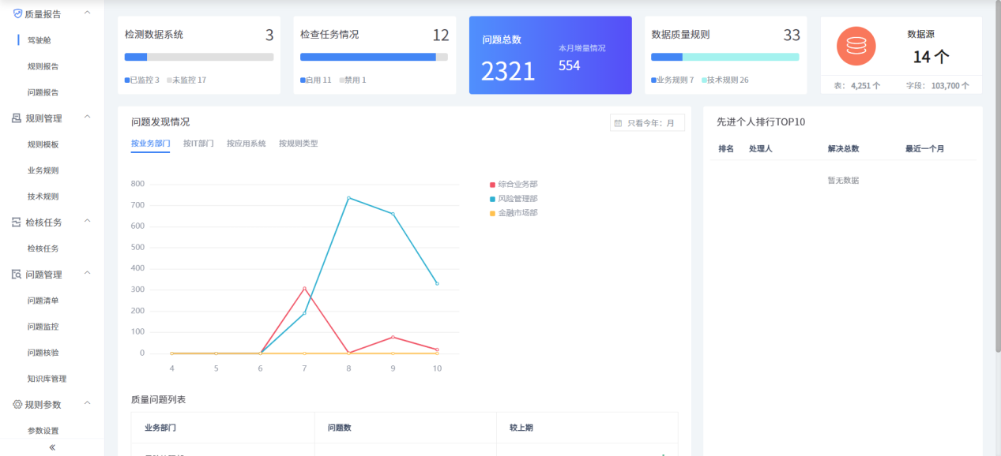

## 规则报告

主要展示所有技术规则的统计信息，包括规则类型的统计分析，规则所属系统的统计分析，以及规则的增删统计分析。

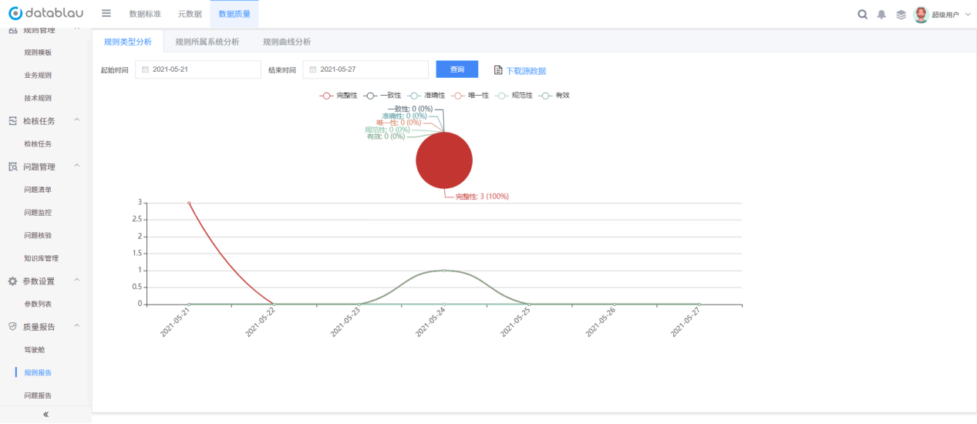

## 问题报告

主要展示所有的问题统计信息，包括问题类型的统计分析，规则所属系统的统计分析，以及规则的增删统计分析。

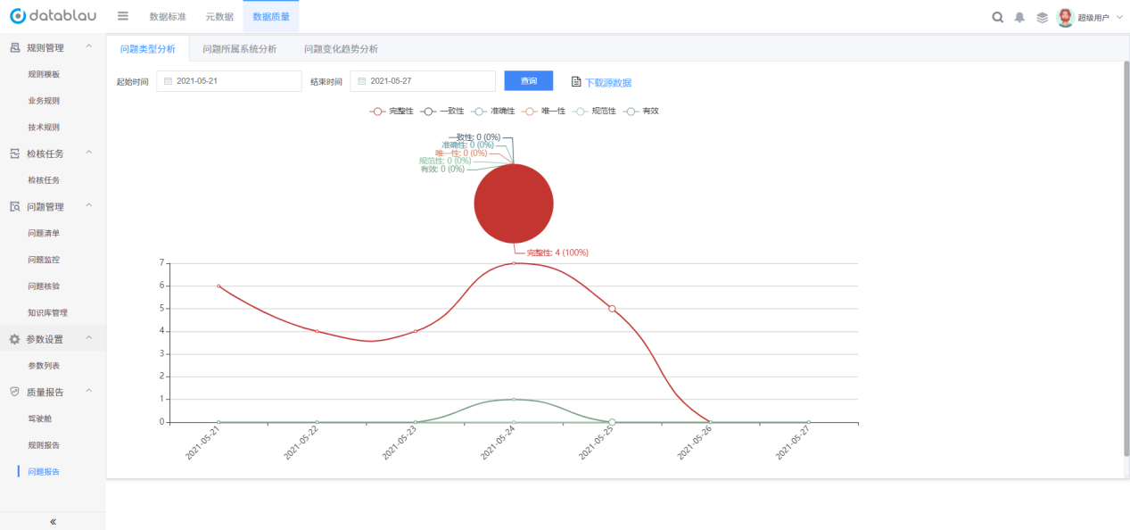

# 数据资产

## 资产管理

* **功能介绍：**管理数据资产目录，创建资产目录树，将数据资产添加到目录中或删除目录中已有的数据资产。
* **功能入口：**导航栏按钮-》【数据资产】-》【资产管理】

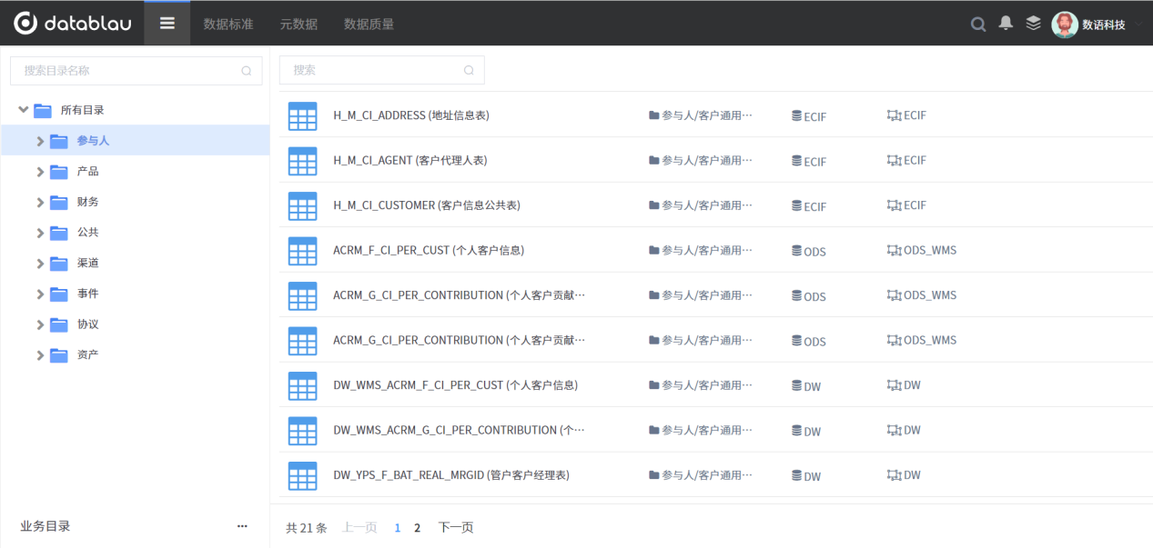

### 添加目录

点击目录列表下方的【...】按钮，选择【新建已经目录】，可以添加一级目录到目录列表。

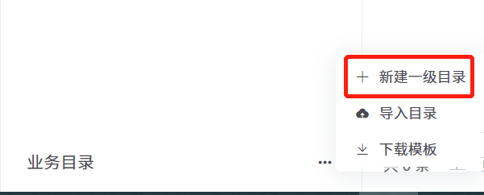

点击目录右侧【...】按钮，选择【添加子目录】，可以为所选目录新增子目录。

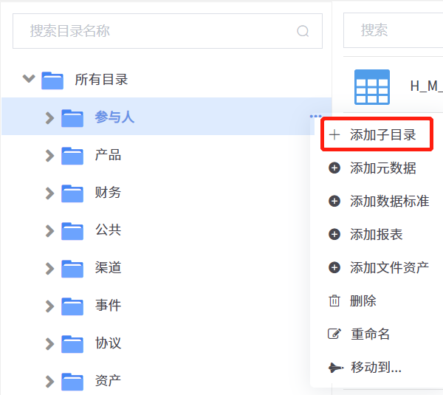

### 删除数据目录

点击目录右侧【...】按钮，选择【删除】，可以删除所选目录。

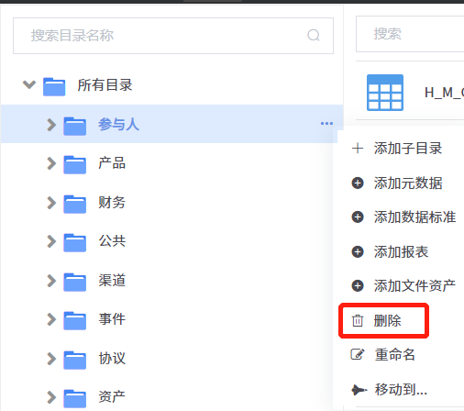

### 移动数据目录

点击目录右侧【...】按钮，选择【移动到】，然后选择目标路径，可以将所选目录及其包含的内容移动到指定路径。

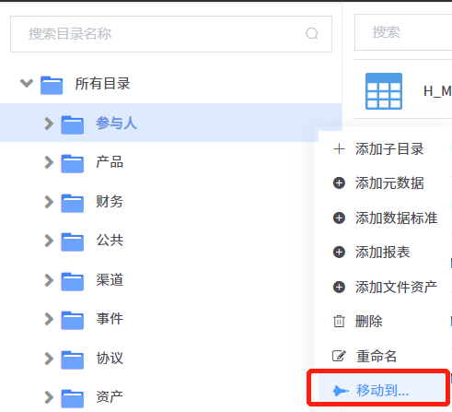

### 添加数据资产

点击目录右侧【...】按钮，选择【添加元数据】、【添加数据标准】、【添加报表】、【添加文件资产】，然后在对应的数据资产列表中选择需要添加到所选目录的数据资产，即可完成添加数据资产到数据目录。添加的数据资产可以在【目录浏览】中查看。

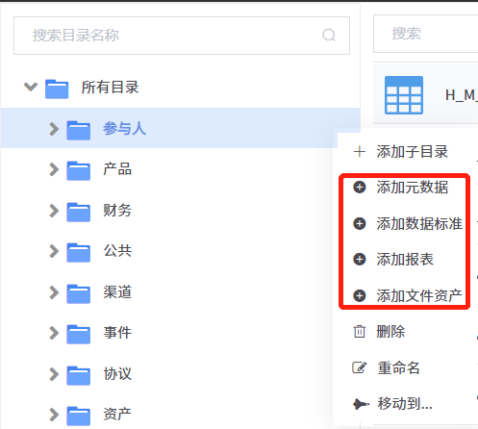

### 删除数据资产

点击数据资产右侧的删除图标，可以删除目录中的数据资产。

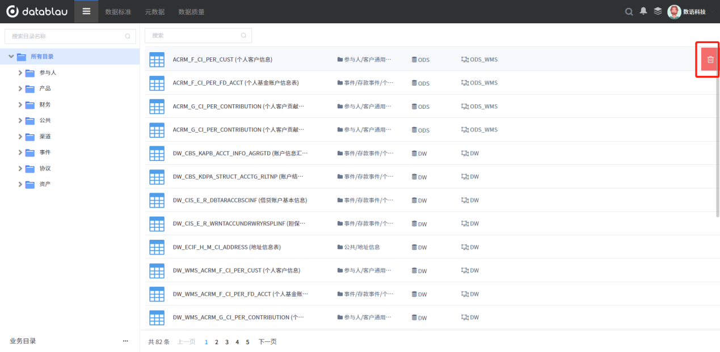

### 导出数据资产

点击左下角的【导出资产目录】，观察导出资产目录进度条，提示“导出成功”完成资产目录导出。

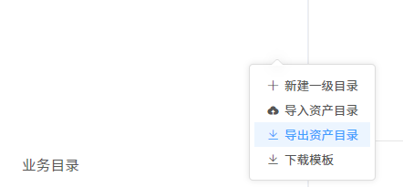

### 导入数据资产

点击【下载模板】，根据模板中的填写说明填写资产目录信息。

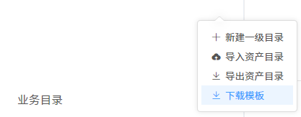

点击【导入资产目录】，选择本地已经填写好的资产目录文件上传，提示“导入成功”完成导入。

## 资产目录浏览

* **功能介绍：**浏览由【资产管理】创建维护的数据目录。
* **功能入口：**导航栏按钮-》【数据资产】-》【资产首页】/【资产目录】

### 搜索数据资产

在首页的搜索框中输入关键字，会自动进全局联系搜索，选择需要的数据资产即可得到搜索结果。

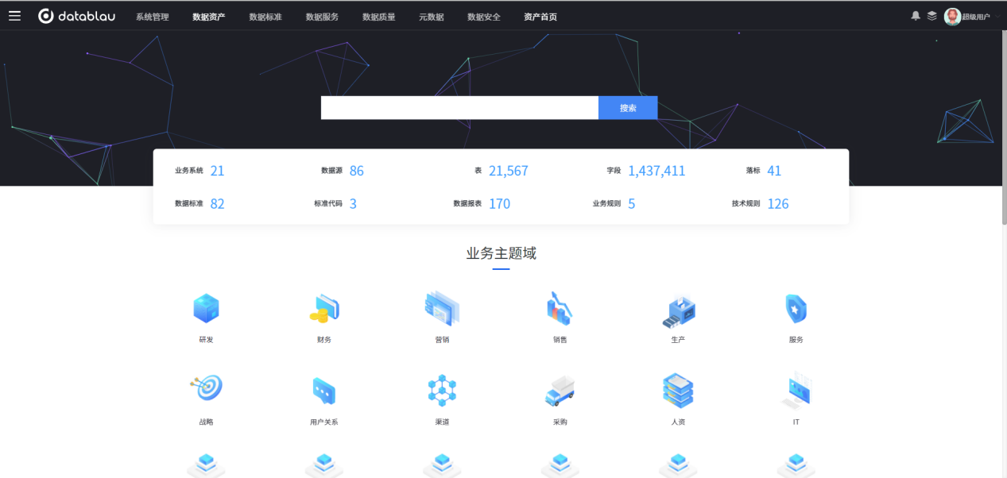

或点击业务域，进入目录视图后，可以按照目录和筛选条件对数据资产进行筛选搜索。

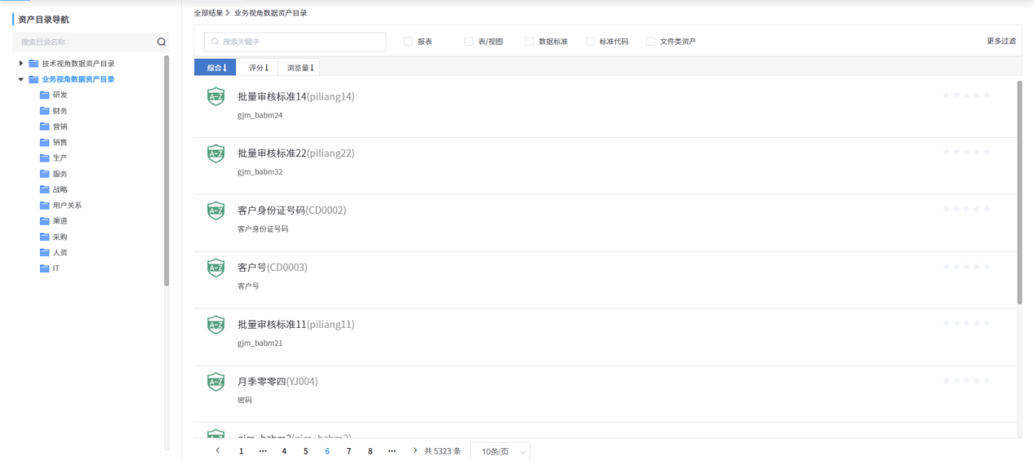

点击【更多筛选】可以展开标签筛选，点击勾选标签项，可以筛选显示关联了对应标签的数据资产。资产目录管理员可以点击标签分组后的图标，设置该标签分组在筛选面板中的可见状态。表示当前标签分组在筛选面板中对普通用户不可见，表示当前标签分组在筛选面板中对普通用户可见。

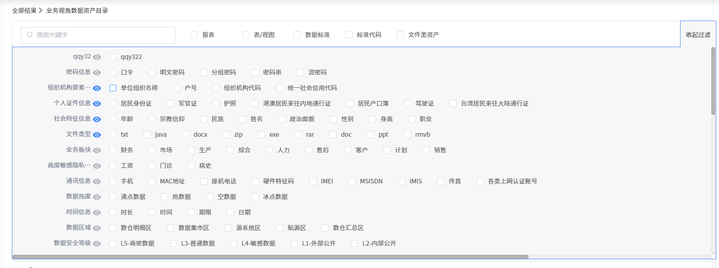

### 数据资产详情

点某个数据资产，可以进入其详情页面，包括数据资产的基本信息、业务信息、血缘关系、知识图谱等。

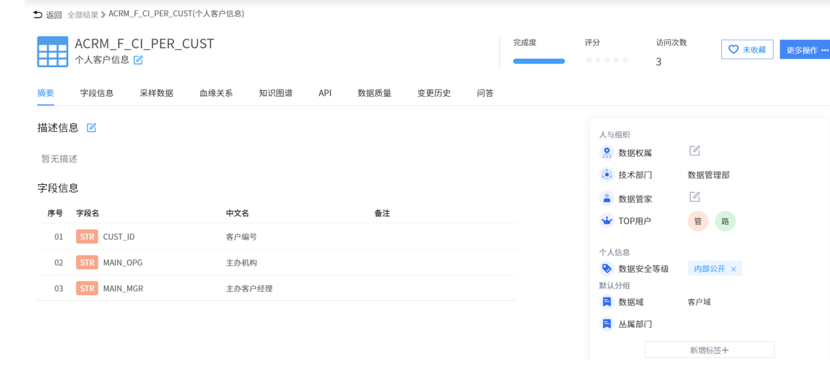

### 数据资产申请

如当数据资产为表时，用户可以申请查看该数据资产的真实数据。首先由数据资产管理员点击右侧的【更多操作】，选择【创建API】，为当前表创建视图以及访问API，供普通用户申请数据使用。

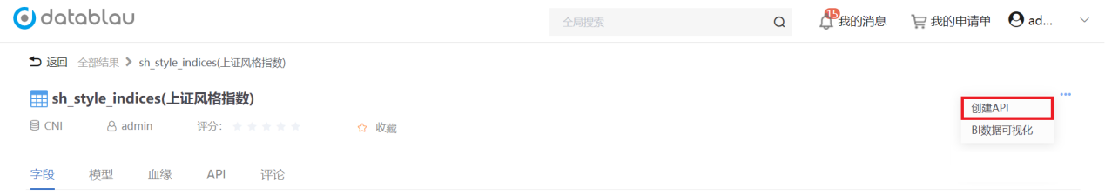

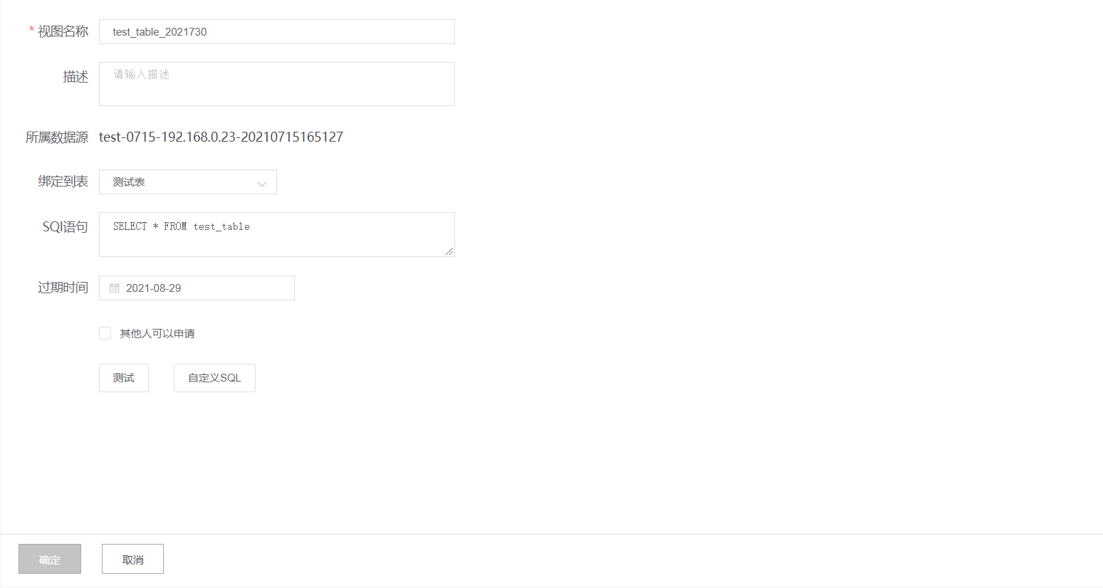

普通用户在需要申请查看数据的资产页面点击【更多操作】，选择【加入申请单】，最后在【个人工作台】中【我的申请单】页面提交之前加入申请单的所有申请。

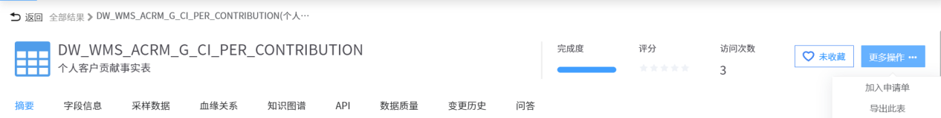

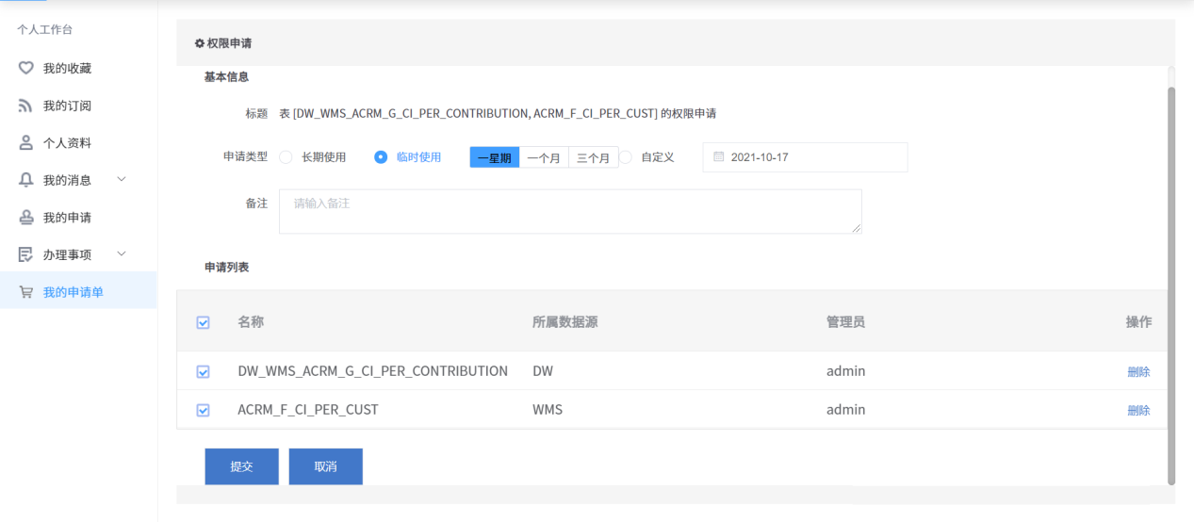

对应数据资产的数据管家在【个人工作台】中【我的代办】页面可以审批普通用户提价的数据申请流程，如果该申请涉及的表之前未创建过视图和API，数据管家可以点击【新建视图】，为表创建。

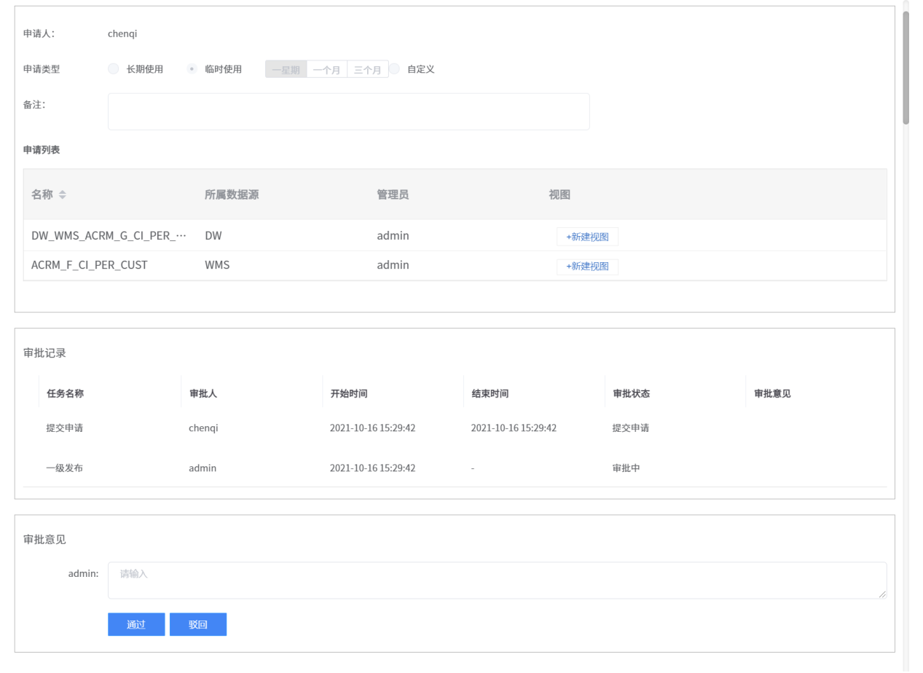

审批通过后，申请提交人可以在该数据资产页面的【API】下访问API查询数据。

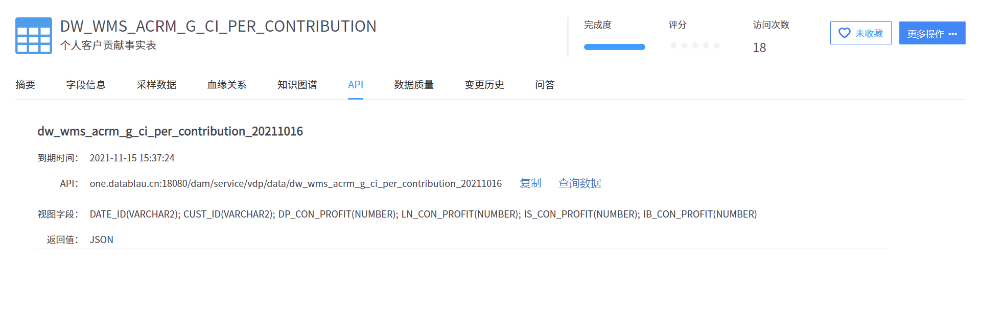

### 数据资产问答

在数据资产【文档】页面中，用户可以踊跃发表意见和评价，并为数据资产打分，方便资产目录管理员了解用户对数据资产的反馈，推动资产质量提升。

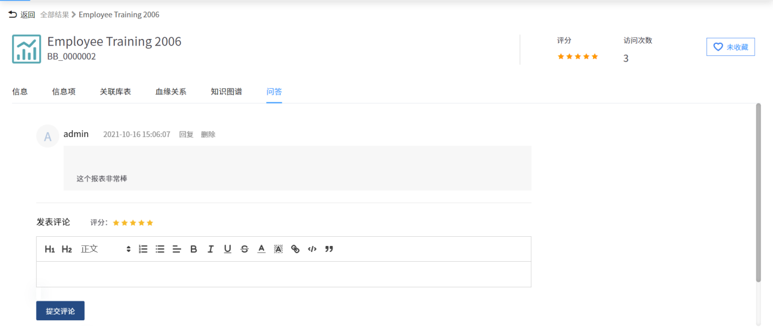

### 数据资产收藏

用户可以点击右上角的【未收藏】按钮，收藏当前数据资产，并在个人工作台中快速访问已收藏的数据资产

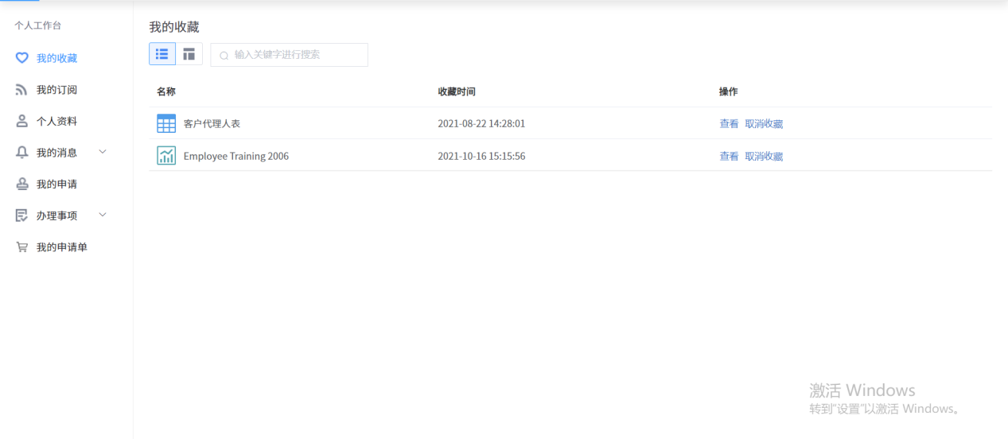

# 数据安全

* **功能介绍：**数据安全管理模块，数据分类分级管理和访问控制管理实现数据访问自动鉴权。
* **功能入口：**导航栏按钮-》【数据安全】

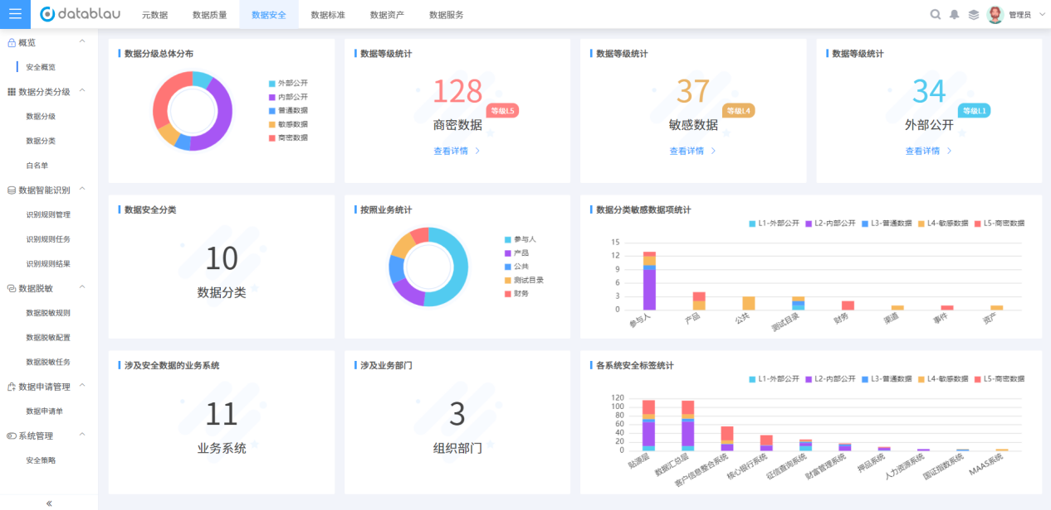

## 数据分类

* **功能介绍：**以数据资产目录的视角组织数据分类和安全等级设置，访问控制设置。
* **功能入口：**导航栏按钮-》【数据安全】-》【数据分类】

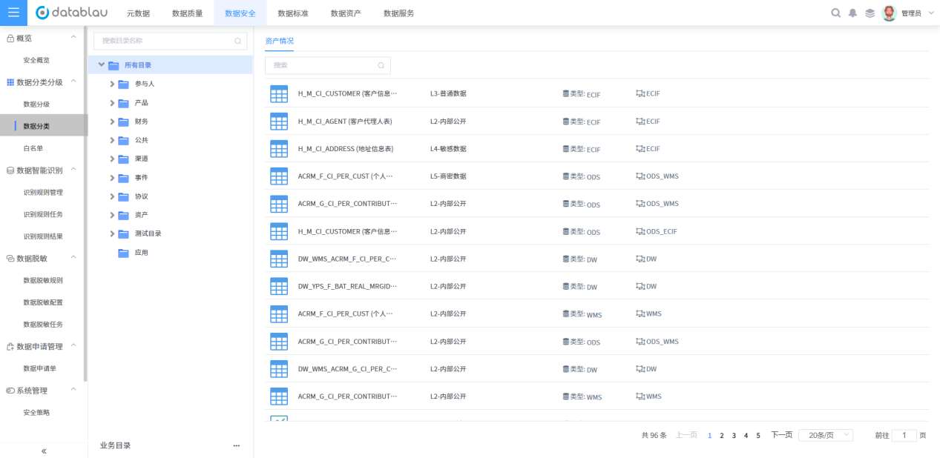

### 数据安全等级设置

点击数据分类列表中的数据项，进入安全设置页面，点击右上角【表级安全】设置整表的安全等级，或点击字段的【数据安全等级】设置字段的安全等级。表级的安全等级与字段的安全等级可以分开独立设置，对字段访问权限鉴权时优先取字段安全等级，若字段未设置则取所属表或映射的数据标准的安全等级鉴权。

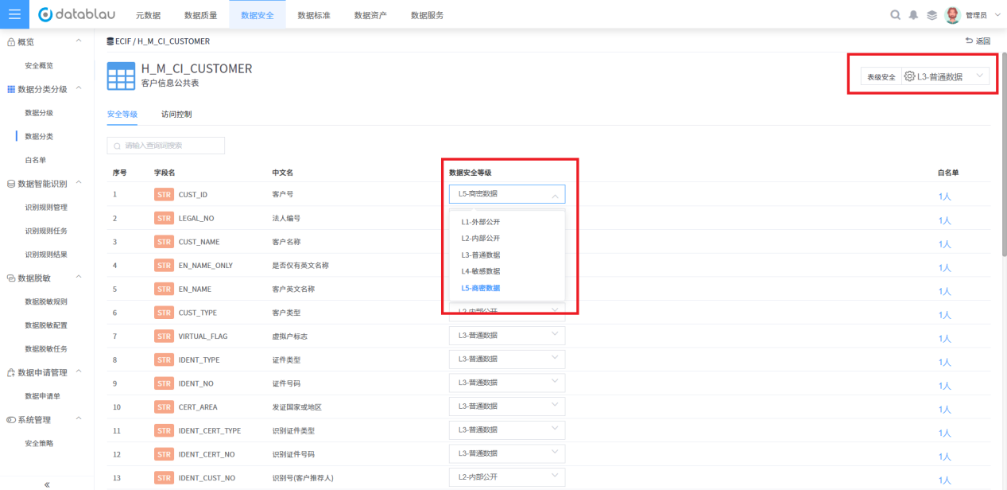

### 访问控制设置

选择一个数据分类目录，点击【访问控制】页签可以打开该目录的访问控制设置页面，根据用户、用户组、组织机构管理当前目录的访问控制列表。点击【添加目录级访问控制】可以添加一个对于该目录有某一级别访问权限的用户、用户组或组织机构。

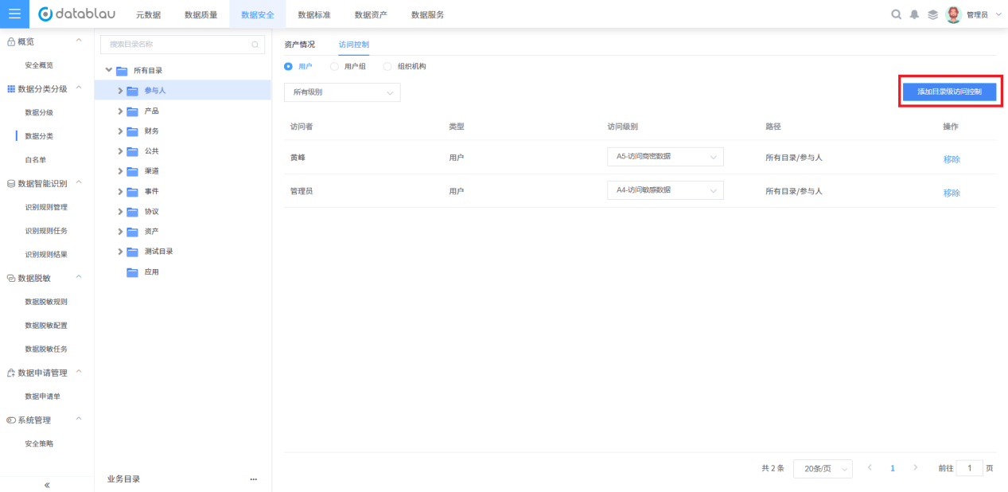

例如我们在用户列表中添加，点击【添加目录级访问控制】后，在弹框中方选择用户admin（管理员），设置访问级别为“A4-访问敏感数据”，保存后管理员的记录出现在列表中，则管理员可以访问该目录下的所有安全级别低于“L4-敏感数据”的数据有访问权限。已经添加的访问控制可以修改或移除。

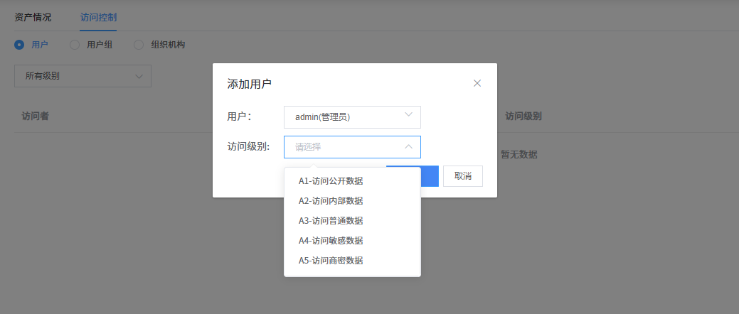

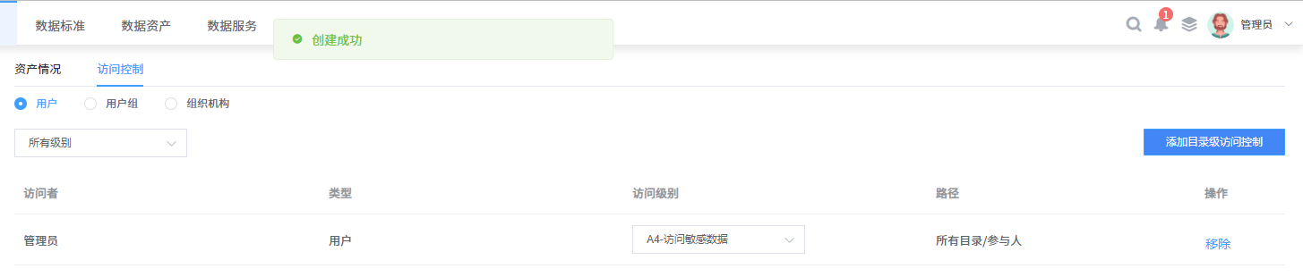

在数据资产的安全设置页面，可以设置表级的访问控制，点击【访问控制】页签，列表会展示表所属外层目录的访问控制信息，并能设置仅对该表生效的表级访问控制。添加、修改、移除表级访问控制操作同上。

当在多级目录、不同目录或不同用户维度上出现同一个人对某项数据的访问级别不同时，自动鉴权取最高级别的访问权限进行鉴权。

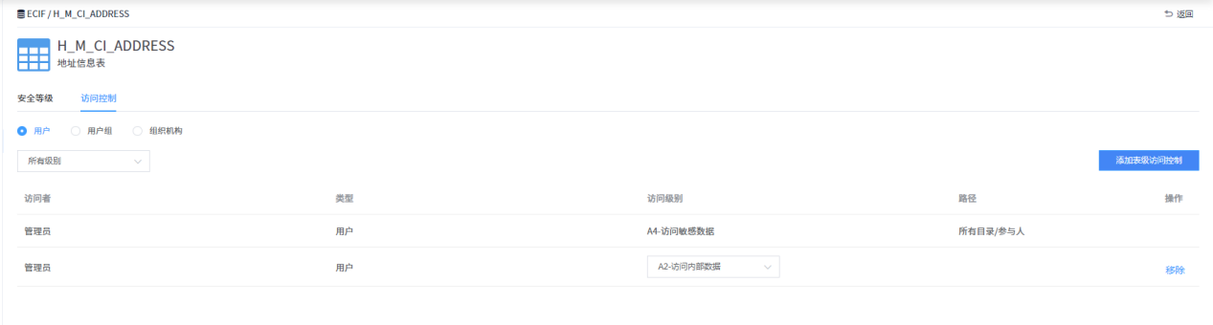

用户在元数据界面【字段信息】中，可以查看自己该表字段的访问权限信息。

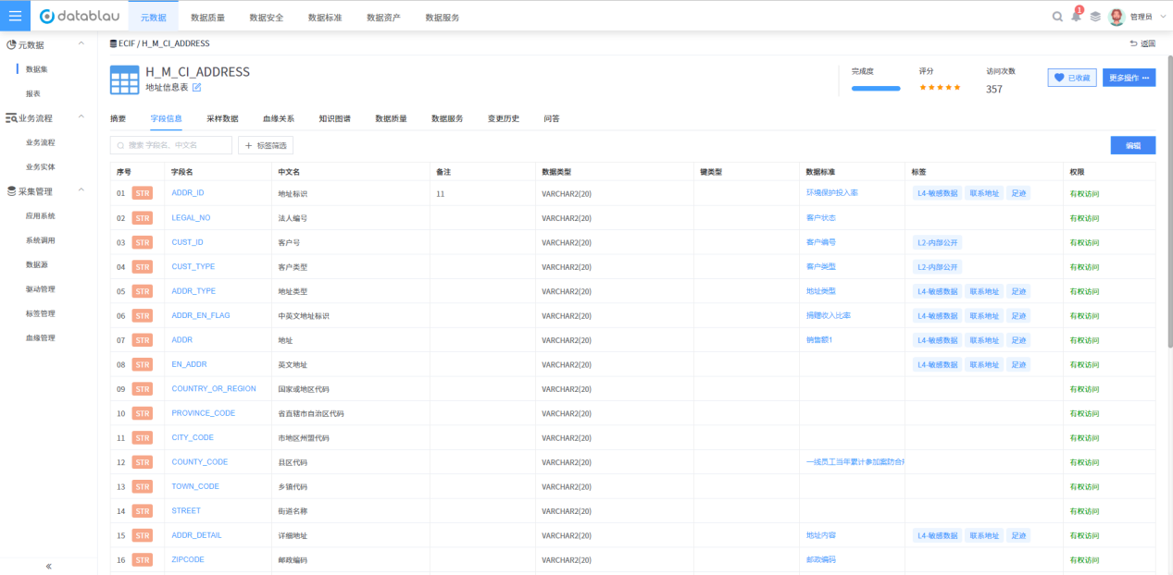

### 脱敏规则设置

在数据资产的安全设置页面，点击【安全等级】页签，页面展示该表的所有字段信息，选择某一字段，点击脱敏规则栏的“查看”按钮，进入脱敏规则设置页面，可以对当前字段进行动态设置脱敏规则。

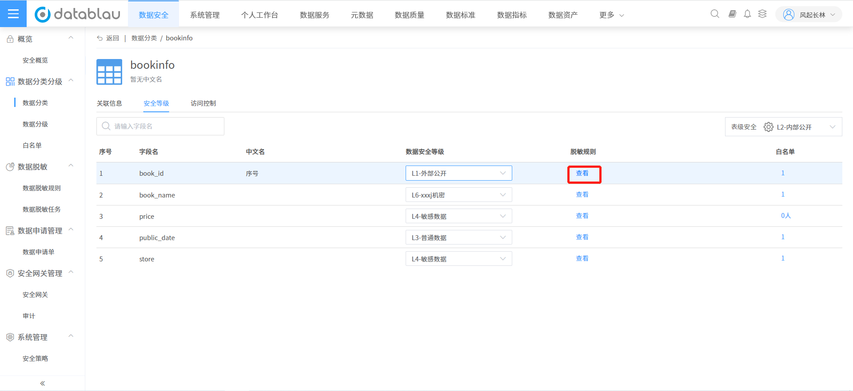

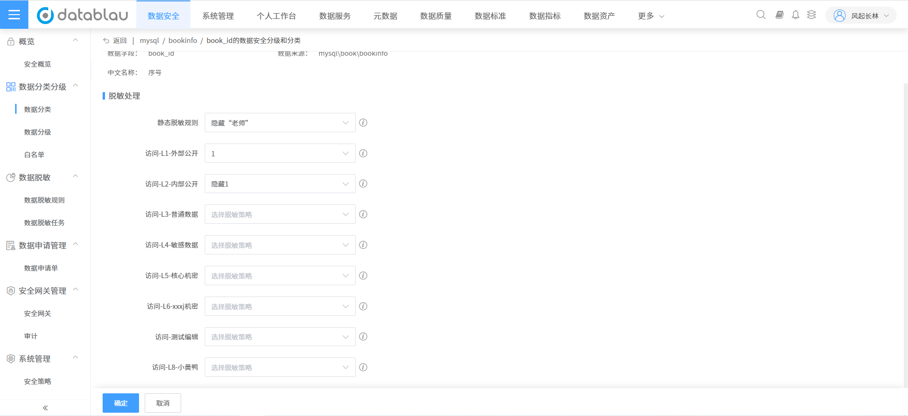

## 数据分级

* **功能介绍：**从数据分级的视角，全局展示已经设置好安全级别的数据，可以对数据分级进行编辑或根据数据的类型和安全级别进行筛选。
* **功能入口：**导航栏按钮-》【数据安全】-》【数据分级】

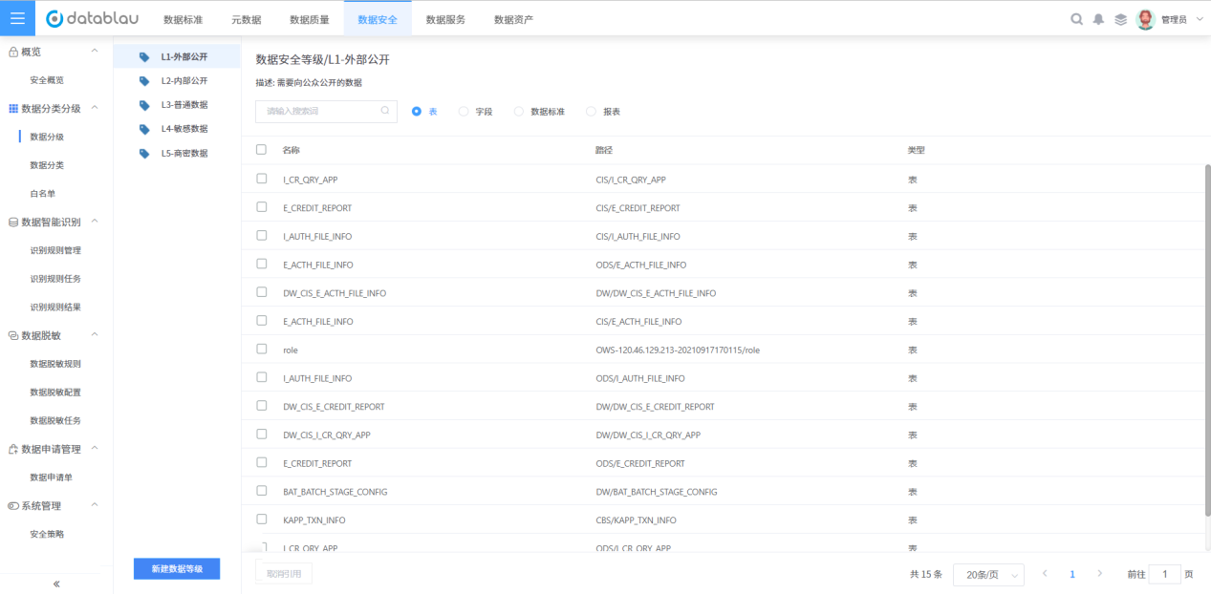

点击数据分级后面的编辑，可以编辑已有数据分级的名称和描述。

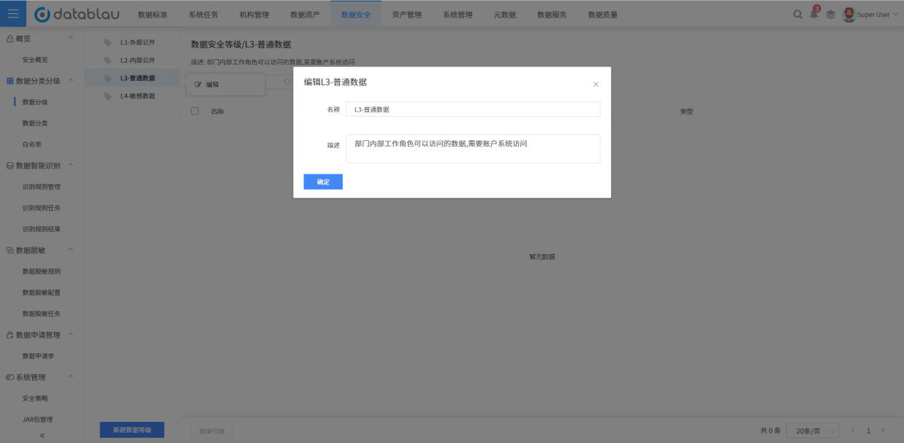

点击新建数据分级，输入名称和描述，点击保存可以新增一个数据分级。

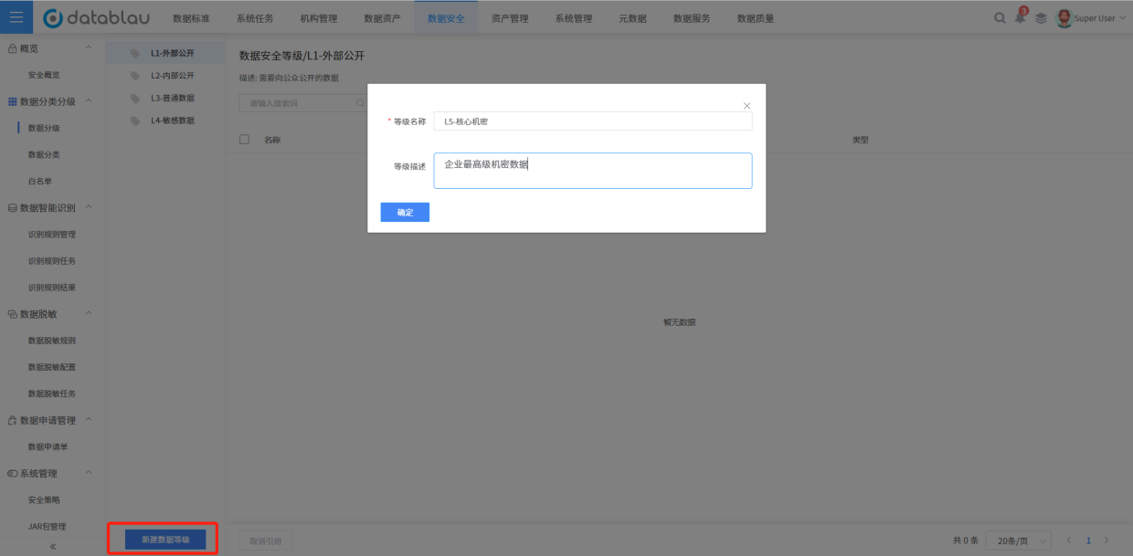

点击数据分级后的删除，可以删除选中数据分级，当数据分级有元数据关连时无法删除，内置数据分级级不能删除。

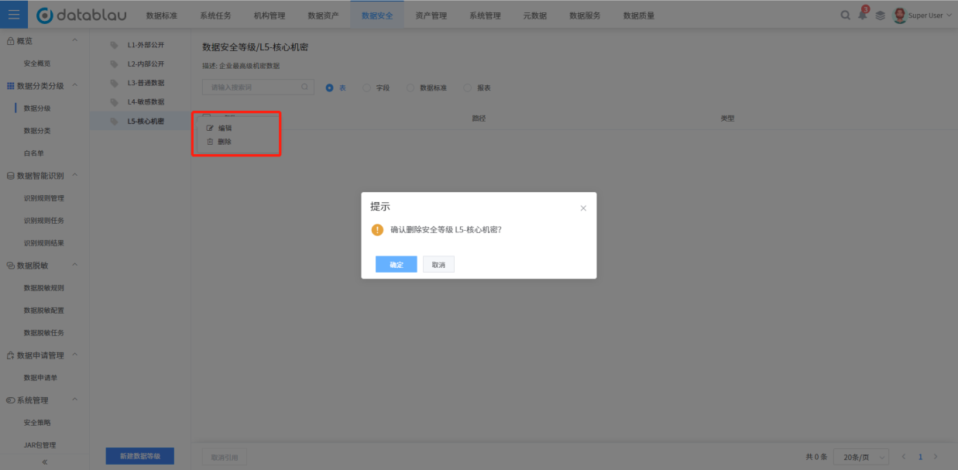

## 白名单

* **功能介绍：**自动鉴权未通过时，用户的操作会转为人工鉴权，此时通过审批的用户会进入数据的白名单。在白名单有效期内，视为用户对该数据有访问权限。
* **功能入口：**导航栏按钮-》【数据安全】-》【白名单】

白名单列表展示当前系统中所有通过审批的白名单记录，每一个用户申请的每一张表形成一条记录，点击【相关字段】可以查看白名单覆盖的字段，点击右侧的【移除按钮】，可以移除这条白名单记录，移除后该记录对应的白名单失效。

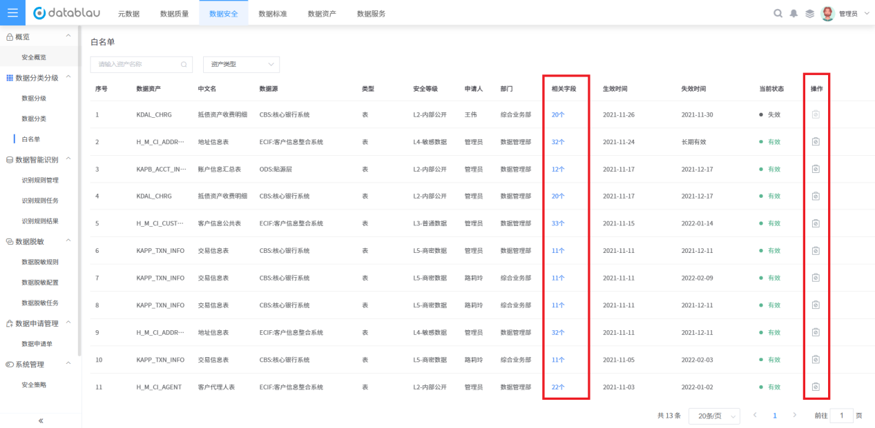

## 识别规则管理

* **功能介绍：**管理用于智能识别的规则。
* **功能入口：**导航栏按钮-》【数据安全】-》【识别规则管理】

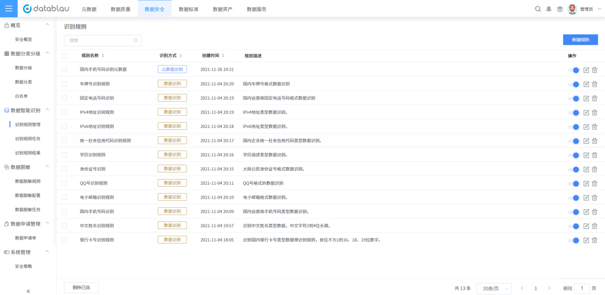

### 添加识别规则

点击【新建规则】，在新页面中填写规则基本信息，设置规则的识别条件、识别对象等。在“识别结果处理”中，设置对识别到的数据项的操作，可以设置字段的安全等级、标签、数据标准和数据分类。点击保存完成新建规则。

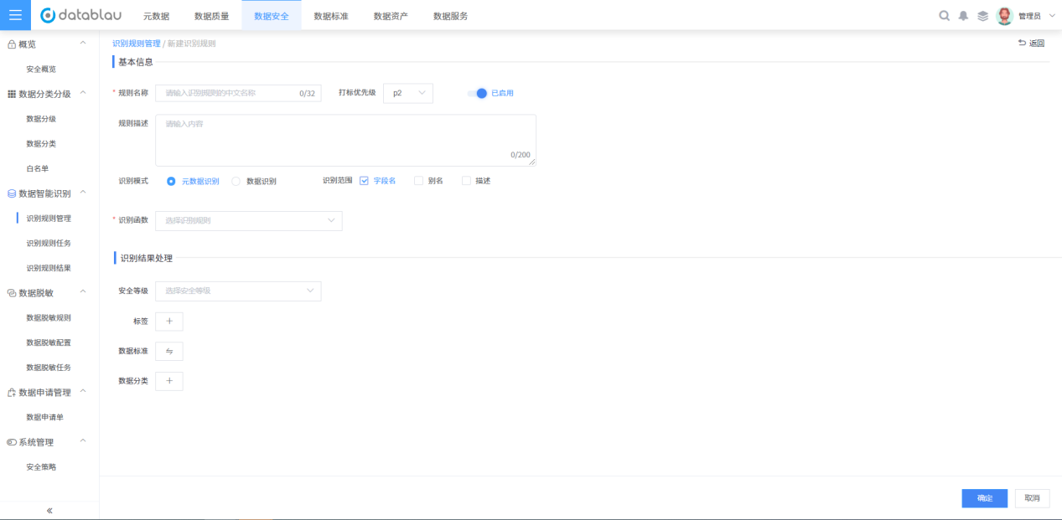

### 管理识别规则

点击规则列表中右侧的“开关图标”可以设置规则是否生效，失效的规则在识别任务中不执行。点击编辑按钮可以编辑规则内容，点击删除按钮可以删除这条规则，删除后的规则无法找回。

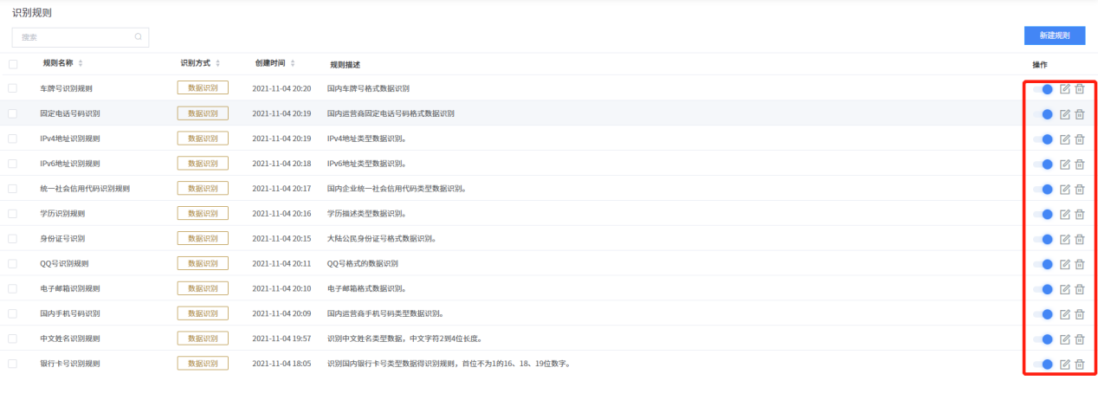

## 识别规则任务

* **功能介绍：**管理执行识别规则的任务，实现智能识别。
* **功能入口：**导航栏按钮-》【数据安全】-》【识别规则任务】

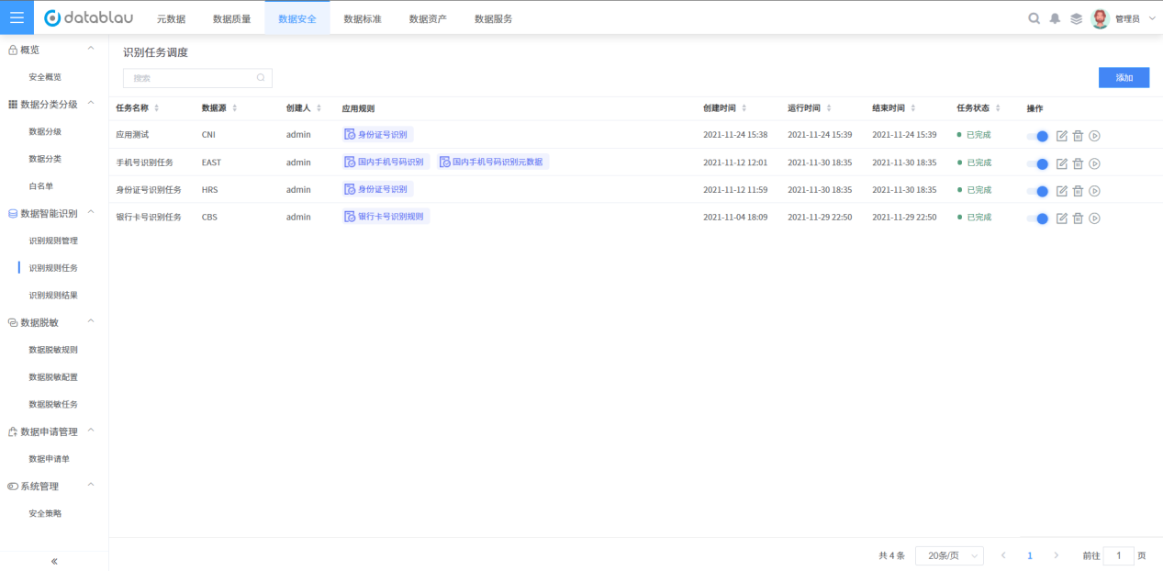

### 添加识别任务

点击任务列表右上方的【添加】，在新页面中设置任务信息。选择识别任务执行的数据源，调度周期，以及需要执行的识别规则，一个任务可以在一个数据源上执行多个数据识别规则。点击【确认】保存识别任务。

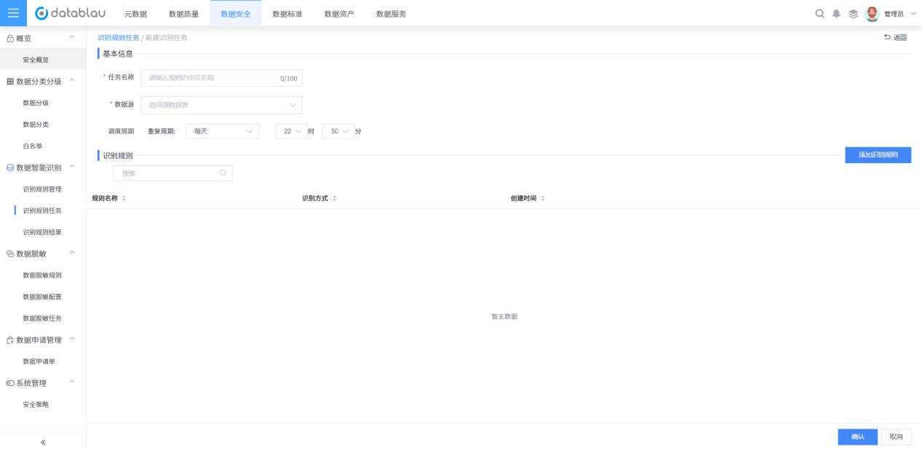

### 管理识别任务

点击列表右侧的“开关图标”，可以控制任务的开个，关闭的任务不会执行自动调度。点击编辑按钮可以设置任务的详细信息。点击删除按钮可以删除该任务，删除的任务无法找回。点击执行按钮可以立即调度执行该任务。

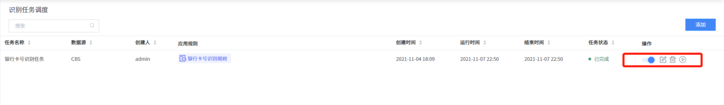

## 识别规则结果

* **功能介绍：**管理展示识别任务识别到的数据结果，并对结果进行二次人工确认使结果生效。
* **功能入口：**导航栏按钮-》【数据安全】-》【识别规则结果】

结果列表根据识别规则中的“识别结果处理”选项情况，展示识别到的字段与标签、数据分类、数据标准、安全等级的匹配结果。如果识别正确，则点击右侧的确认按钮，确认该识别结果失效。若干识别有误，可以点击移除按钮，移除后的识别结果不会再从识别任务中产生。

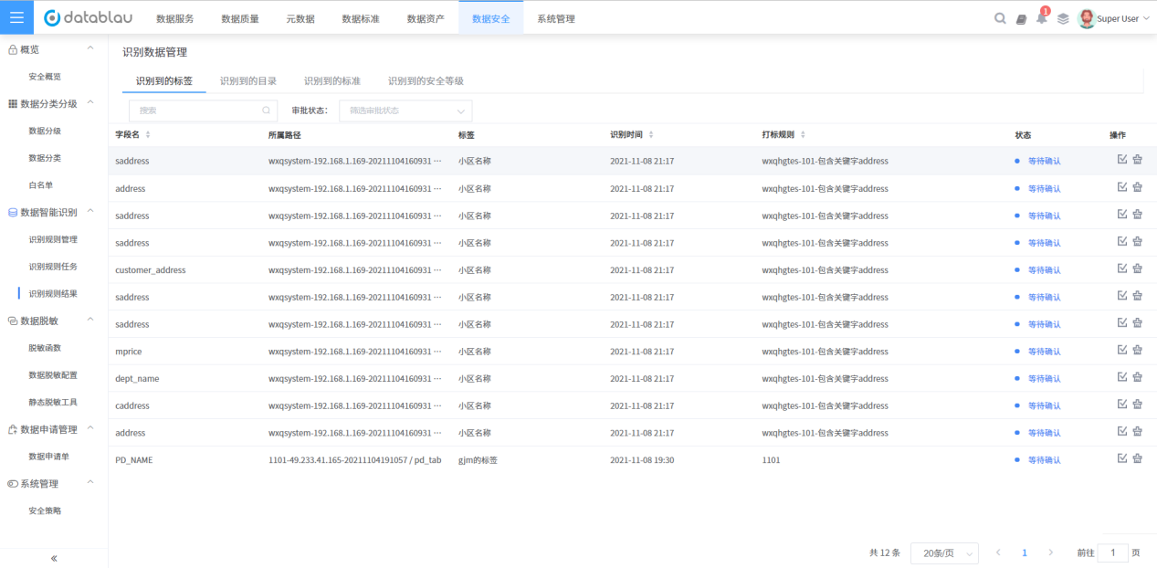

## 数据脱敏规则

* **功能介绍：**管理用于数据脱敏任务的规则。
* **功能入口：**导航栏按钮-》【数据安全】-》【数据脱敏规则】

统一管理数据脱敏的识别规则，可以基于内置函数添加自定义脱敏规则。

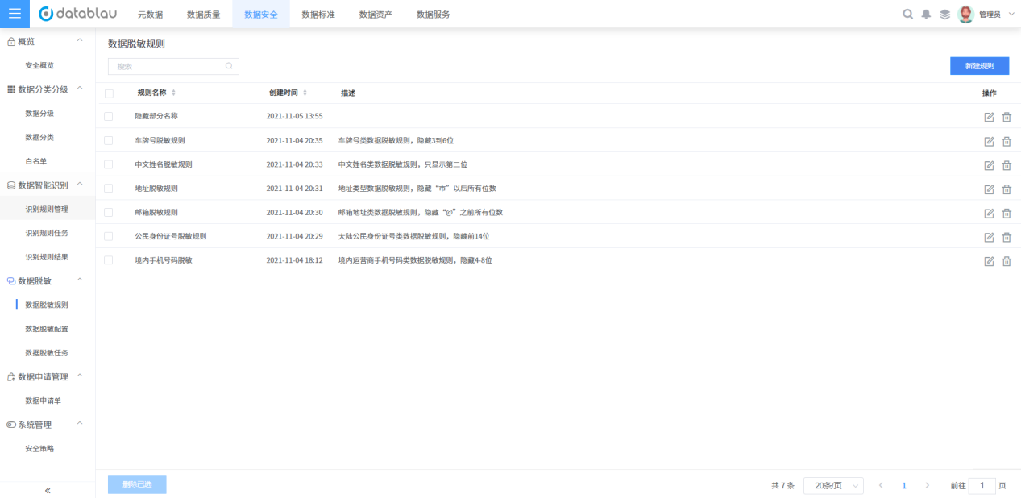

### 7.1新建脱敏规则

进入【数据安全】-》【数据脱敏】-》【数据脱敏规则】的功能模块

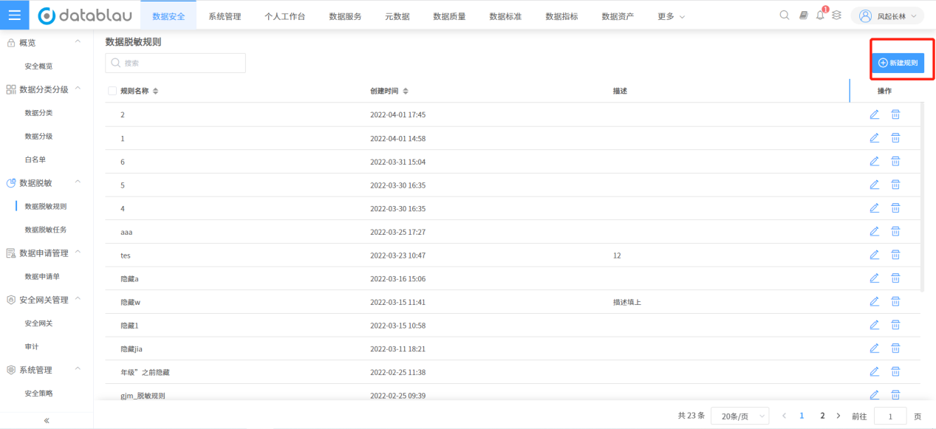

点击数据脱敏规则列表的右上角的高亮按钮“新增规则”，弹出“新建自定义脱敏规则”的弹窗

根据弹窗内的字段内容，进行填写完成，点击“确定”按钮，新建脱敏规则完成

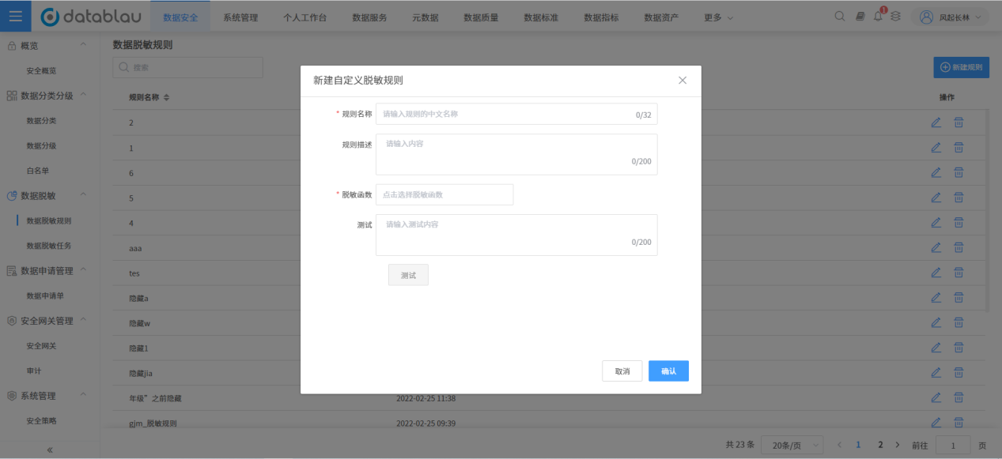

### 7.2编辑脱敏规则

进入【数据安全】-》【数据脱敏】-》【数据脱敏规则】的功能模块

选择某一“脱敏规则”，点击数据脱敏规则列表的操作栏中的“编辑”按钮，弹出“编辑自定义脱敏规则”的弹窗

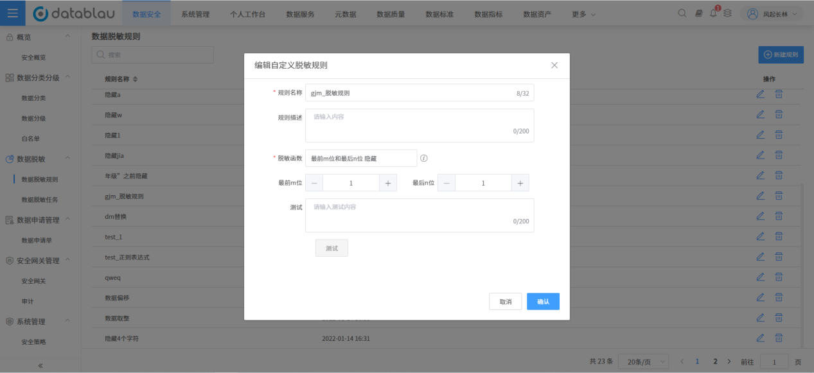

根据弹窗内的字段内容，重新编辑完成，点击“确定”按钮，编辑脱敏规则完成

### 7.3删除脱敏规则

进入【数据安全】-》【数据脱敏】-》【数据脱敏规则】的功能模块

选择某一“脱敏规则”，点击数据脱敏规则列表的操作栏中的“删除”按钮，弹出“确认删除”的弹窗

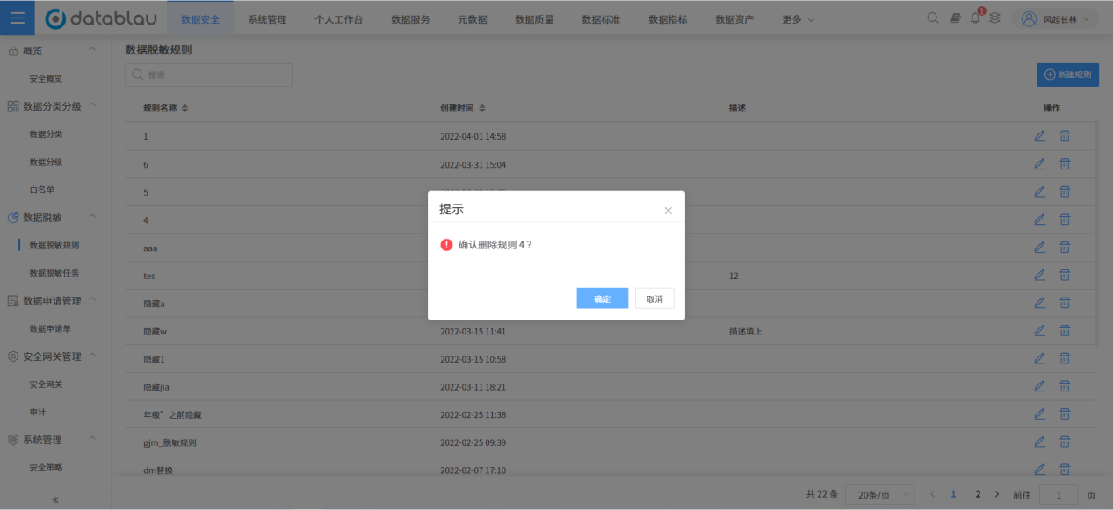

点击确定，弹出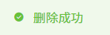，删除成功

### 7.4搜索脱敏规则

进入【数据安全】-》【数据脱敏】-》【数据脱敏规则】的功能模块

右侧数据脱敏规则列表顶部有模糊搜索输入框，在此输入搜索内容，“回车”键之后，搜索出相关内容

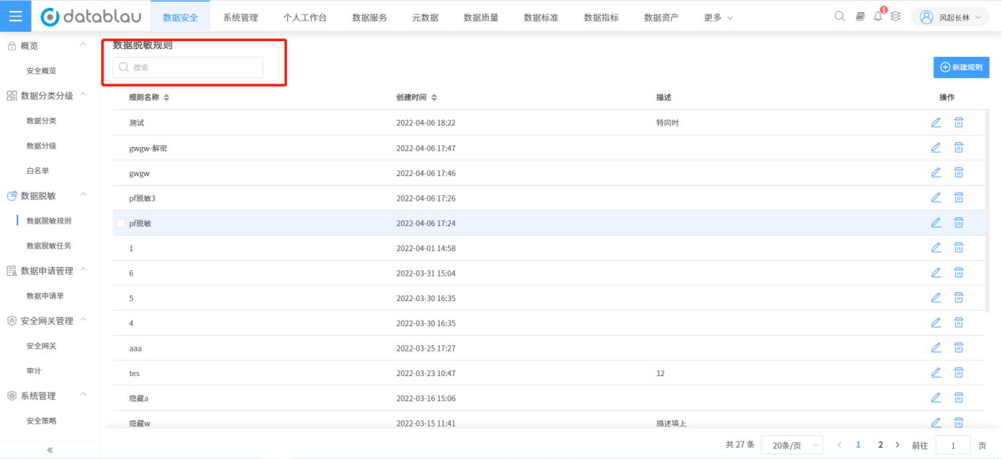

## 数据脱敏任务

* **功能介绍：**配置数据脱敏任务，使用数据脱敏配置的结果实现数据脱敏。
* **功能入口：**导航栏按钮-》【数据安全】-》【数据脱敏任务】

列表中显示所有设置过数据安全等级的字段，为每个字段配置脱敏规则，用于数据脱敏任务。

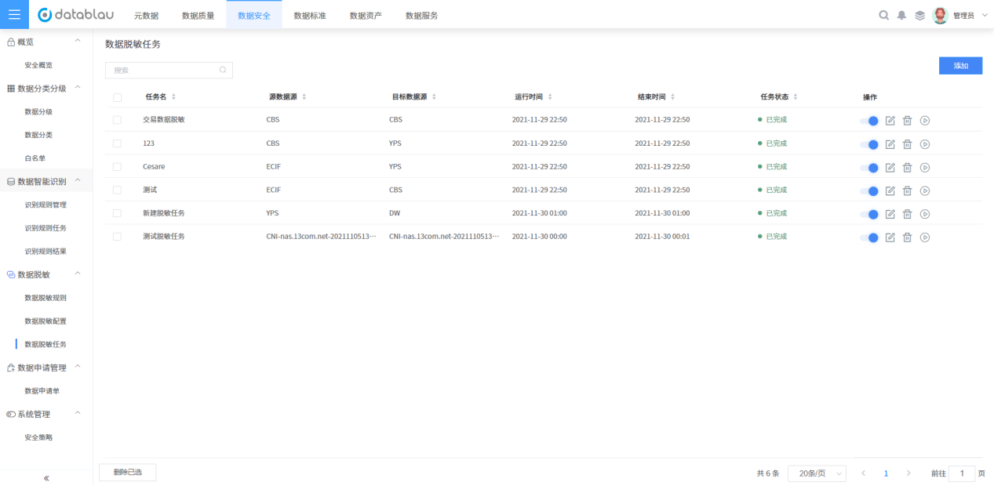

### 8.1创建脱敏任务

点击【添加】，在新页面中配置数据脱敏任务，选择源数据库和目标数据库，设置任务重复周期，点击【下一步】，系统会自动提前源数据库中的所有表。

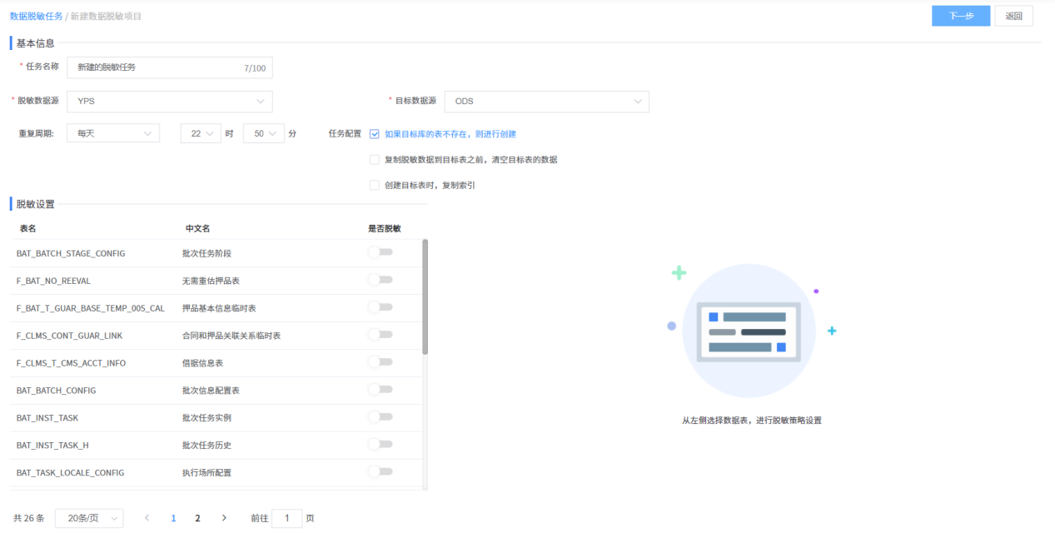 为需要数据脱敏的表勾选【是否脱敏】，未勾选的表中数据会直接迁移到目标数据库。点击每一个表，右侧显示该表包含的字段，以及字段已经配置的脱敏规则，可以设置还没有脱敏规则的字段，或修改字段已有的脱敏规则。点击【保存】保存任务。

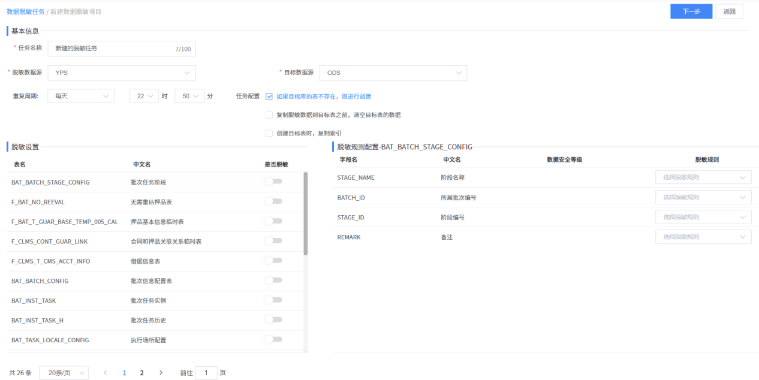

### 8.2运行脱敏任务

在任务列表中，点击任务右侧的执行按钮，可以立即执行所选的任务。

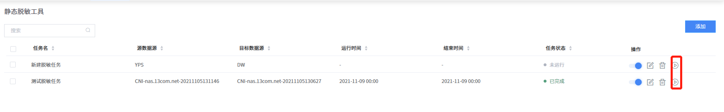

系统任务会按每个任务的设置重复周期定时调度执行。可以在【系统任务】的元数据-静态脱敏任务中查看调度记录。

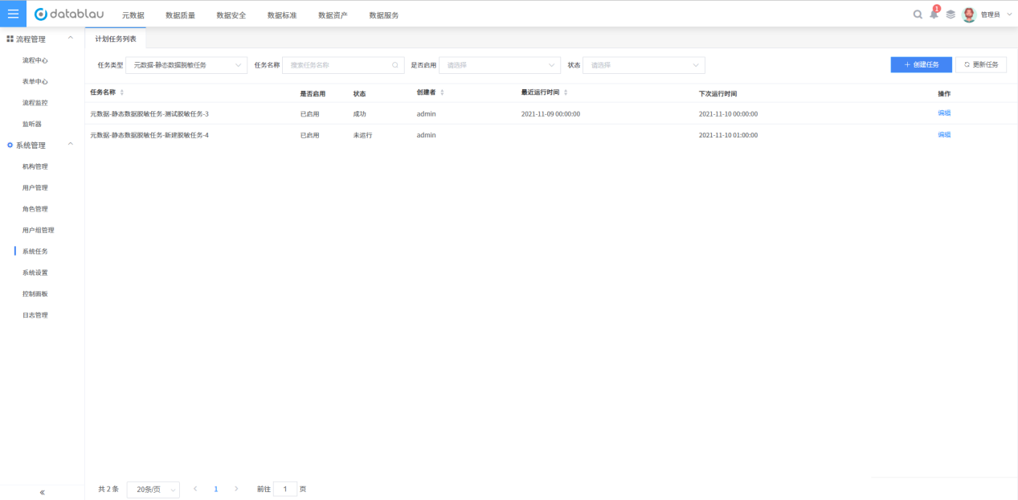

## 安全网关

* **功能介绍：** 通过系统对网关的配置，实现通过网关来直接进行安全策略的设置
* **功能入口：**导航栏按钮-》【数据安全】-》【安全网关管理】-》【安全网关】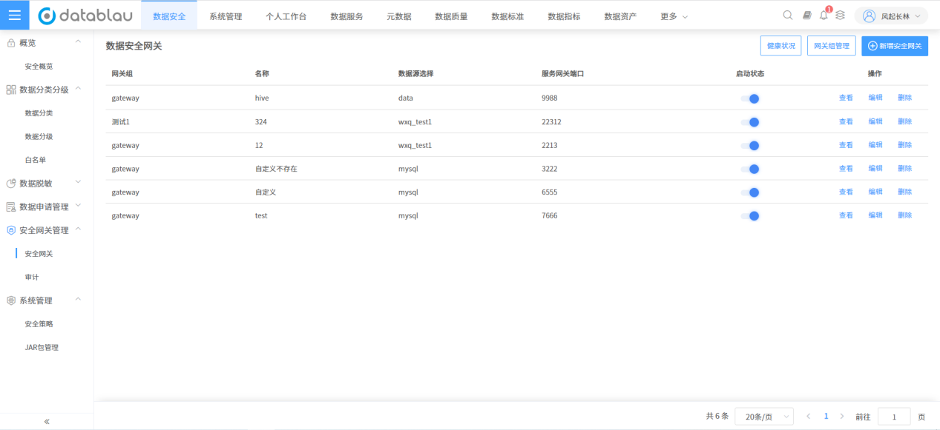

### 9.1新建安全网关

进入【数据安全】-》【安全网关管理】-》【安全网关】的功能模块

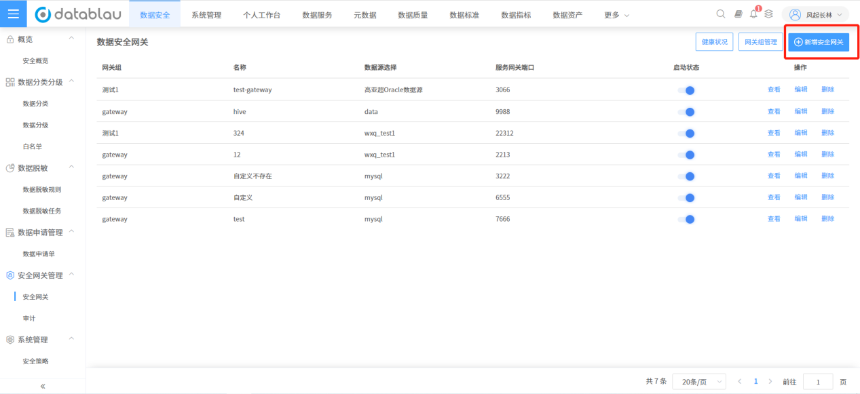

点击数据安全网关列表的右上角的高亮按钮“新增安全网关”，弹出添加安全网关弹窗

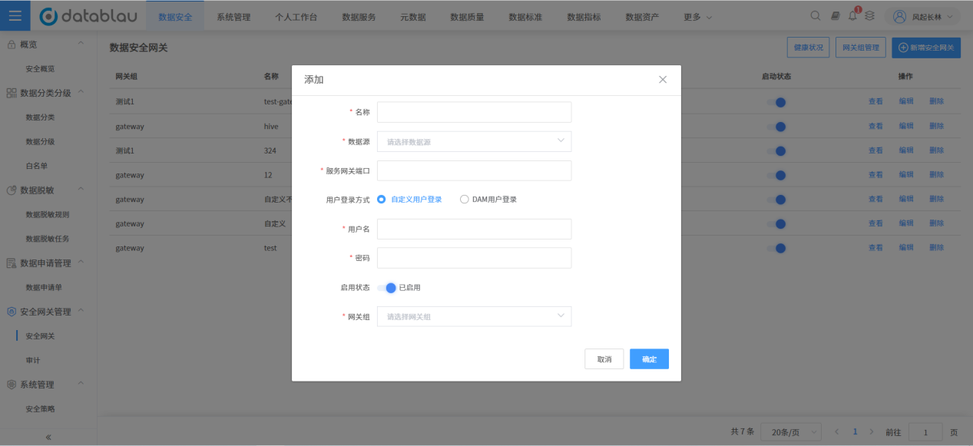

根据弹窗内容，填写表单字段内容，点击“确定”按钮，新建安全网关成功

### 9.2编辑安全网关

进入【数据安全】-》【安全网关管理】-》【安全网关】的功能模块

选择某一“安全网关”，在操作栏中，点击“编辑”按钮，弹出安全网关的编辑弹窗内容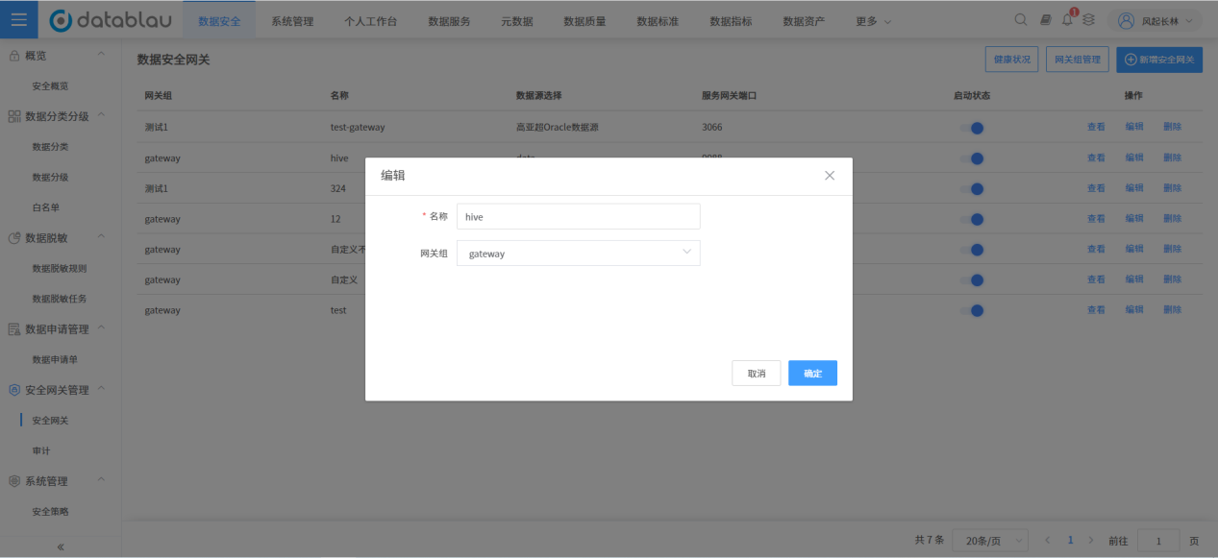

编辑“名称”或“网关组”字段，点击“确定”按钮，编辑安全网关成功

### 9.3查看安全网关

进入【数据安全】-》【安全网关管理】-》【安全网关】的功能模块，选择某一“安全网关”，在操作栏中，点击“查看”按钮，弹出安全网关的详情弹窗内容

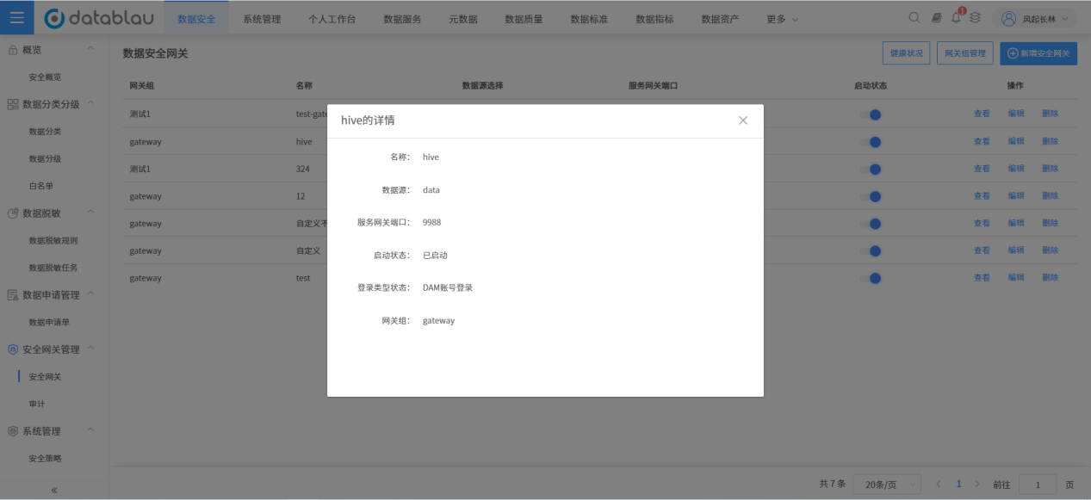

### 9.4启用/禁用安全网关

进入【数据安全】-》【安全网关管理】-》【安全网关】的功能模块，选择某一“安全网关”，在启用状态一栏中，点击“启用/禁用”的开关按钮，弹出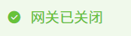，禁用网关成功；弹出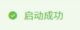，启用网关成功。启用/禁用规则：对当前是启用状态的安全网关规则，只能进行“禁用” 操作；对当前是禁用用状态的安全网关规则，只能进行“启用用” 操作。

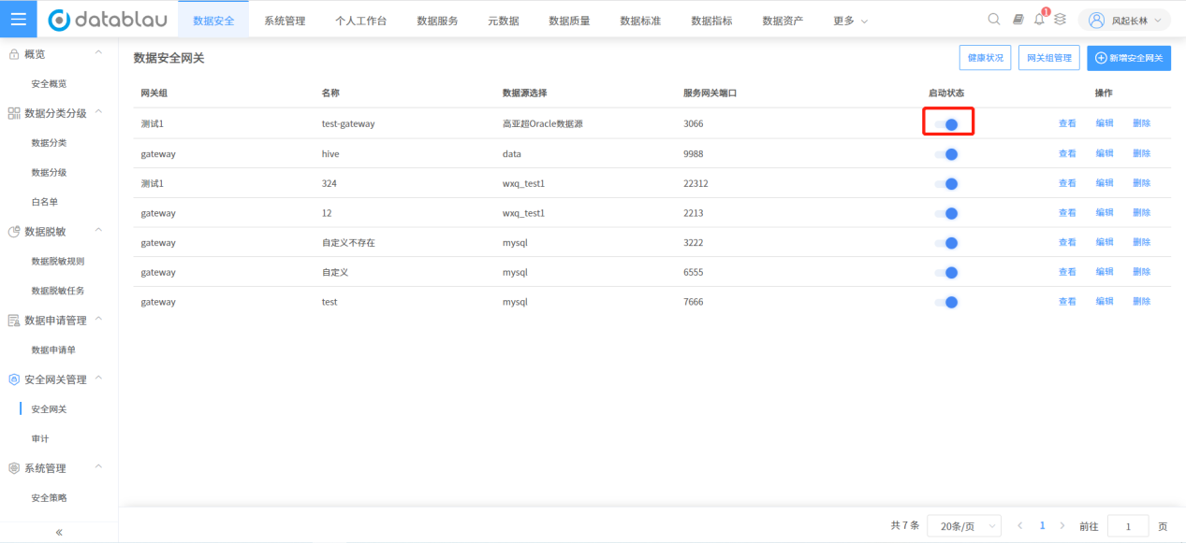

### 9.5删除安全网关

进入【数据安全】-》【安全网关管理】-》【安全网关】的功能模块，选择某一“安全网关”，点击操作栏的“删除”按钮，弹出删除确认的弹窗，点击确定按钮，删除安全网关成功

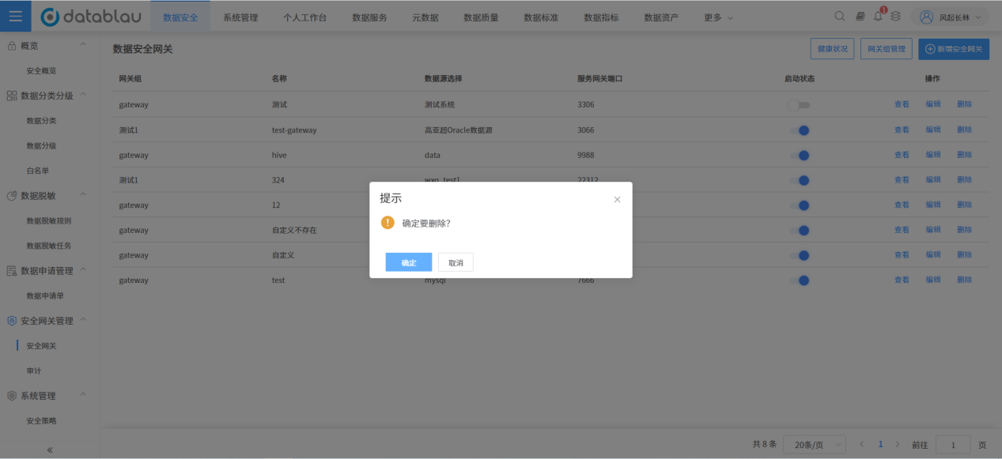

### 9.6网关组管理

进入【数据安全】-》【安全网关管理】-》【安全网关】的功能模块，点击数据安全网关列表的右上角的按钮“网关组管理”，弹出网关组管理的弹窗

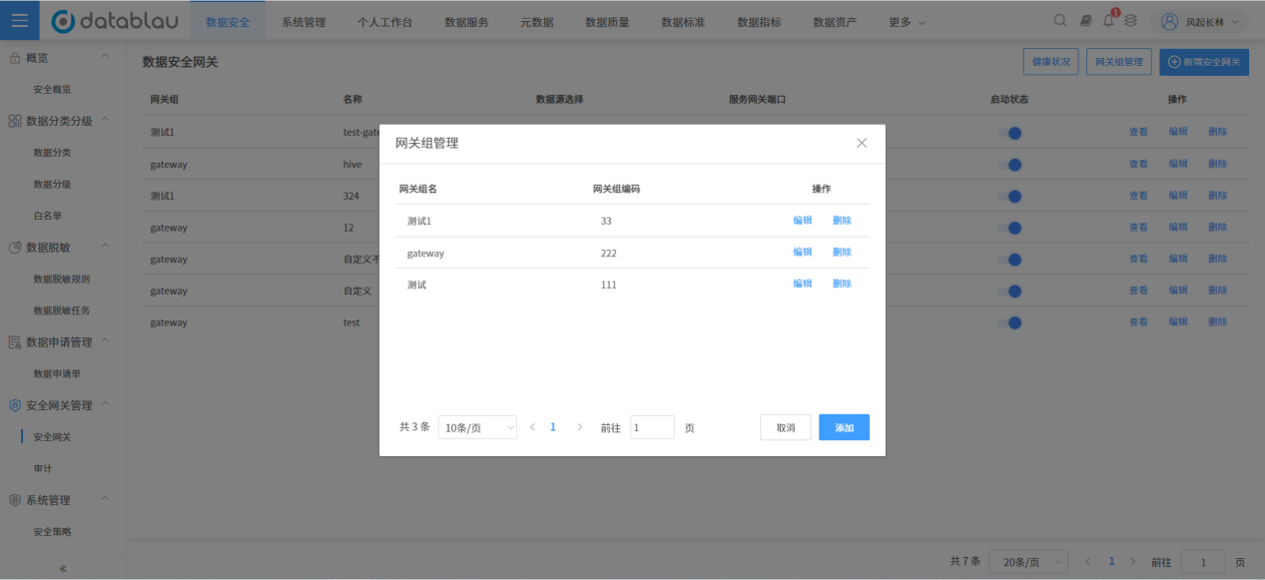

在网关组管理的弹窗里，可以对网关组进行“添加”，“编辑”，“删除”的操作

### 9.7查看网关组健康状态

进入【数据安全】-》【安全网关管理】-》【安全网关】的功能模块，点击数据安全网关列表的右上角的按钮“健康状况”，弹出网关的键康状况，可以查看到当前所有网关组的健康状态

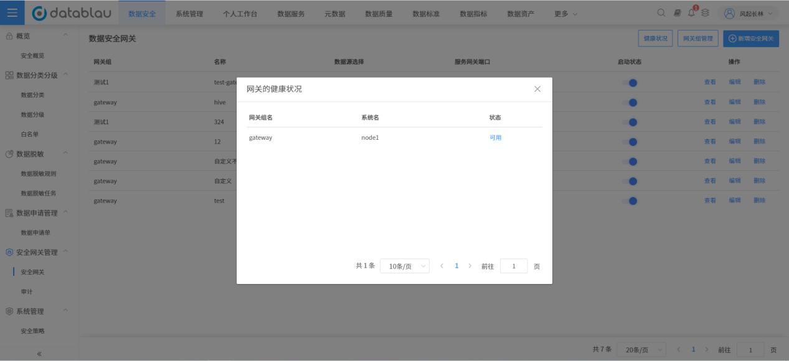

## 审计

* **功能介绍：** 查看、搜索审计列表。
* **功能入口：**导航栏按钮-》【数据安全】-》【安全网关管理】-》【审计】

### 10.1查看审计

进入【数据安全】-》【安全网关管理】-》【审计】的功能模块，页面右侧的列表展示【审计】列表

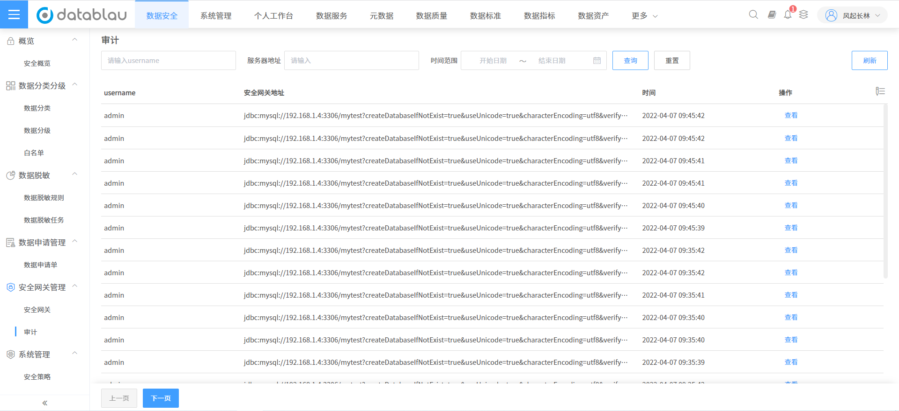

### 10.2搜索审计

进入【数据安全】-》【安全网关管理】-》【审计】的功能模块，页面顶侧有搜索条件选择框，填写相关的搜索条件，点击“查询”按钮，即可搜索出相关内容

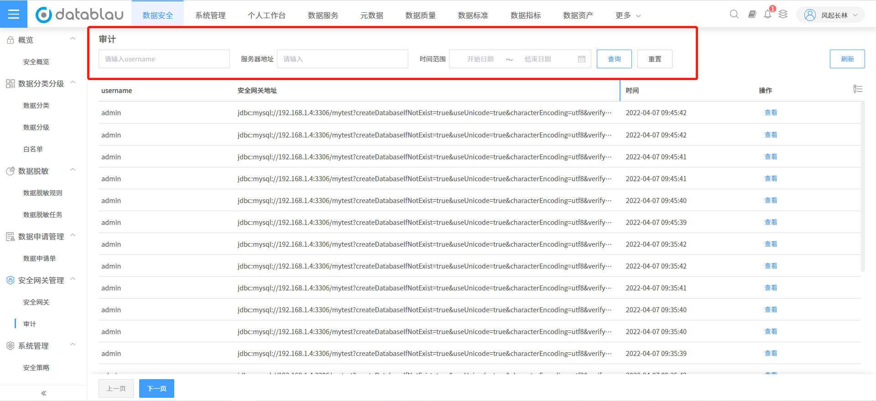

## 数据申请单

* **功能介绍：**人工审批数据申请单的工作台。
* **功能入口：**导航栏按钮-》【数据安全】-》【数据申请单】

点击申请单右侧的【查看】，在弹窗中选择【通过】或【驳回】。

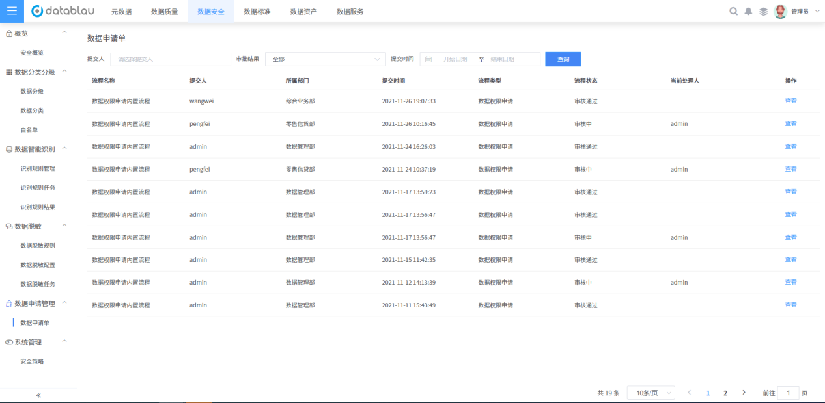

## 安全策略

* **功能介绍：**配置数据安全的流程策略
* **功能入口：**导航栏按钮-》【数据安全】-》【安全策略】

点击策略右侧的开关，设置策略是否生效。

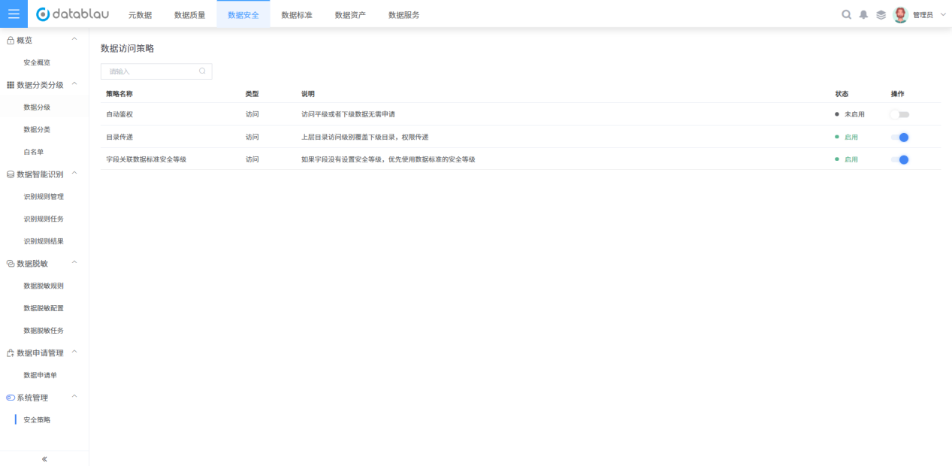

## JAR包管理

* **功能介绍：**管理内置识别函数、脱敏函数jar包
* **功能入口：**导航栏按钮-》【数据安全】-》【JAR包管理】

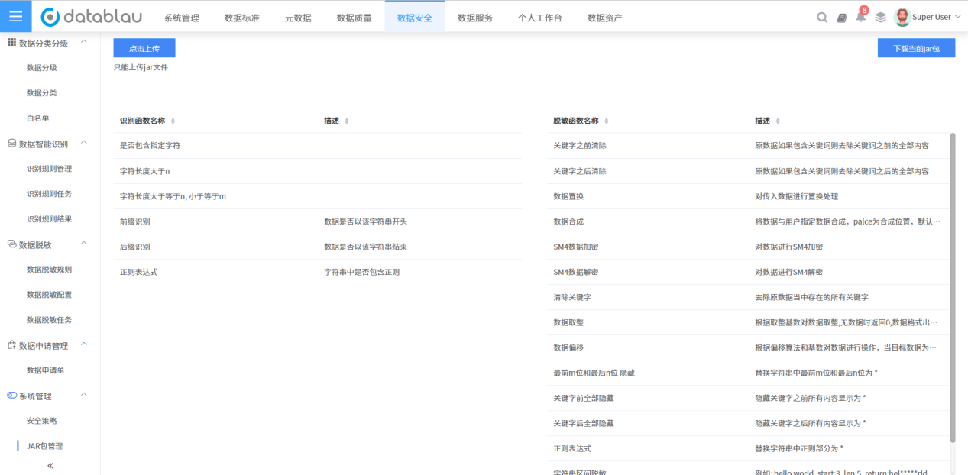

点击下载当前jar包，获取当前系统中识别函数、脱敏函数的jar包。在本地修改添加新的函数后可以重新上传jar包，更新系统中的函数。

注：每次上传的jar包会在后台覆盖原来的jar包，故新增函数时不需要删除已有函数。

# 数据服务

* **功能介绍：**数据服务管理模块，面向数据开发人员，管理系统中数据服务API、应用的开发于发布。
* **功能入口：**导航栏按钮-》【数据服务】
* **相关角色：**数据服务管理员、应用工程师、数据工程师

## 服务总览

* **功能介绍：**数据服务管理模块dashboard页面，可展示数据服务模块使用情况，面向数据服务所有角色。
* **功能入口：**导航栏按钮-》【数据服务】-》【服务总览】
* **相关角色：**数据服务管理员、应用工程师、数据工程师

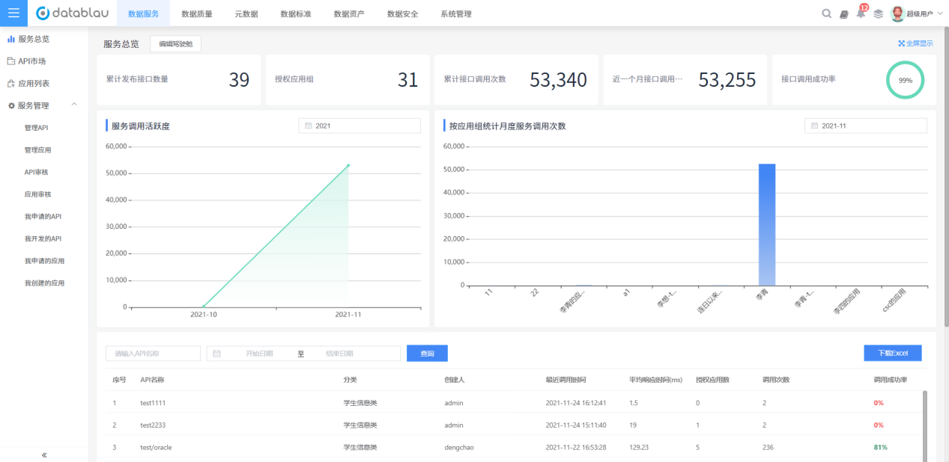

## API市场

* **功能介绍：**系统中所有上线API，应用工程师可以申请API。
* **功能入口：**导航栏按钮-》【数据服务】-》【API市场】
* **相关角色：**数据服务管理员、应用工程师、数据工程师

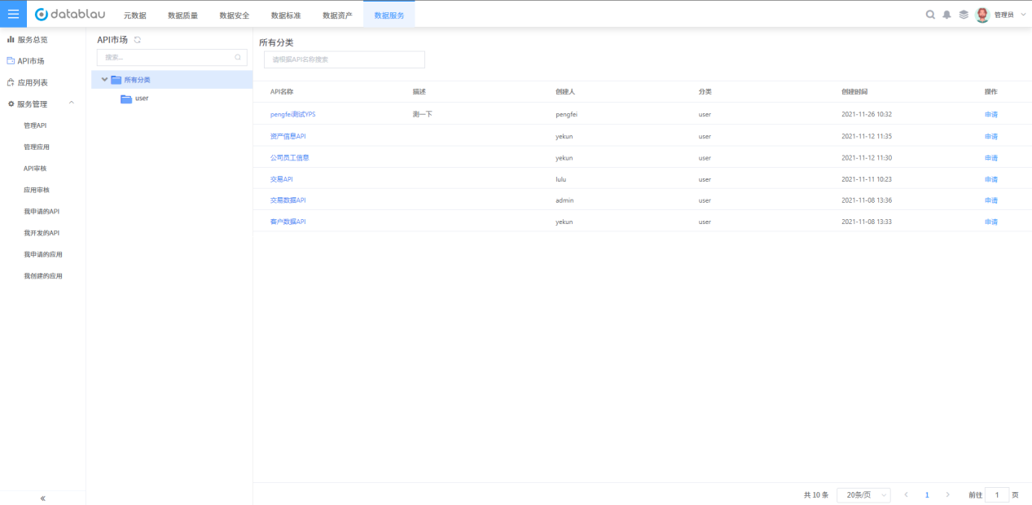

### API信息

点击API名称，进入API详情页面，可以查看API接口配置、参数列表、返回值列表等信息，以及返回数据示例。

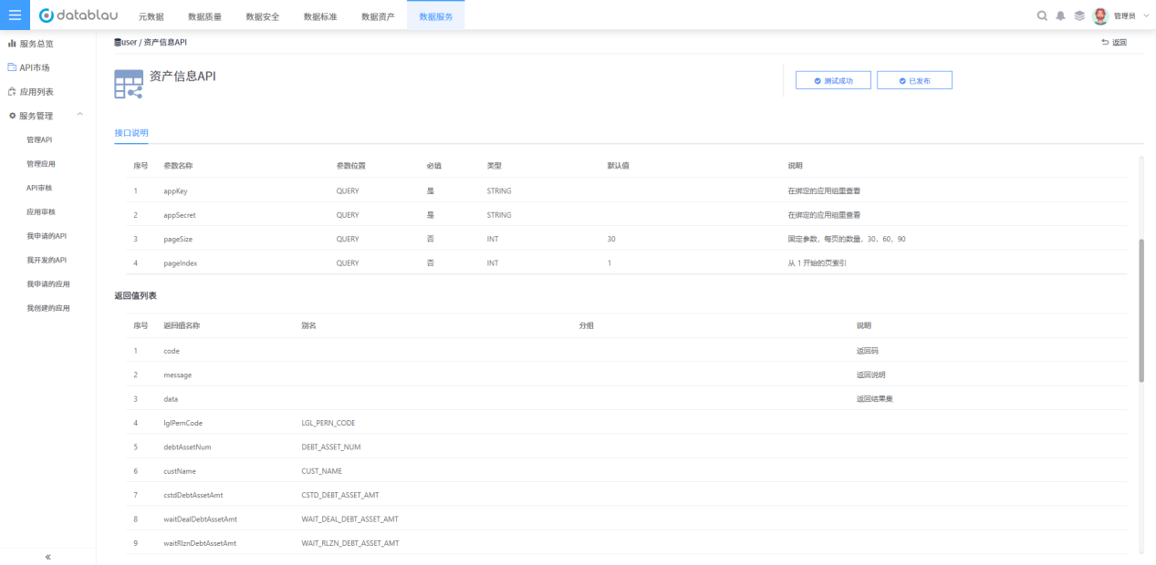

### 申请API

应用工程师可以在【API市场】页面为自己的应用申请API，点击API列表右侧的【申请】按钮，在弹窗中选择需要申请API的应用，API申请期限，点击【确定】提交申请。申请由数据服务管理员审批。

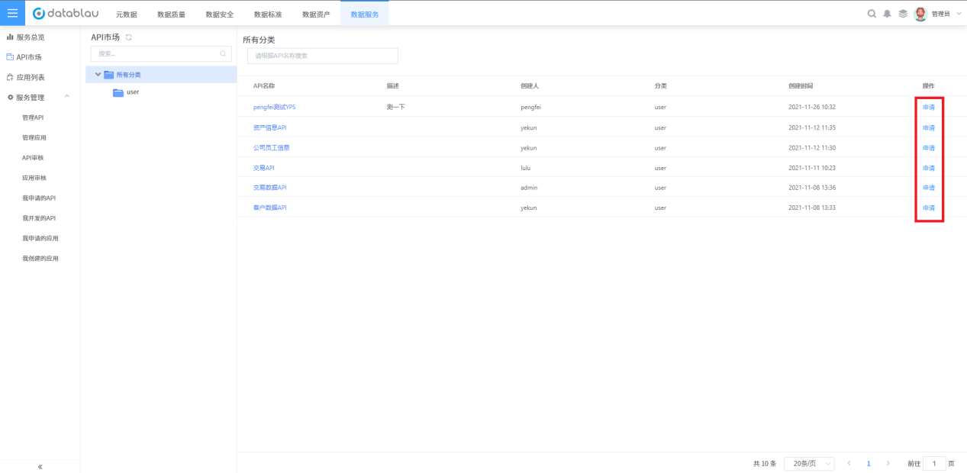

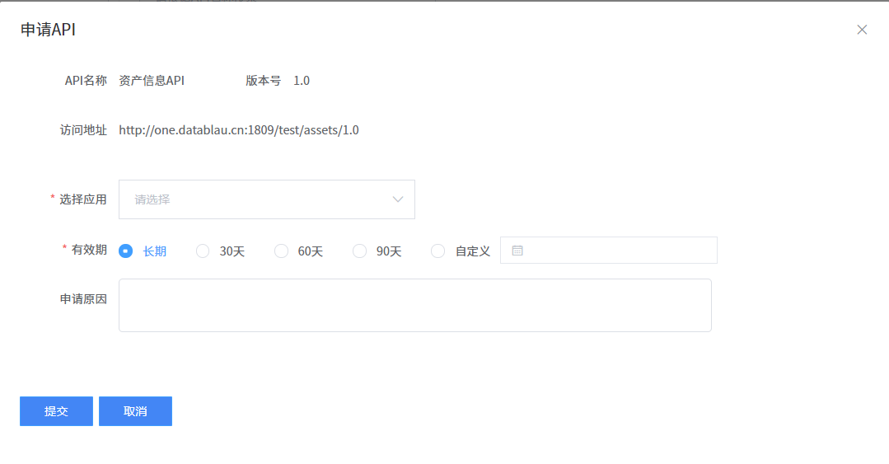

## 应用列表

* **功能介绍：**系统中所有上线的应用，应用工程师可以申请其他应用工程师创建的应用。
* **功能入口：**导航栏按钮-》【数据服务】-》【API市场】
* **相关角色：**数据服务管理员、应用工程师

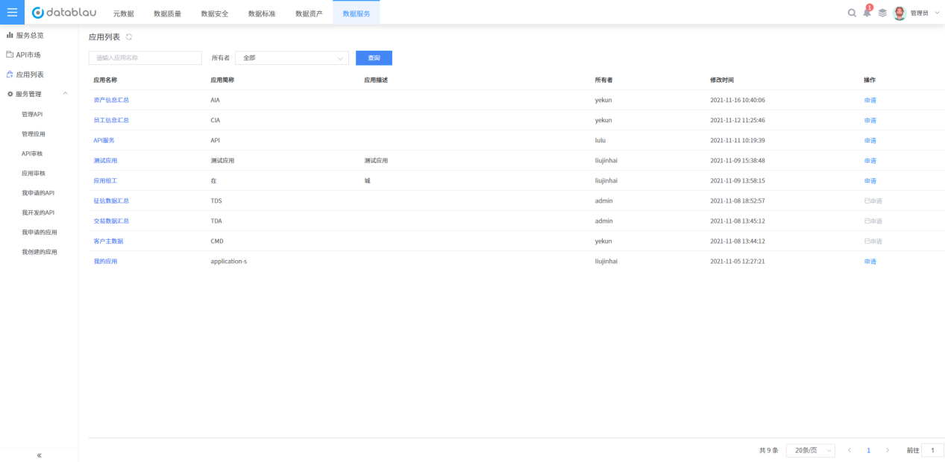

### 应用信息

点击应用列表中应用名，进入应用详情页，可以查看应用基本信息，包括应用的appKey、appSecret、应用调用的API列表和API调用情况。

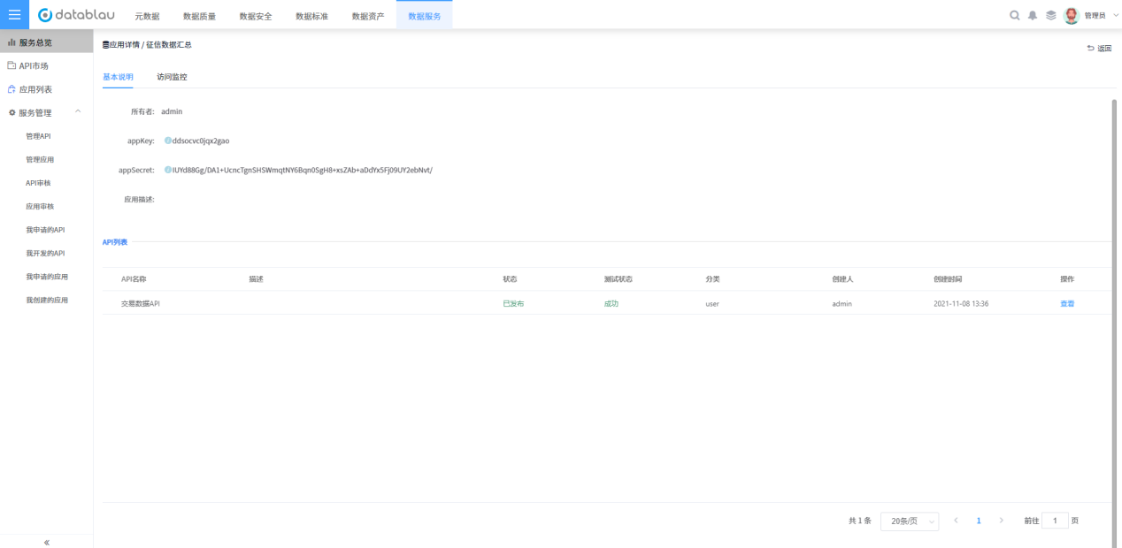

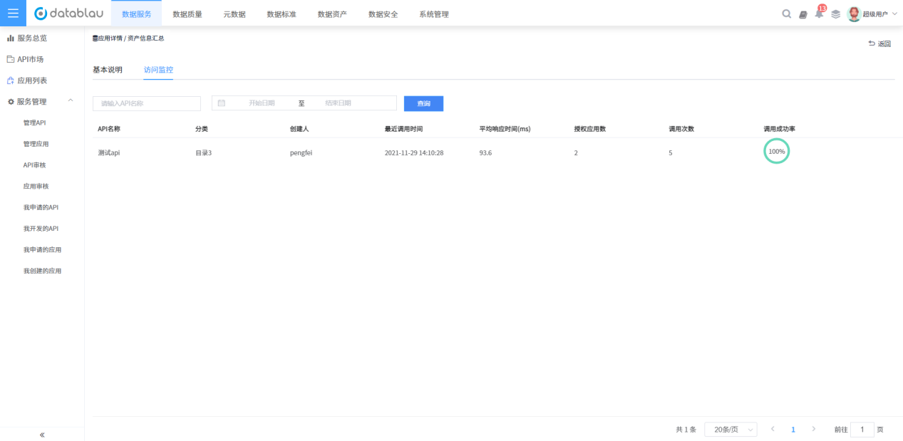

### 申请应用

应用工程师可以申请他人创建的应用，点击应用列表中的申请按钮，提交申请，等数据服务管理员审核通过后即可获取该应用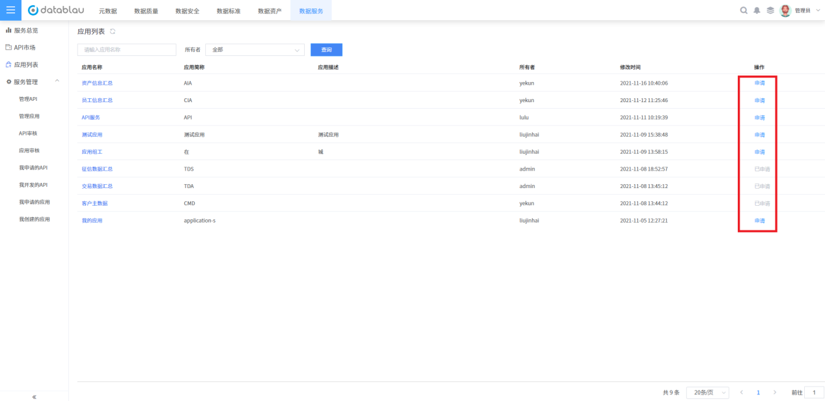

## 管理API

* **功能介绍：**该页面用于管理系统中所有上线的API，数据服务管理员可以在这里查看系统中上线API的情况，下线API。
* **功能入口：**导航栏按钮-》【数据服务】-》【管理】
* **相关角色：**数据服务管理员

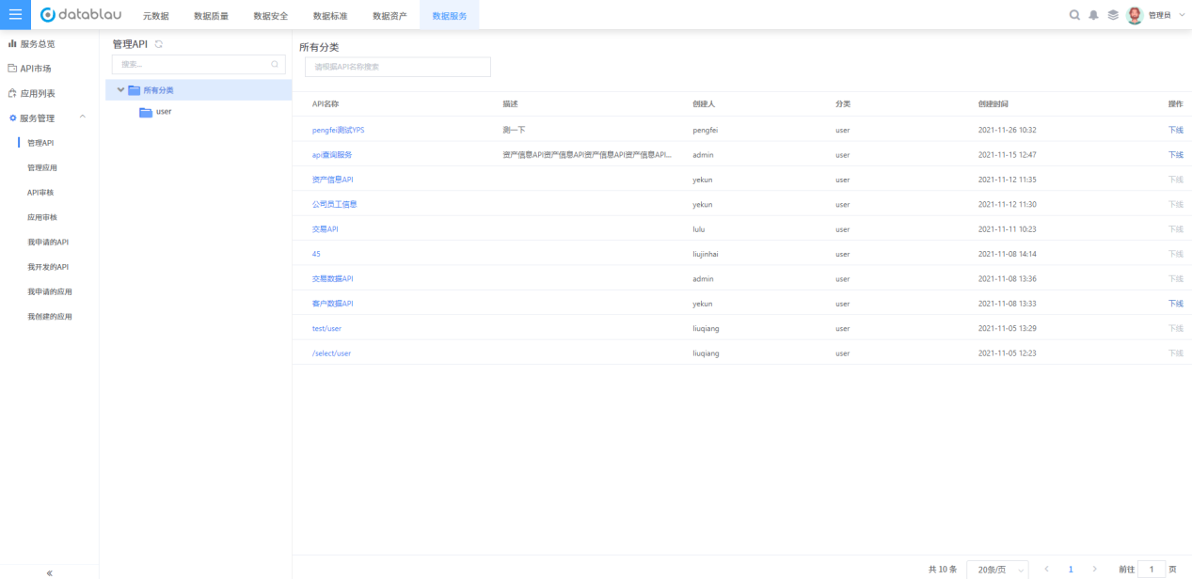

### API信息

点击API名称，进入管理员视角的API详情页面，数据服务管理员可以查看API基本信息、授权用户以及API的访问监控信息

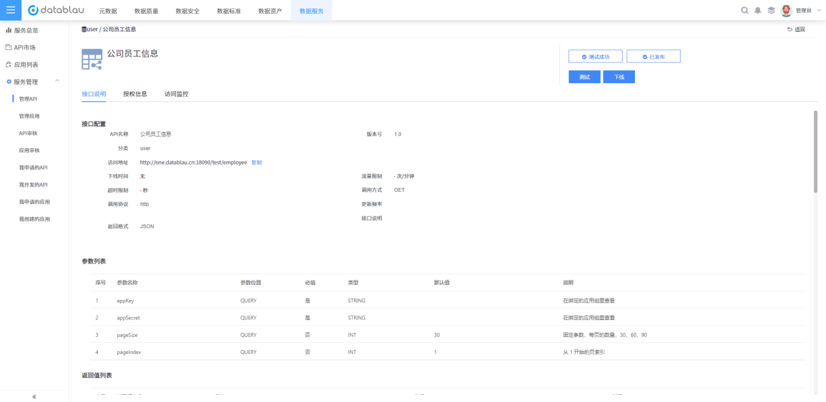

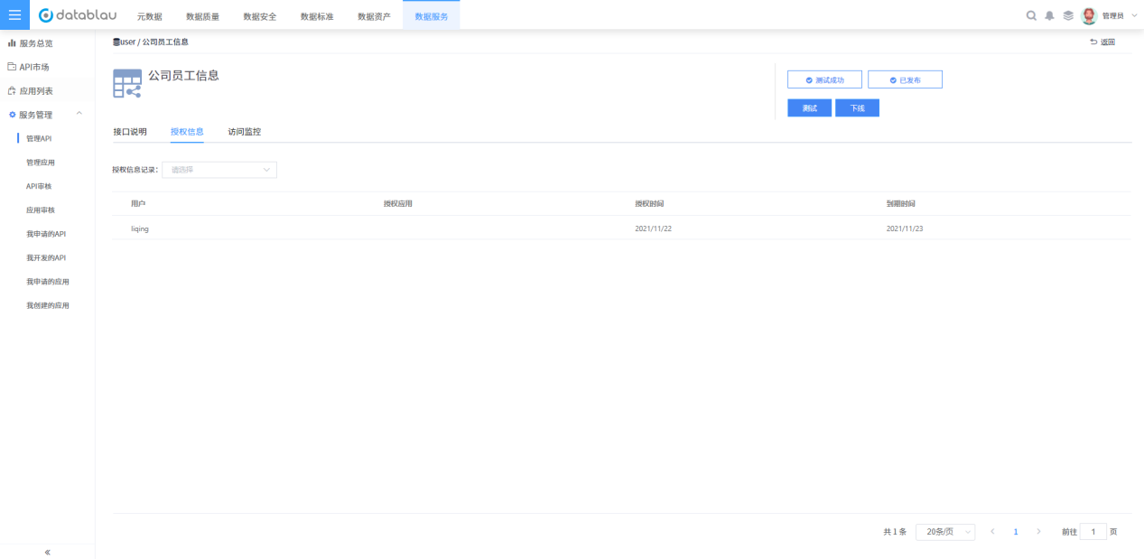

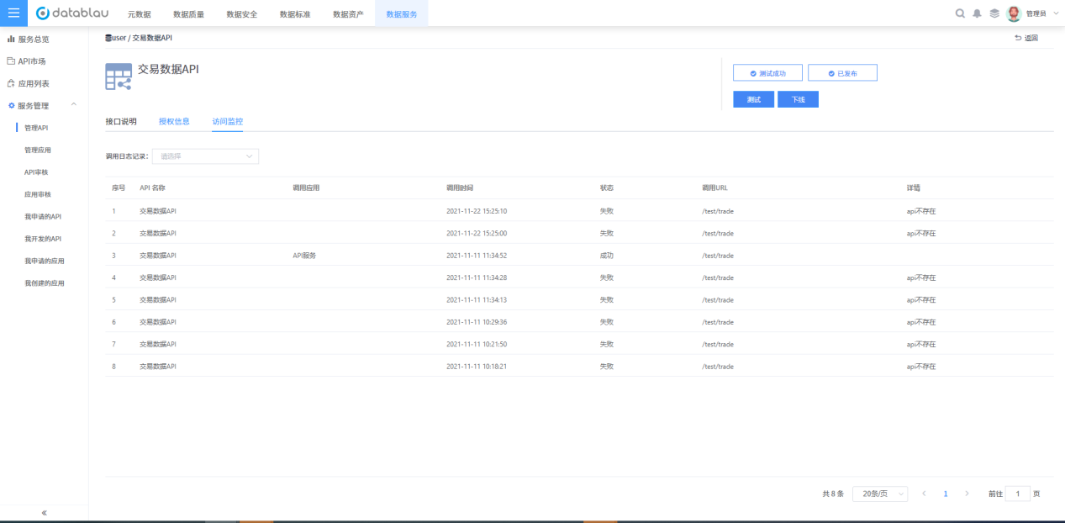

### 测试API

点击API详情页右上角的【测试】按钮，测试API是否能正常调用，提示“测试成功”表示调用正常，提示“测试失败”则表示API无法正常调用。

### 下线API

点击API详情页右上角的【下线】或直接点击API列表中右侧的【下线】按钮，可以下线所选的API，已经被用户申请的API无法下线。

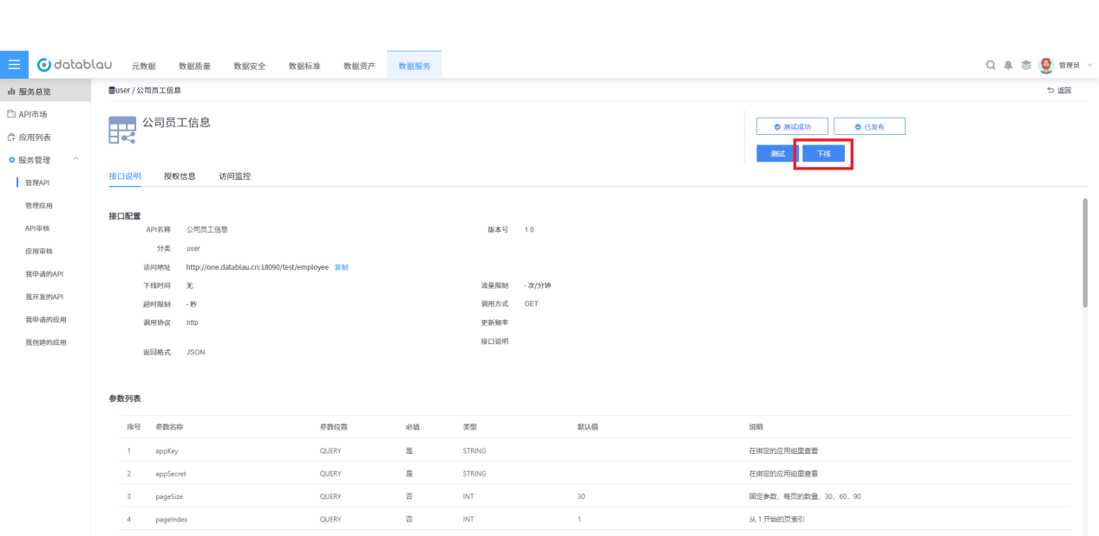

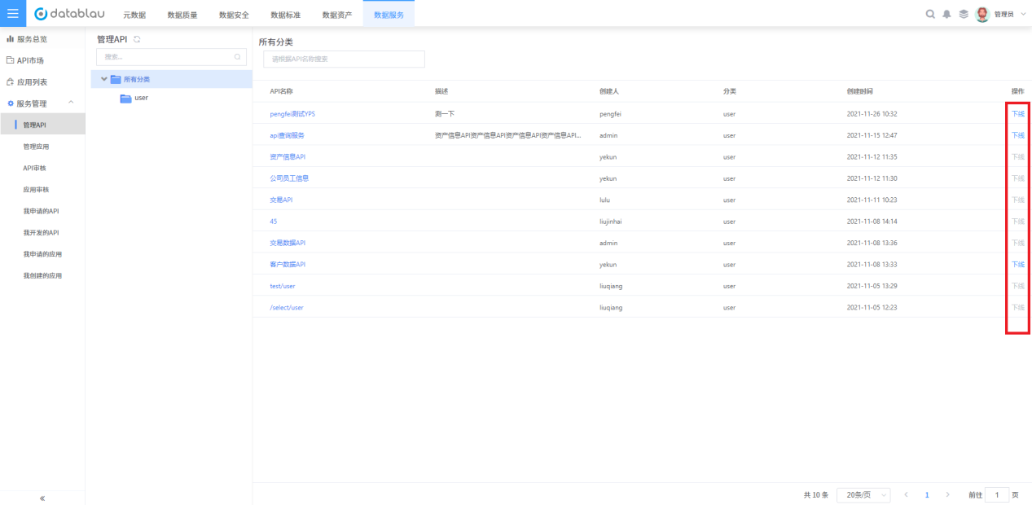

## 管理应用

* **功能介绍：**该页面用于管理系统中所有上线的应用，数据服务管理员可以在这里查看系统中上线应用的情况，禁用应用。
* **功能入口：**导航栏按钮-》【数据服务】-》【管理应用】
* **相关角色：**数据服务管理员

### 应用详情

点击应用列表中的应用名称，进入应用详情页，数据服务管理员可以查看应用的基本信息，包含的API信息，用户授权信息已经应用包含的API访问监控。

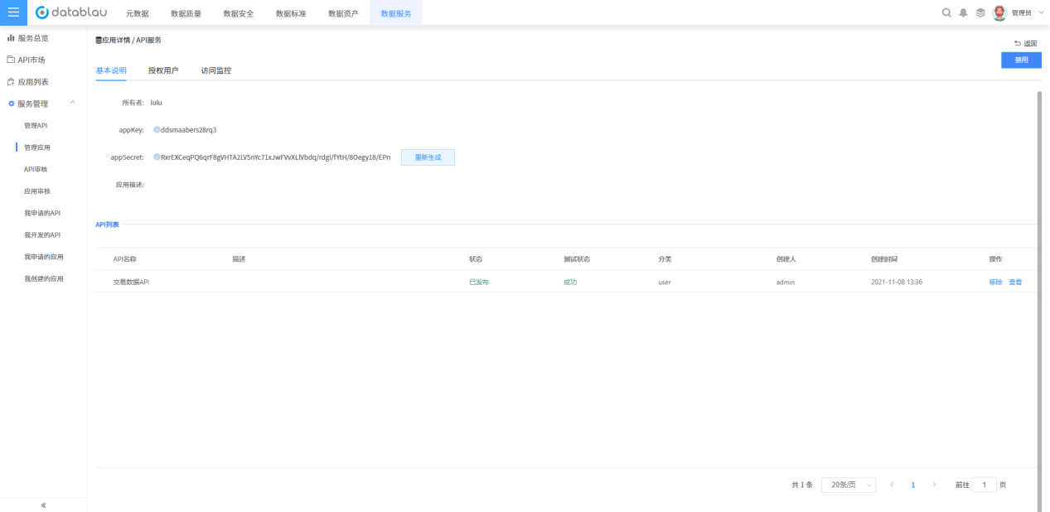

点击基本信息，appSecret后面的【重新生成】，可以重新生成应用的appSecret

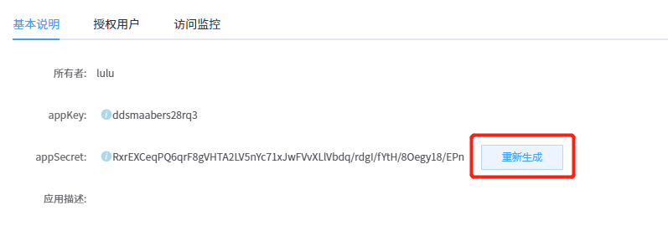

点击授权用户，数据服务管理员可以查看当前应用的授权用户列表，点击【新增】可以添加新的授权用户，点击用户右侧的删除按钮，可以取消该用户的授权。

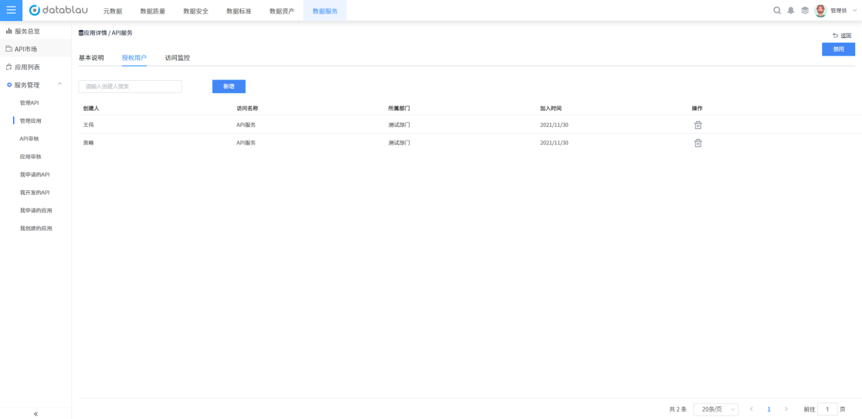

点击【访问监控】了，数据服务管理员可以查看该应用包含的API的调用记录信息。

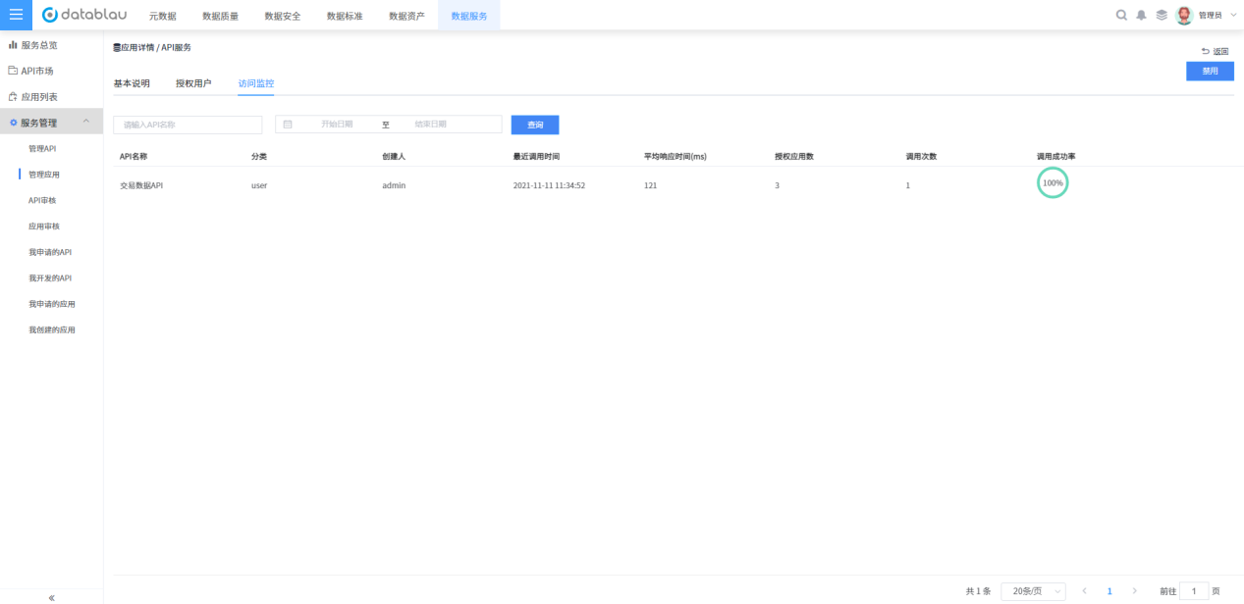

### 禁用应用

数据服务管理员点击应用列表右侧的【禁用】按钮，或者应用详情页面右上角的【禁用】按钮，可以禁用该应用。禁用的应用会从应用列表中下架，被用户申请的应用无法禁用。

### 编辑应用

数据服务管理员点击应用列表右侧的编辑按钮，可以编辑应用的信息。

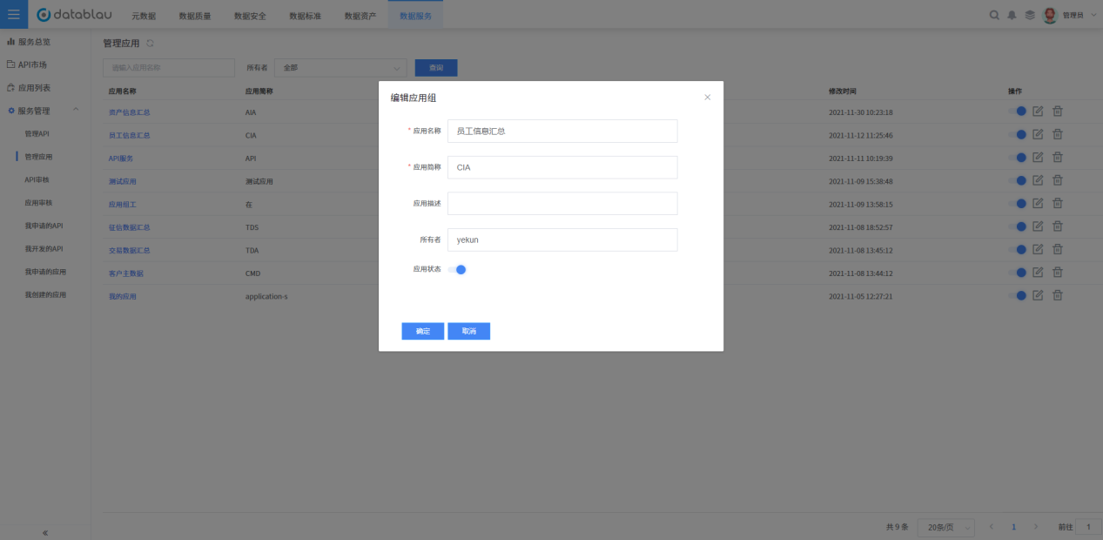

### 删除应用

数据服务管理员点击应用列表右侧的删除按钮，可以永久删除该应用。

## API审核

* **功能介绍：**该页面用于数据服务管理员审批应用工程师提交的API申请。
* **功能入口：**导航栏按钮-》【数据服务】-》【API审核】
* **相关角色：**数据服务管理员

点击申请列表右侧的【审批】，选择通过或驳回。

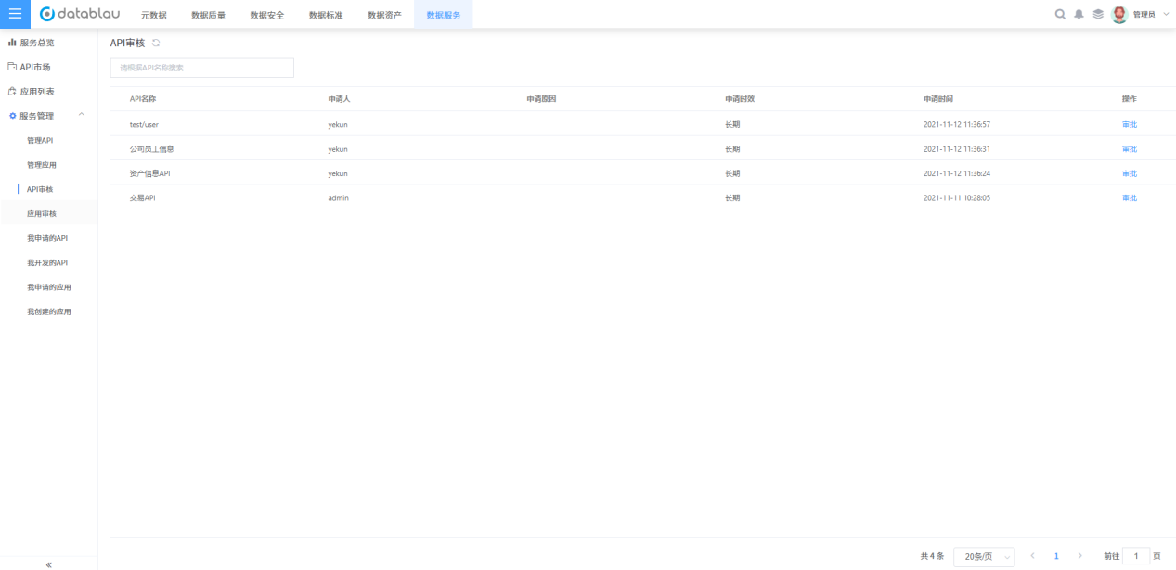

## 应用审核

* **功能介绍：**该页面用于数据服务管理员审批应用工程师提交的应用申请。
* **功能入口：**导航栏按钮-》【数据服务】-》【应用审核】
* **相关角色：**数据服务管理员

点击申请列表右侧的【审批】，选择通过或驳回。

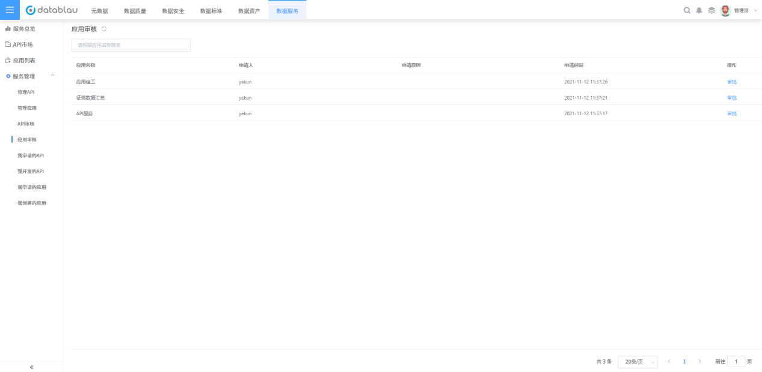

## 我申请的API

* **功能介绍：**该页面用于应用工程查看自己申请的API信息。
* **功能入口：**导航栏按钮-》【数据服务】-》【我申请的API】
* **相关角色：**应用工程师

已通过申请审批的API，可以点击【归还】，归还该API。已经归还的API可以点击【再申请】，再次提交申请。

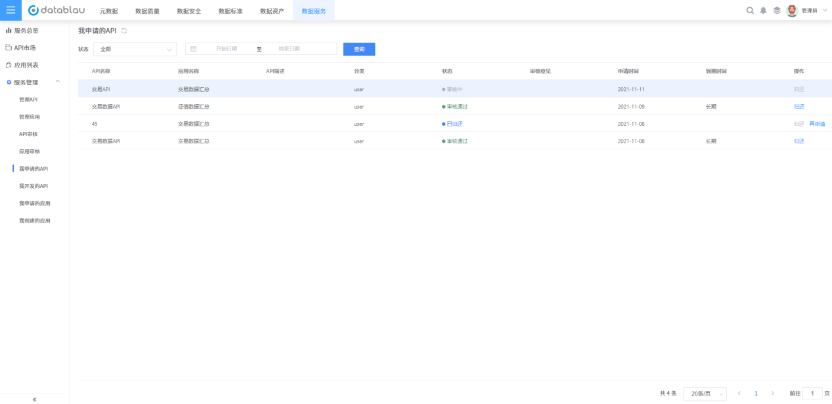

## 我开发的API

* **功能介绍：**该页面用于数据工程师管理自己开发的API，可以创建新的API。
* **功能入口：**导航栏按钮-》【数据服务】-》【我开放的API】
* **相关角色：**数据工程师

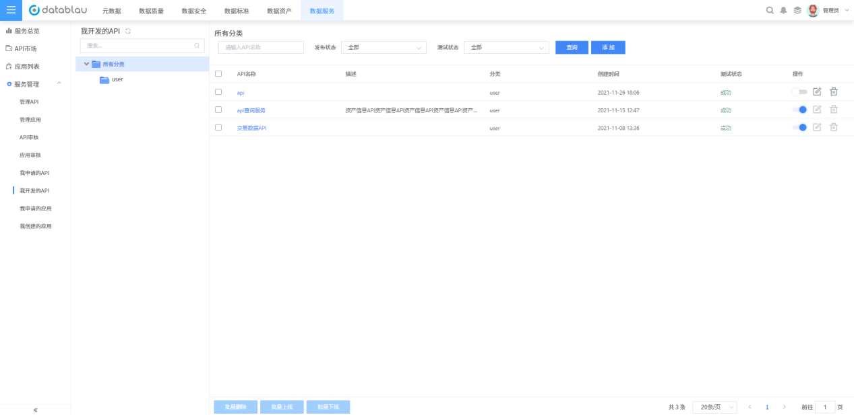

### 添加API

点击又上方的【添加】按钮，可以进入新建API的页面，填写API配置信息，点击【保存】即可创建新的API。

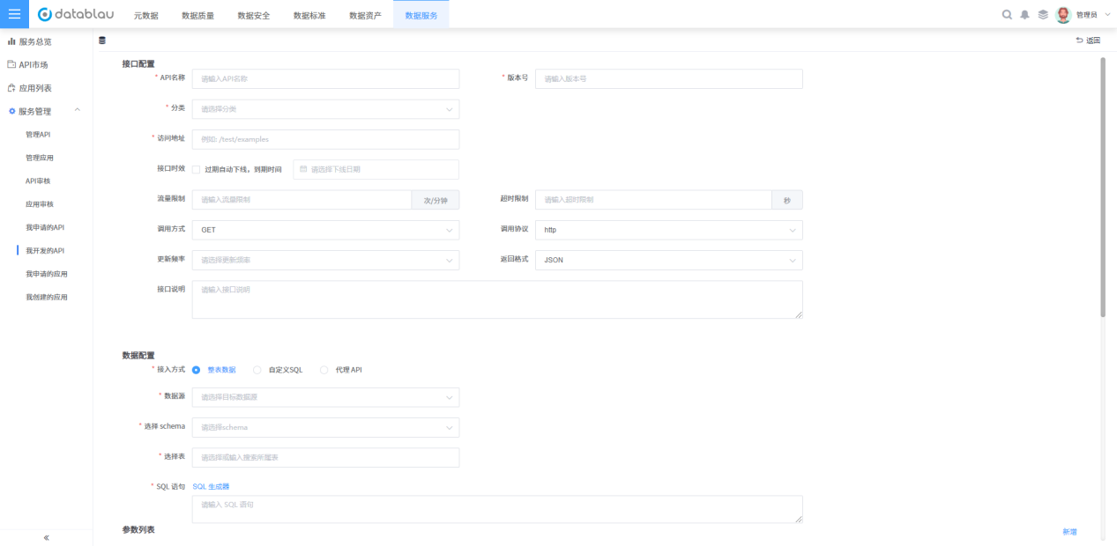

### 测试API

在新增的API详情页可以测试API

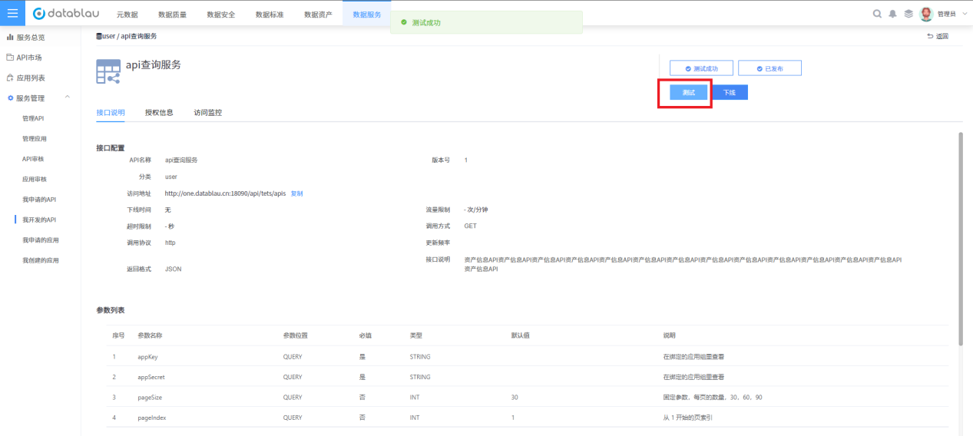

### 发布API

测试通过的API可以发布到API市场，供应用工程师申请使用。点击API详情页右上角的【发布】或直接点击API列表中右侧的【发布】按钮，可以发布所选的API，测试成功的API才能发布到市场。

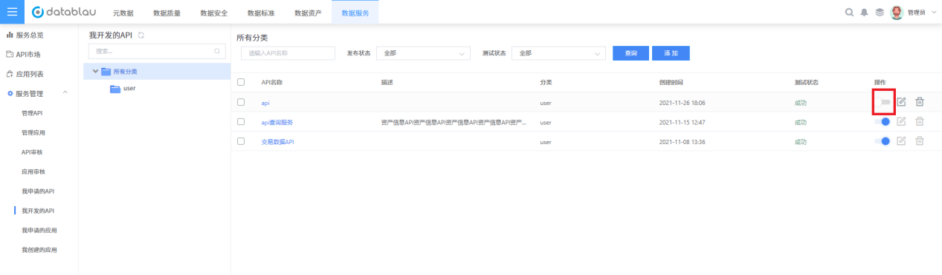

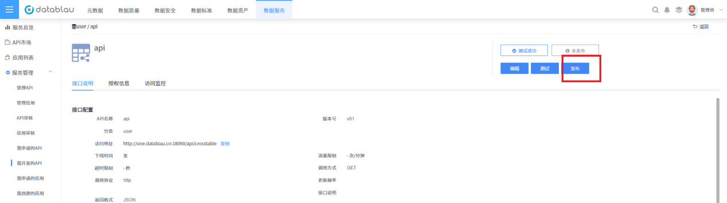

### 下线API

点击API详情页右上角的【下线】或直接点击API列表中右侧的【下线】按钮，可以下线所选的API，已经被用户申请的API无法下线。

### 编辑API

点击API详情页右上角的【编辑】或直接点击API列表中右侧的【编辑】按钮，可以编辑所选的API，已经上线的API无法编辑，编辑后的API需要重新测试通过后才能上线。

### 删除API

点击API列表中右侧的【删除】按钮，可以删除所选的API，已经上线的api无法直接删除。

## 我申请的应用

* **功能介绍：**该页面用于应用工程查看自己申请的应用信息。
* **功能入口：**导航栏按钮-》【数据服务】-》【我申请的应用】
* **相关角色：**应用工程师

已通过申请审批的应用，可以点击【归还】，归还该应用。已经归还的应用可以点击【再申请】，再次提交申请。

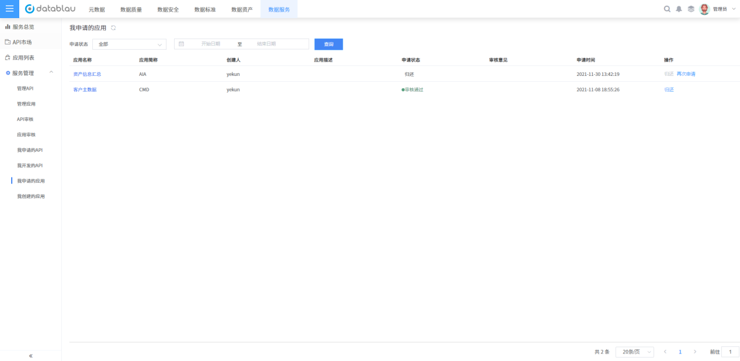

## 我创建的应用

* **功能介绍：**该页面用于数据工程师管理自己创建的应用，可以创建新的应用。
* **功能入口：**导航栏按钮-》【数据服务】-》【我创建的应用】
* **相关角色：**应用工程师

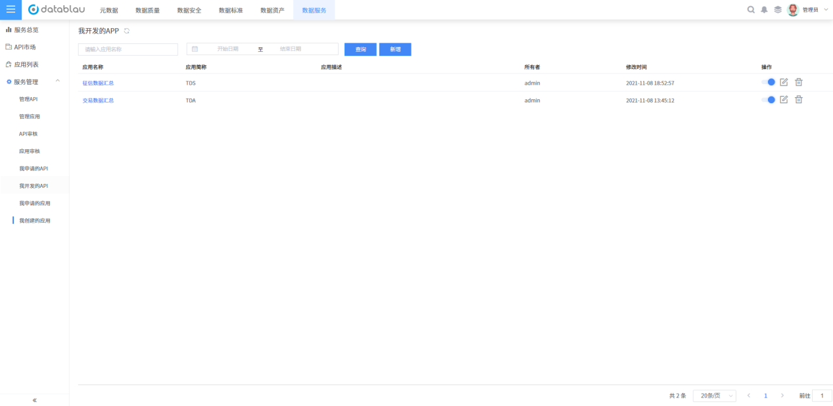

### 创建应用

点击页面上方的【新增】按钮，填写应用信息然后点击【确定】，创建一个新的应用。

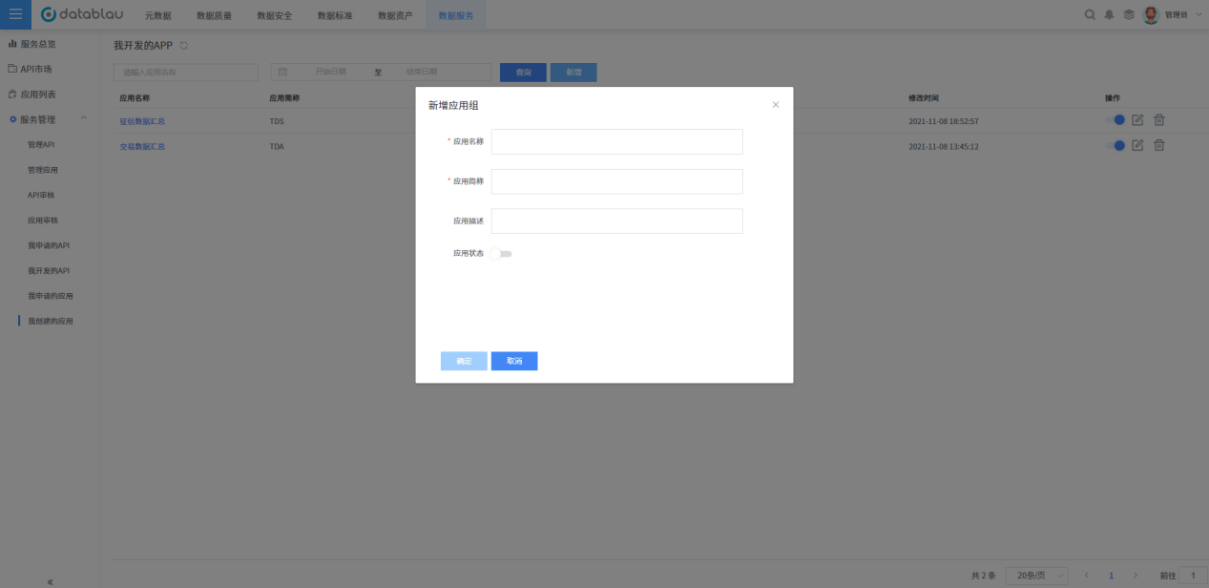

### 启用应用

点击应用详情页右上角的【启用】或直接点击应用列表中右侧的【启用】按钮，可以启用所选的应用。

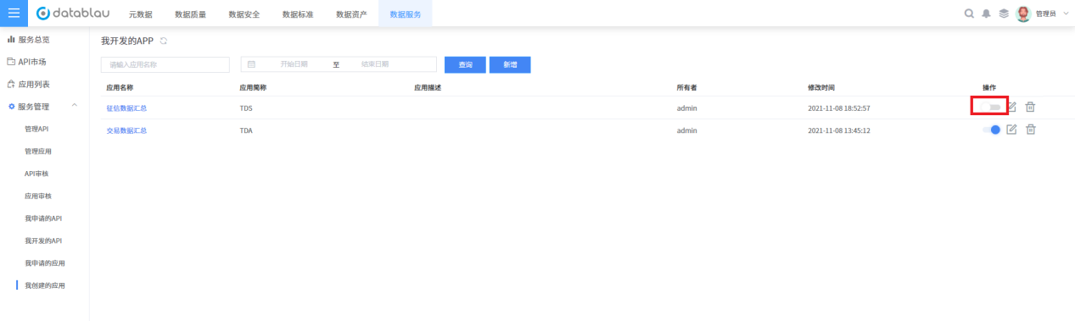

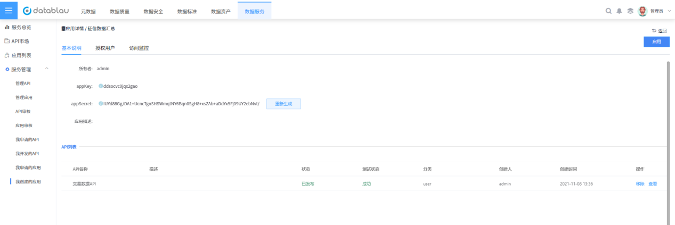

### 禁用应用

点击应用详情页右上角的【禁用】或直接点击应用列表中右侧的【禁用】按钮，可以禁用所选的应用。

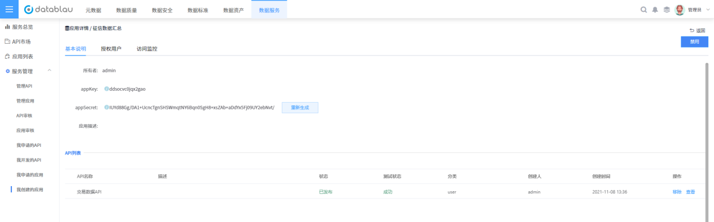

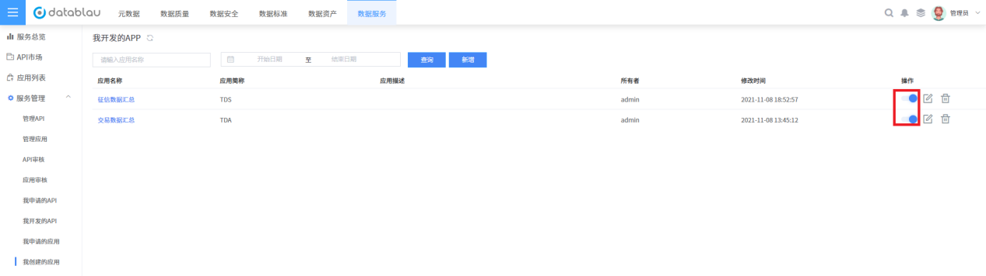

### 编辑应用

点击未启用应用列表中右侧的【编辑】按钮，可以编辑所选的应用，已经启用的应用无法编辑。

### 删除应用

点击未启用应用列表中右侧的【删除】按钮，可以编删除所选的应用，已经启用的应用无法删除。

# 附录

## 公司简介

北京数语科技有限公司（英文名称Datablau）成立于2016年11月，是专注于数据治理领域的国内自主知识产权的专业软件产品提供商，主要业务是数据治理软件产品的研发与销售。数语科技的创始团队全部来自CA erwin，天然具有世界级水准的软件产品开发能力。创始人兼CEO王琤曾任职erwin全球研发总监，拥有超过十年以上数据建模和数据管理的从业经验。CTO朱金宝曾任职erwin首席架构师，先后服务多家全球知名企业，并曾全程参与中国建设银行数据治理项目，目前全面负责Datablau软件平台的研发工作和关键项目的实施工作。

数语科技根据DAMA理论和中国国情独立研发Datablau新一代数据治理平台，平台由Datablau DDM数据建模产品和Datablau DAM数据资产管理平台两大部分组成，全部拥有软件著作权和知识产权，一站式全面满足中国企业的数据治理需求。其中数据建模产品DDM是Datablau填补国内空白的重量级产品，帮助中国客户摆脱国外产品的垄断现状。

2018年，Datablau数据治理平台通过了中国信息通信研究院严格苛刻的产品评测并获得的“最佳大数据产品”奖。

## Groovy语法样例

### Groovy使用实例

1. 创建技术质量规则：“规则编写方式”选择“Groovy”->“内容”贴入Groovy代码->“调用函数”中填写对应的函数名称；填写内容如下图所示：

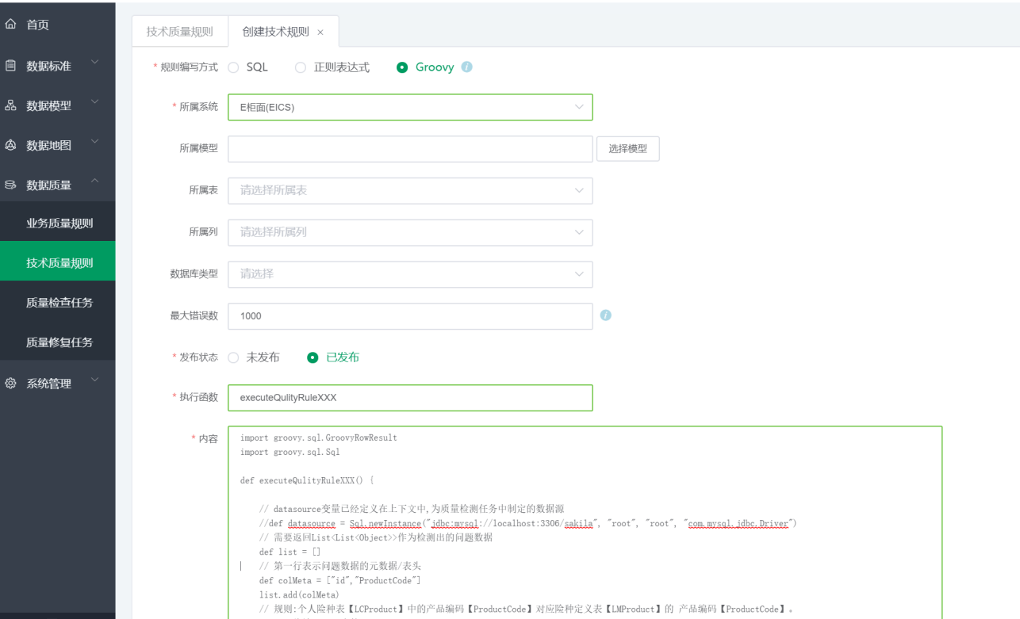

1. 添加检测任务的时候选择刚创建的数据质量规则

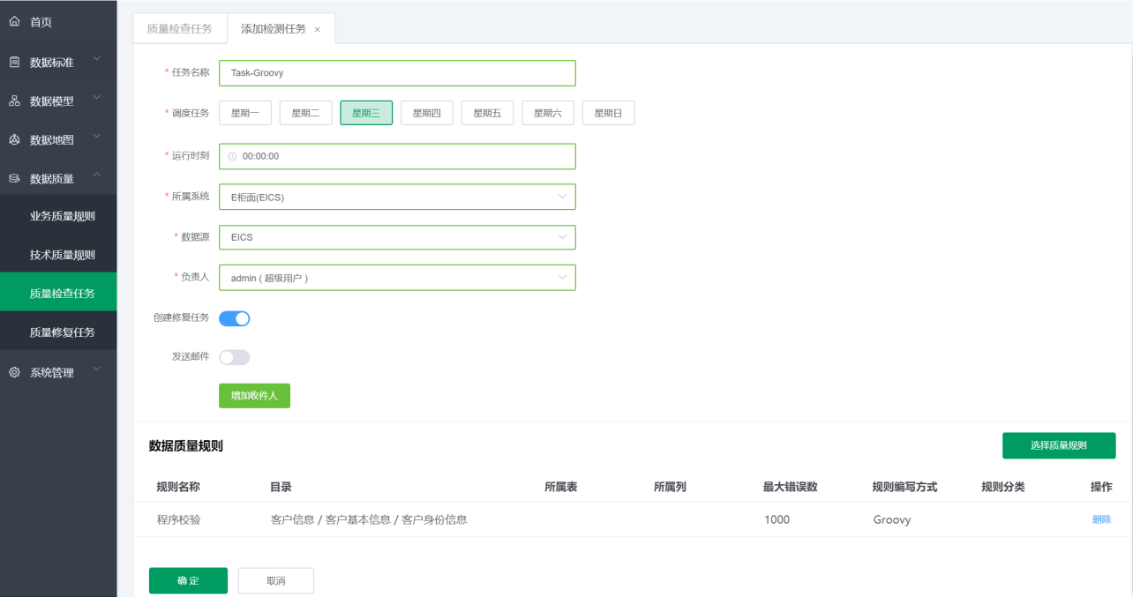

1. 执行该检测任务，查看结果

**Tips：**

**初阶操作：**

创建数据库连接：

import groovy.sql.Sql

def url = 'jdbc:hsqldb:mem:yourDB'

def user = 'sa'

def password = ''

def driver = 'org.hsqldb.jdbcDriver'

def sql = Sql.newInstance(url, user, password, driver)

// use 'sql' instance ...

sql.close()

创建数据源连接：

import groovy.sql.Sql

import org.hsqldb.jdbc.JDBCDataSource

def dataSource = new JDBCDataSource(

database: 'jdbc:hsqldb:mem:yourDB', user: 'sa', password: '')

def sql = new Sql(dataSource)

// use then close 'sql' instance ...

新建表：

// ... create 'sql' instance

sql.execute '''

CREATE TABLE Author (

id INTEGER GENERATED BY DEFAULT AS IDENTITY,

firstname VARCHAR(64),

lastname VARCHAR(64)

);

'''

// close 'sql' instance ...

插入值：

def insertSql = 'INSERT INTO Author (firstname, lastname) VALUES (?,?)'

def params = ['Jon', 'Skeet']

def keys = sql.executeInsert insertSql, params

assert keys[0] == [1]

查询：

def expected = ['Dierk Koenig', 'Jon Skeet', 'Guillaume Laforge']

def rowNum = 0

sql.query('SELECT firstname, lastname FROM Author') { resultSet ->

while (resultSet.next()) {

def first = resultSet.getString(1)

def last = resultSet.getString('lastname')

assert expected[rowNum++] == "$first $last"

}

}

更新行：

def updateSql = "UPDATE Author SET lastname='Pragt' where lastname='Thorvaldsson'"

def updateCount = sql.executeUpdate updateSql

assert updateCount == 1

def row = sql.firstRow "SELECT * FROM Author where firstname = 'Erik'"

assert "${row.firstname} ${row.lastname}" == 'Erik Pragt'

删除特定行：

assert sql.firstRow('SELECT COUNT(*) as num FROM Author').num == 3

sql.execute "DELETE FROM Author WHERE lastname = 'Skeet'"

assert sql.firstRow('SELECT COUNT(*) as num FROM Author').num == 2

**高阶操作：**

事务处理：

assert sql.firstRow('SELECT COUNT(*) as num FROM Author').num == 0

sql.withTransaction {

sql.execute "INSERT INTO Author (firstname, lastname) VALUES ('Dierk', 'Koenig')"

sql.execute "INSERT INTO Author (firstname, lastname) VALUES ('Jon', 'Skeet')"

}

assert sql.firstRow('SELECT COUNT(*) as num FROM Author').num == 2

批处理：

sql.withBatch(3) { stmt ->

stmt.addBatch "INSERT INTO Author (firstname, lastname) VALUES ('Dierk', 'Koenig')"

stmt.addBatch "INSERT INTO Author (firstname, lastname) VALUES ('Paul', 'King')"

stmt.addBatch "INSERT INTO Author (firstname, lastname) VALUES ('Guillaume', 'Laforge')"

stmt.addBatch "INSERT INTO Author (firstname, lastname) VALUES ('Hamlet', 'D''Arcy')"

stmt.addBatch "INSERT INTO Author (firstname, lastname) VALUES ('Cedric', 'Champeau')"

stmt.addBatch "INSERT INTO Author (firstname, lastname) VALUES ('Erik', 'Pragt')"

stmt.addBatch "INSERT INTO Author (firstname, lastname) VALUES ('Jon', 'Skeet')"

}

def qry = 'SELECT * FROM Author'

assert sql.rows(qry, 1, 3)*.firstname == ['Dierk', 'Paul', 'Guillaume']

assert sql.rows(qry, 4, 3)*.firstname == ['Hamlet', 'Cedric', 'Erik']

assert sql.rows(qry, 7, 3)*.firstname == ['Jon']

分页处理：

def qry = 'SELECT * FROM Author'

assert sql.rows(qry, 1, 3)*.firstname == ['Dierk', 'Paul', 'Guillaume']

assert sql.rows(qry, 4, 3)*.firstname == ['Hamlet', 'Cedric', 'Erik']

assert sql.rows(qry, 7, 3)*.firstname == ['Jon']

获取元数据：

sql.eachRow("SELECT * FROM Author WHERE firstname = 'Dierk'") { row ->

def md = row.getMetaData()

assert md.getTableName(1) == 'AUTHOR'

assert (1..md.columnCount).collect{ md.getColumnName(it) } == ['ID', 'FIRSTNAME', 'LASTNAME']

assert (1..md.columnCount).collect{ md.getColumnTypeName(it) } == ['INTEGER', 'VARCHAR', 'VARCHAR']

}

创建存储过程：

sql.execute """

CREATE FUNCTION SELECT_AUTHOR_INITIALS()

RETURNS TABLE (firstInitial VARCHAR(1), lastInitial VARCHAR(1))

READS SQL DATA

RETURN TABLE (

SELECT LEFT(Author.firstname, 1) as firstInitial, LEFT(Author.lastname, 1) as lastInitial

FROM Author

)

"""

def result = []

sql.eachRow('CALL SELECT_AUTHOR_INITIALS()') {

result << "$it.firstInitial$it.lastInitial"

}

assert result == ['DK', 'JS', 'GL']

带参数得存储过程及调用：

sql.execute """

CREATE FUNCTION FULL_NAME (p_lastname VARCHAR(64))

RETURNS VARCHAR(100)

READS SQL DATA

BEGIN ATOMIC

DECLARE ans VARCHAR(100);

SELECT CONCAT(firstname, ' ', lastname) INTO ans

FROM Author WHERE lastname = p_lastname;

RETURN ans;

END

"""

def result = sql.firstRow("{? = call FULL_NAME(?)}", ['Koenig'])

assert result[0] == 'Dierk Koenig'

创建带输入，输出参数的存储过程，以及调用实例：

sql.execute """

CREATE PROCEDURE CONCAT_NAME (OUT fullname VARCHAR(100),

IN first VARCHAR(50), IN last VARCHAR(50))

BEGIN ATOMIC

SET fullname = CONCAT(first, ' ', last);

END

"""

sql.call("{call CONCAT_NAME(?, ?, ?)}", [Sql.VARCHAR, 'Dierk', 'Koenig']) {

fullname -> assert fullname == 'Dierk Koenig'

}

**Groovy常用代码**：

**import** groovy.sql.GroovyRowResult  
**import** groovy.sql.Sql  
  
**def** executeQulityRuleXXX() {  
  
 *// datasource变量已经定义在上下文中,为质量检测任务中制定的数据源  
 //def datasource = Sql.newInstance("jdbc:mysql://localhost:3306/sakila", "root", "root", "com.mysql.jdbc.Driver")  
  
  
 // 需要返回List<List<Object>>作为检测出的问题数据* **def** list = []  
  
 *// 第一行表示问题数据的元数据/表头* **def** colMeta = [**"id"**,**"ProductCode"**]  
 list.add(colMeta)  
  
*// 若只需要执行一条sql语句可以:  
// datasource.eachRow("select * from country") {  
//  
// row ->  
// def value = []  
// value.add(row.getAt(0))  
// value.add(row.getAt(1))  
// list.add(value)  
// }  
  
// 若只需要执行一段事务可以:  
// try {  
// datasource.withTransaction {  
// //正确语句  
// datasource.execute("DELETE FROM COUNTRY WHERE COUNTRY = 'test'")  
// datasource.execute("DELETE FROM COUNTRY WHERE COUNTRY = 'test2'")  
// datasource.executeInsert("INSERT INTO country(country) VALUES('test')")  
// datasource.executeInsert("INSERT INTO country(country) VALUES('test2')")  
// }  
// } catch (ignore) {  
// println(ignore.message)  
// }  
  
  
 // 规则:个人险种表【LCProduct】中的产品编码【ProductCode】对应险种定义表【LMProduct】的 产品编码【ProductCode】。  
 // 以下将输出不对应的ProductCode* List<GroovyRowResult> rows1 = datasource.rows(**"SELECT DISTINCT ProductCode FROM LCProduct"**);  
 List<GroovyRowResult> rows2 = datasource.rows(**"SELECT DISTINCT ProductCode FROM ProductCode"**);  
  
  
 **int** cnt = 0;  
 rows1.removeAll(rows2);  
 rows1.each{  
 row ->  
 cnt++  
 **def** value = []  
 value.add(cnt)  
 value.add(row.getAt(0))  
 list.add(value)  
 }  
  
  
 **return** list  
}

### 参数相关的操作

参数在技术质量规则中的应用实例：

1. 用户在参数设置中新添加一个名为“CountNum”的系统参数，CountNum的具体信息如下：

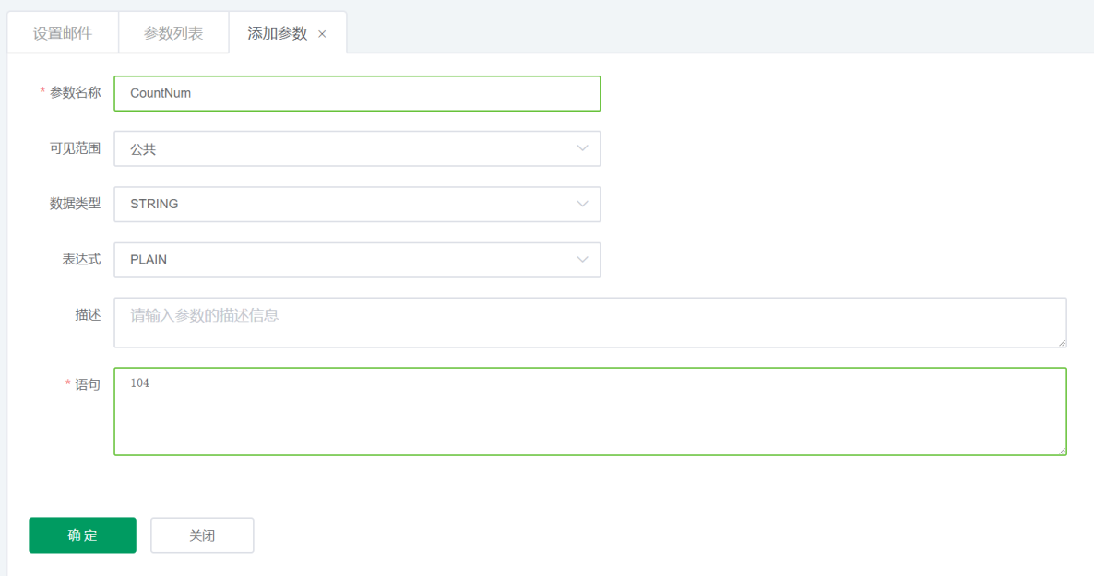

点击“测试”，就可以看到当前参数的返回值

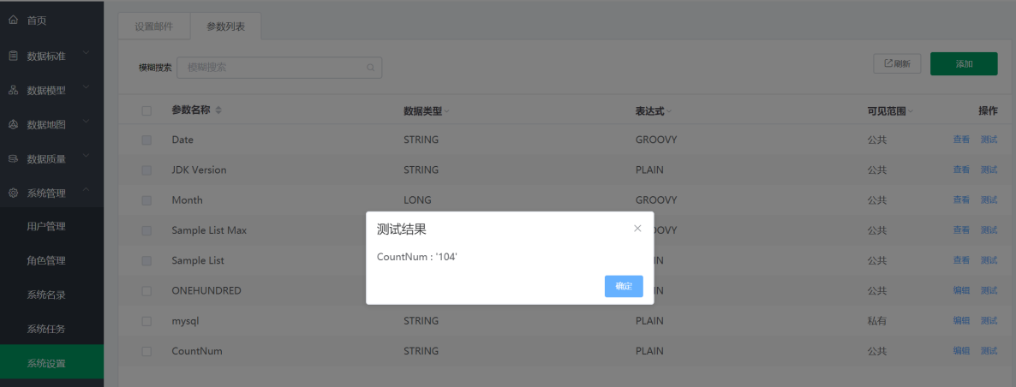

1. 用户在创建技术质量规则的时候调用系统参数“CountNum”,调用方法是[[#参数名#]]

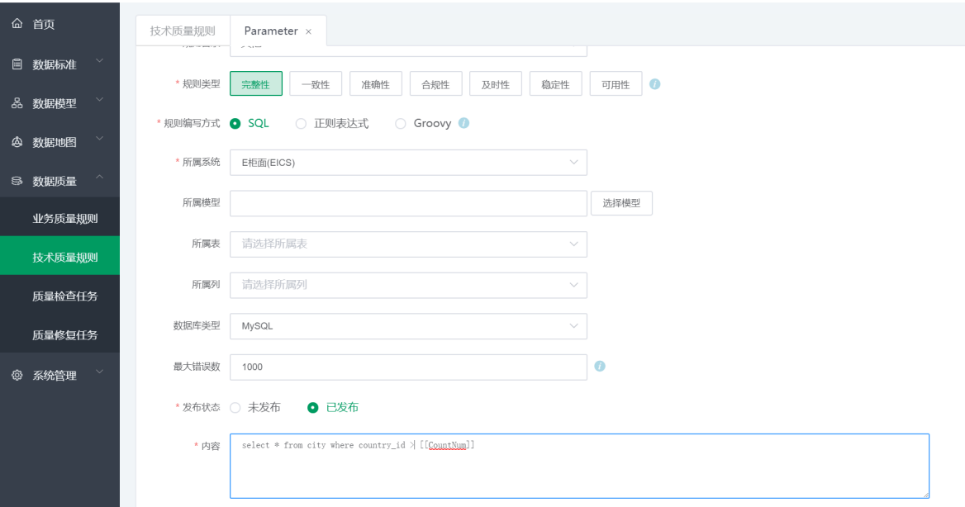

1. 用户使用该技术质量规则来执行质量检查任务，点击“开始任务”，任务执行完成后点击“查看结果”。

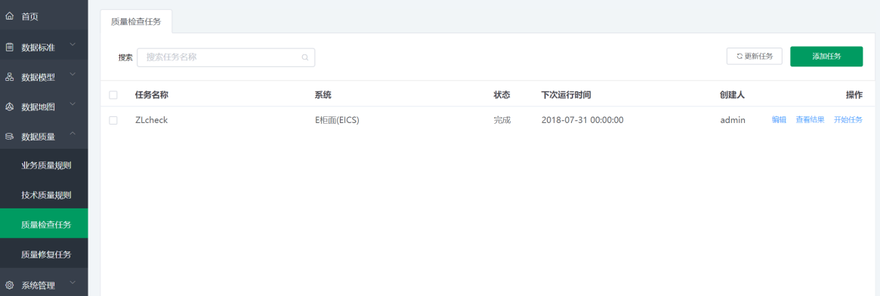

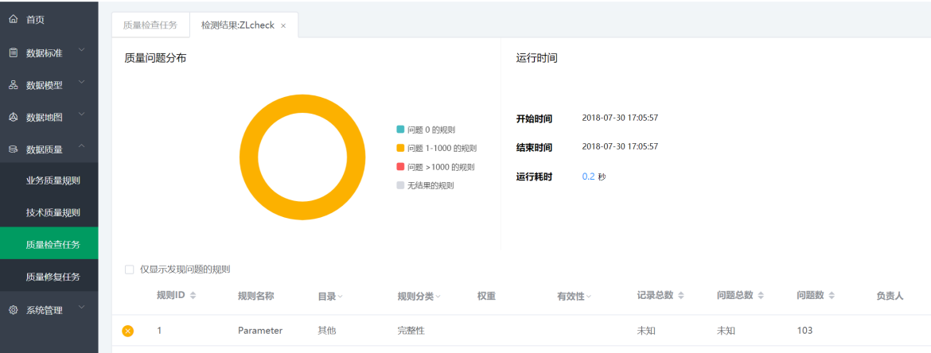

1. 执行上一步的质量检查任务后，系统会自动生成下面的修复任务列表，查看具体的修复任务，点击“下载结果”，就可以看到运行这个检查任务后的结果。

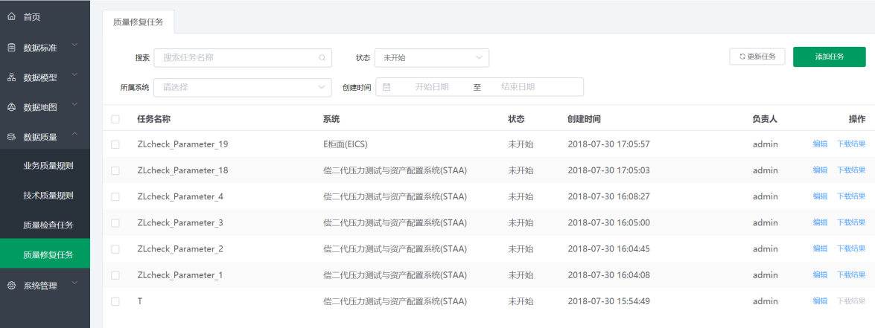

## QuartZ Cron表达式

|  |  |  |  |
| --- | --- | --- | --- |
| **名称** | **是否必须** | **允许值** | **特殊字符** |
| 秒 | 是 | 0-59 | , - * / |
| 分 | 是 | 0-59 | , - * / |
| 时 | 是 | 0-23 | , - * / |
| 日 | 是 | 1-31 | , - * ? / L W C |
| 月 | 是 | 1-12 或 JAN-DEC | , - * / |
| 周 | 是 | 1-7 或 SUN-SAT | , - * ? / L C # |
| 年 | 否 | 空 或 1970-2099 | , - * / |

**特殊字符含义：**

* “?”字符：表示不确定的值
* “,”字符：指定数个值
* “-”字符：指定一个值的范围
* “/”字符：指定一个值的增加幅度。n/m表示从n开始，每次增加m
* “L”字符：用在日表示一个月中的最后一天，用在周表示该月最后一个星期X
* “W”字符：指定离给定日期最近的工作日(周一到周五)
* “#”字符：表示该月第几个周X。6#3表示该月第3个周五

**示例：**

* 每隔5秒执行一次：*/5 * * * * ?
* 每隔1分钟执行一次：0 */1 * * * ?
* 每天23点执行一次：0 0 23 * * ?
* 每天凌晨1点执行一次：0 0 1 * * ?
* 每月1号凌晨1点执行一次：0 0 1 1 * ?
* 每月最后一天23点执行一次：0 0 23 L * ?
* 每周星期天凌晨1点实行一次：0 0 1 ? * L
* 在26分、29分、33分执行一次：0 26,29,33 * * * ?
* 每天的0点、13点、18点、21点都执行一次：0 0 0,13,18,21 * * ?
* 每天的7点到21点都执行一次：0 0 7-21 * * ?

## OfflineDump离线生产库

**Oracle数据库：**

|  |  |  |
| --- | --- | --- |
| **类型** | **中转库建表语句** | **数据采集平台查询语句** |
| **表** | **表名：DUMP_TABLES**  CREATE TABLE DUMP_TABLES  (  TABLE_CAT VARCHAR2(128 BYTE),  TABLE_SCHEM VARCHAR2(128 BYTE),  TABLE_NAME VARCHAR2(128 BYTE) NOT NULL ENABLE,  TABLE_TYPE VARCHAR2(19 BYTE),  REMARKS VARCHAR2(4000 BYTE),  DATABASE_INFO VARCHAR2(50 BYTE)  ) | SELECT NULL AS table_cat,  o.owner AS table_schem,  o.object_name AS table_name,  o.object_type AS table_type,  c.comments AS remarks,  <数据库标记> AS database_info  FROM dba_objects o, dba_tab_comments c  WHERE o.owner = :1  AND o.object_type IN ('TABLE')  AND o.owner = c.owner (+)  AND o.object_name = c.table_name (+)  ORDER BY table_type, table_schem, table_name |
| **视图** | **表名：DUMP_VIEWS**  CREATE TABLE DUMP_VIEWS  (  TABLE_CAT VARCHAR2(128 BYTE),  TABLE_SCHEM VARCHAR2(128 BYTE) NOT NULL ENABLE,  TABLE_NAME VARCHAR2(128 BYTE) NOT NULL ENABLE,  REMARKS VARCHAR2(4000 BYTE),  TEXT CLOB,  DATABASE_INFO VARCHAR2(50 BYTE)  ) | select  NULL AS table_cat,  v.owner as table_schem,  v.view_name as table_name,  c.comments AS remarks,  v.text ,  <数据库标记> AS database_info  from sys.dba_views v, sys.dba_tab_comments c  where v.owner = :1  and v.owner = c.owner  and v.view_name = c.table_name  order by table_schem, table_name |
| **字段** | **字段: DUMP_COLUMNS**  CREATE TABLE DUMP_COLUMNS  (  TABLE_SCHEM VARCHAR2(128 BYTE) NOT NULL ENABLE,  TABLE_NAME VARCHAR2(128 BYTE) NOT NULL ENABLE,  COLUMN_NAME VARCHAR2(128 BYTE) NOT NULL ENABLE,  DATA_TYPE NUMBER,  TYPE_NAME VARCHAR2(106 BYTE),  COLUMN_SIZE NUMBER,  BUFFER_LENGTH NUMBER,  DECIMAL_DIGITS NUMBER,  NUM_PREC_RADIX NUMBER,  NULLABLE NUMBER,  REMARKS VARCHAR2(4000 BYTE),  COLUMN_DEF CLOB,  SQL_DATA_TYPE NUMBER,  SQL_DATETIME_SUB NUMBER,  CHAR_OCTET_LENGTH NUMBER,  ORDINAL_POSITION NUMBER,  IS_NULLABLE VARCHAR2(3 BYTE),  IS_AUTOINCREMENT CHAR(3 BYTE),  TABLE_CAT VARCHAR2(30 BYTE),  SCOPE_CATALOG VARCHAR2(30 BYTE),  SCOPE_SCHEMA VARCHAR2(30 BYTE),  SCOPE_TABLE VARCHAR2(30 BYTE),  SOURCE_DATA_TYPE VARCHAR2(30 BYTE),  DATABASE_INFO VARCHAR2(50 BYTE)  ) | SELECT NULL AS table_cat,  t.owner AS table_schem,  t.table_name AS table_name,  t.column_name AS column_name,  DECODE( (SELECT a.typecode  FROM dba_TYPES A  WHERE a.type_name = t.data_type),  'OBJECT', 2002,  'COLLECTION', 2003,  DECODE(substr(t.data_type, 1, 9),  'TIMESTAMP',  DECODE(substr(t.data_type, 10, 1),  '(',  DECODE(substr(t.data_type, 19, 5),  'LOCAL', -102, 'TIME ', -101, 93),  DECODE(substr(t.data_type, 16, 5),  'LOCAL', -102, 'TIME ', -101, 93)),  'INTERVAL ',  DECODE(substr(t.data_type, 10, 3),  'DAY', -104, 'YEA', -103),  DECODE(t.data_type,  'BINARY_DOUBLE', 101,  'BINARY_FLOAT', 100,  'BFILE', -13,  'BLOB', 2004,  'CHAR', 1,  'CLOB', 2005,  'COLLECTION', 2003,  'DATE', 93,  'FLOAT', 6,  'LONG', -1,  'LONG RAW', -4,  'NCHAR', -15,  'NCLOB', 2011,  'NUMBER', 3,  'NVARCHAR', -9,  'NVARCHAR2', -9,  'OBJECT', 2002,  'OPAQUE/XMLTYPE', 2009,  'RAW', -3,  'REF', 2006,  'ROWID', -8,  'SQLXML', 2009,  'UROWID', -8,  'VARCHAR2', 12,  'VARRAY', 2003,  'XMLTYPE', 2009,  1111)))  AS data_type,  t.data_type AS type_name,  DECODE (t.data_precision, null, DECODE(t.data_type, 'NUMBER', DECODE(t.data_scale, null, 0 , 38), DECODE (t.data_type, 'CHAR', t.char_length, 'VARCHAR', t.char_length, 'VARCHAR2', t.char_length, 'NVARCHAR2', t.char_length, 'NCHAR', t.char_length, 'NUMBER', 0, t.data_length) ), t.data_precision)  AS column_size,  0 AS buffer_length,  DECODE (t.data_type, 'NUMBER', DECODE(t.data_precision, null, DECODE(t.data_scale, null, -127 , t.data_scale), t.data_scale), t.data_scale) AS decimal_digits,  10 AS num_prec_radix,  DECODE (t.nullable, 'N', 0, 1) AS nullable,  c.comments AS remarks,  t.data_default AS column_def,  0 AS sql_data_type,  0 AS sql_datetime_sub,  t.data_length AS char_octet_length,  t.column_id AS ordinal_position,  DECODE (t.nullable, 'N', 'NO', 'YES') AS is_nullable,  null as SCOPE_CATALOG,  null as SCOPE_SCHEMA,  null as SCOPE_TABLE,  null as SOURCE_DATA_TYPE,  'NO' as IS_AUTOINCREMENT,  <数据库标记> AS database_info  FROM dba_tab_columns t, dba_col_comments c  WHERE t.owner = :1  AND t.owner = c.owner (+)  AND t.table_name = c.table_name (+)  AND t.column_name = c.column_name (+)  ORDER BY table_schem, table_name, ordinal_position |
| **主键** | **表名: DUMP_PKS**  CREATE TABLE DUMP_PKS  (  TABLE_CAT VARCHAR2(128 BYTE),  TABLE_SCHEM VARCHAR2(128 BYTE) NOT NULL ENABLE,  TABLE_NAME VARCHAR2(128 BYTE) NOT NULL ENABLE,  COLUMN_NAME VARCHAR2(4000 BYTE),  KEY_SEQ NUMBER,  PK_NAME VARCHAR2(128 BYTE) NOT NULL ENABLE,  DATABASE_INFO VARCHAR2(50 BYTE)  ) | SELECT NULL AS table_cat,  c.owner AS table_schem,  c.table_name,  c.column_name,  c.position AS key_seq,  c.constraint_name AS pk_name,  <数据库标记> AS database_info  FROM sys.dba_cons_columns c,  sys.dba_constraints k  WHERE k.constraint_type = 'P'  AND k.owner = :1  AND k.constraint_name = c.constraint_name  AND k.table_name = c.table_name  AND k.owner = c.owner  ORDER BY table_name, key_seq |
| **索引** | **表名：DUMP_INDEXES**  CREATE TABLE DUMP_INDEXES  (  TABLE_CAT VARCHAR2(128 BYTE),  TABLE_SCHEM VARCHAR2(128 BYTE) NOT NULL ENABLE,  TABLE_NAME VARCHAR2(128 BYTE) NOT NULL ENABLE,  NON_UNIQUE NUMBER,  INDEX_QUALIFIER VARCHAR2(30 BYTE),  INDEX_NAME VARCHAR2(128 BYTE) NOT NULL ENABLE,  TYPE NUMBER,  ORDINAL_POSITION NUMBER NOT NULL ENABLE,  COLUMN_NAME VARCHAR2(4000 BYTE),  ASC_OR_DESC VARCHAR2(30 BYTE),  CARDINALITY NUMBER,  PAGES NUMBER,  FILTER_CONDITION VARCHAR2(30 BYTE),  DATABASE_INFO VARCHAR2(50 BYTE)  ) | select null as table_cat,  i.owner as table_schem,  i.table_name,  decode (i.uniqueness, 'UNIQUE', 0, 1) as non_unique,  null as index_qualifier,  i.index_name,  1 as type,  c.column_position as ordinal_position,  c.column_name,  null as asc_or_desc,  i.distinct_keys as cardinality,  i.leaf_blocks as pages,  null as filter_condition,  <数据库标记> AS database_info  from sys.dba_indexes i, sys.dba_ind_columns c  where i.owner = :1  and i.index_name = c.index_name  and i.table_owner = c.table_owner  and i.table_name = c.table_name  and i.owner = c.index_owner  order by table_name, index_name, ordinal_position |
| **存储过程/函数** | **表名：DUMP_ROUTINES**  CREATE TABLE DUMP_ROUTINES  (  ROUTINE_CAT VARCHAR2(128 BYTE),  ROUTINE_SCHEM VARCHAR2(128 BYTE),  ROUTINE_NAME VARCHAR2(128 BYTE),  ROUTINE_TYPE VARCHAR2(30 BYTE),  LINE NUMBER,  TEXT VARCHAR2(4000 BYTE),  DATABASE_INFO VARCHAR2(50 BYTE)  ) | select  null as routine_cat,  owner as routine_schem,  name as routine_name,  type as routine_type,  line,  text,  <数据库标记> AS database_info  from sys.dba_source  where owner = :1  and type in ('FUNCTION', 'PROCEDURE')  order by routine_schem, routine_name, line |

**MySQL数据库：**

|  |  |  |
| --- | --- | --- |
| **类型** | **中转库建表语句** | **数据采集平台查询语句** |
| **表** | **表名：DUMP_TABLES**  CREATE TABLE DUMP_TABLES (  TABLE_CAT BINARY(0) NULL DEFAULT NULL,  TABLE_SCHEM VARCHAR(64) NOT NULL DEFAULT '' ,  TABLE_NAME VARCHAR(64) NOT NULL DEFAULT '' ,  TABLE_TYPE VARCHAR(64) NOT NULL DEFAULT '' ,  REMARKS VARCHAR(2048) NOT NULL DEFAULT '' ,  DATABLAU_INFO VARCHAR(50) NOT NULL DEFAULT ''  ) | SELECT NULL AS table_cat,  o.TABLE_SCHEMA AS table_schem,  o.TABLE_NAME AS table_name,  o.TABLE_TYPE AS table_type,  o.TABLE_COMMENT AS remarks,  <数据库标记> AS database_info  FROM information_schema.TABLES o  WHERE o.TABLE_SCHEMA = :1  AND o.TABLE_NAME LIKE '%'  AND o.TABLE_TYPE IN ('BASE TABLE')  ORDER BY table_schem, table_name |
| **视图** | **表名：DUMP_VIEWS**  CREATE TABLE DUMP_VIEWS (  TABLE_CAT BINARY(0) NULL DEFAULT NULL,  TABLE_SCHEM VARCHAR(64) NOT NULL DEFAULT '' ,  TABLE_NAME VARCHAR(64) NOT NULL DEFAULT '' ,  REMARKS BINARY(0) NULL DEFAULT NULL ,  TEXT LONGTEXT NOT NULL ,  DATABLAU_INFO VARCHAR(50) NOT NULL DEFAULT ''  ) | select  NULL AS table_cat,  v.TABLE_SCHEMA as table_schem,  v.TABLE_NAME as table_name,  NULL AS remarks,  v.VIEW_DEFINITION as text ,  <数据库标记> AS database_info  from information_schema.views v  where v.TABLE_SCHEMA = :1  order by table_schem, table_name |
| **字段** | **表名：DUMP_COLUMNS**  CREATE TABLE DUMP_COLUMNS (  TABLE_CAT BINARY(0) NULL DEFAULT NULL,  TABLE_SCHEM VARCHAR(64) NOT NULL DEFAULT '' ,  TABLE_NAME VARCHAR(64) NOT NULL DEFAULT '' ,  COLUMN_NAME VARCHAR(64) NOT NULL DEFAULT '' ,  DATA_TYPE INT(1) NOT NULL DEFAULT '0',  TYPE_NAME LONGTEXT NOT NULL ,  COLUMN_SIZE INT(1) NOT NULL DEFAULT '0',  DECIMAL_DIGITS INT(1) NOT NULL DEFAULT '0',  REMARKS VARCHAR(1024) NOT NULL DEFAULT '' ,  COLUMN_DEF LONGTEXT NULL ,  ORDINAL_POSITION BIGINT(21) UNSIGNED NOT NULL DEFAULT '0',  IS_NULLABLE VARCHAR(3) NOT NULL DEFAULT '' ,  IS_AUTOINCREMENT VARCHAR(3) NOT NULL DEFAULT '' ,  DATABLAU_INFO VARCHAR(50) NOT NULL DEFAULT ''  ) | SELECT null as TABLE_CAT,  c.TABLE_SCHEMA as TABLE_SCHEM,  c.TABLE_NAME as TABLE_NAME,  c.COLUMN_NAME as COLUMN_NAME,  0 as DATA_TYPE,  c.COLUMN_TYPE as TYPE_NAME,  0 as COLUMN_SIZE,  0 as DECIMAL_DIGITS,  c.COLUMN_COMMENT as REMARKS,  c.COLUMN_DEFAULT as COLUMN_DEF,  c.ORDINAL_POSITION as ORDINAL_POSITION,  c.IS_NULLABLE as IS_NULLABLE,  case c.EXTRA  WHEN 'auto_increment' THEN 'YES'  ELSE 'NO'  end IS_AUTOINCREMENT,  <数据库标记> AS database_info  FROM information_schema.COLUMNS c  WHERE c.TABLE_SCHEMA = :1  ORDER BY table_schem, table_name, ordinal_position |
| **主键** | **表名：DUMP_PKS**  CREATE TABLE DUMP_PKS (  TABLE_CAT BINARY(0) NULL DEFAULT NULL,  TABLE_SCHEM VARCHAR(64) NOT NULL DEFAULT '' ,  TABLE_NAME VARCHAR(64) NOT NULL DEFAULT '' ,  COLUMN_NAME VARCHAR(64) NOT NULL DEFAULT '' ,  KEY_SEQ BIGINT(2) NOT NULL DEFAULT '0',  PK_NAME VARCHAR(64) NOT NULL DEFAULT '' ,  DATABLAU_INFO VARCHAR(50) NOT NULL DEFAULT ''  ) | select null as TABLE_CAT,  pk.TABLE_SCHEMA as TABLE_SCHEM,  pk.TABLE_NAME,  pk.COLUMN_NAME,  pk.SEQ_IN_INDEX as KEY_SEQ,  pk.INDEX_NAME as PK_NAME,  <数据库标记> AS database_info  from information_schema.statistics pk  where (index_name = 'PRIMARY' or index_name = 'PRI')  and table_schema = :1  order by TABLE_NAME, KEY_SEQ |
| **索引** | **表名：DUMP_INDEXES**  CREATE TABLE DUMP_INDEXES (  TABLE_CAT BINARY(0) NULL DEFAULT NULL,  TABLE_SCHEM VARCHAR(64) NOT NULL DEFAULT '' ,  TABLE_NAME VARCHAR(64) NOT NULL DEFAULT '' ,  NON_UNIQUE INT(1) NOT NULL DEFAULT '0',  INDEX_QUALIFIER BINARY(0) NULL DEFAULT NULL,  INDEX_NAME VARCHAR(64) NOT NULL DEFAULT '' ,  TYPE INT(1) NOT NULL DEFAULT '0',  ORDINAL_POSITION BIGINT(2) NOT NULL DEFAULT '0',  COLUMN_NAME VARCHAR(64) NOT NULL DEFAULT '' ,  ASC_OR_DESC VARCHAR(1) NULL DEFAULT NULL ,  CARDINALITY BIGINT(21) NULL DEFAULT NULL,  PAGES INT(1) NOT NULL DEFAULT '0',  FILTER_CONDITION BINARY(0) NULL DEFAULT NULL,  DATABLAU_INFO VARCHAR(50) NOT NULL DEFAULT ''  ) | select null as TABLE_CAT,  idx.TABLE_SCHEMA as TABLE_SCHEM,  idx.TABLE_NAME,  CASE WHEN idx.NON_UNIQUE = 1 THEN true ELSE false END as NON_UNIQUE,  null as INDEX_QUALIFIER,  idx.INDEX_NAME,  3 as TYPE,  idx.SEQ_IN_INDEX as ORDINAL_POSITION,  idx.COLUMN_NAME,  idx.COLLATION as ASC_OR_DESC,  idx.CARDINALITY,  0 as PAGES,  null as FILTER_CONDITION,  <数据库标记> AS database_info  from `information_schema`.`statistics` idx  where table_schema = :1  order by TABLE_SCHEM, TABLE_NAME, INDEX_NAME, ORDINAL_POSITION |
| **存储过程/函数** | **表名：DUMP_ROUTINES**  CREATE TABLE DUMP_ROUTINES (  ROUTINE_CAT BINARY(0) NULL DEFAULT NULL,  ROUTINE_SCHEM VARCHAR(64) NOT NULL DEFAULT '' ,  ROUTINE_NAME VARCHAR(64) NOT NULL DEFAULT '' ,  ROUTINE_TYPE VARCHAR(9) NOT NULL DEFAULT '' ,  LINE INT(1) NOT NULL DEFAULT '0',  TEXT LONGTEXT NULL ,  ROUTINE_DEFINITION LONGTEXT NULL ,  PARAMETERS TEXT NULL ,  RETURN_V LONGTEXT NULL ,  DATABLAU_INFO VARCHAR(50) NOT NULL DEFAULT ''  ) | select  null as routine_cat,  ROUTINE_SCHEMA as routine_schem,  ROUTINE_NAME as routine_name,  ROUTINE_TYPE as routine_type,  1 as line,  case when ROUTINE_TYPE = 'PROCEDURE'  then  CONCAT("create procedure ",  ROUTINE_NAME,  case when parameters is not null then CONCAT("\n(", parameters,")\n") else "()\n" end,  SQL_DATA_ACCESS,  "\n",  CONCAT("COMMENT '", ROUTINE_COMMENT, "'\n"),  ROUTINE_DEFINITION)  else  CONCAT("create function ",  ROUTINE_NAME,  case when parameters is not null then CONCAT("\n(", parameters,")\n") else "()\n" end,  case when return_v is not null then CONCAT("RETURNS ", return_v,"\n") else "\n" end,  SQL_DATA_ACCESS,  "\n",  CONCAT("COMMENT '", ROUTINE_COMMENT, "'\n"),  ROUTINE_DEFINITION)    end  as text  ,<数据库标记> AS database_info  from  (  select r_all.*, pa_return.RETURN_V  from  (  select r1.*,t1.PARAMETERS  from  information_schema.ROUTINES r1  left join  (  select SPECIFIC_SCHEMA, SPECIFIC_NAME,  GROUP_CONCAT(para SEPARATOR ',\n') as parameters  from(  select  SPECIFIC_SCHEMA,  SPECIFIC_NAME,  (case when ROUTINE_TYPE = 'PROCEDURE'  then CONCAT(PARAMETER_MODE, " ", PARAMETER_NAME, " ", DTD_IDENTIFIER)  else CONCAT(PARAMETER_NAME, " ", DTD_IDENTIFIER) END)  as para  from information_schema.PARAMETERS  where ROUTINE_TYPE in ('FUNCTION', 'PROCEDURE')  and ORDINAL_POSITION > 0  order by SPECIFIC_SCHEMA, SPECIFIC_NAME, ORDINAL_POSITION  ) as t  group by SPECIFIC_SCHEMA, SPECIFIC_NAME  ) as t1  on r1.ROUTINE_TYPE in ('FUNCTION', 'PROCEDURE') and r1.ROUTINE_SCHEMA = t1.SPECIFIC_SCHEMA and r1.SPECIFIC_NAME = t1.SPECIFIC_NAME  ) as r_all  left join  (select SPECIFIC_SCHEMA, SPECIFIC_NAME, DTD_IDENTIFIER as RETURN_V from information_schema.PARAMETERS where ORDINAL_POSITION = 0) pa_return  on r_all.ROUTINE_SCHEMA = pa_return.SPECIFIC_SCHEMA and r_all.SPECIFIC_NAME = pa_return.SPECIFIC_NAME  ) as p  where ROUTINE_SCHEMA = :1  order by routine_schem, routine_name, line |

## IBM DataStage导出dsx和isx文件

**DataStage导出dsx文件：**

1.启动IBM InfoSphere DataStage Designer客户端。

2.在工程文件的Jobs目录上右键选择【Export】，弹出【Repository Export】对话框，在对话框中也可以新增需要导出的Job，【Type of Export】选择dsx，指定好输出的目录后，点击【Export】按钮。

3.指定目录下会生成.dsx扩展名的Job文件。

**DataStage客户端导出isx文件：**

1.启动IBM InfoSphere Information Server Manager客户端工具。

2.在工程文件的目录上右键选择【Export】，在【Export Archive】的【Options】选项卡中勾选【Include executables】和【Export Designs】。

3.点击【Export】按钮，输出.isx扩展名的文件。

**DataStage服务端导出isx文件：**

1.请参考<https://www.ibm.com/support/knowledgecenter/SSZJPZ_11.5.0/com.ibm.swg.im.iis.iisinfsv.assetint.doc/topics/istoolexp.html>

**DataStage isx和dsx文件格式对比：**

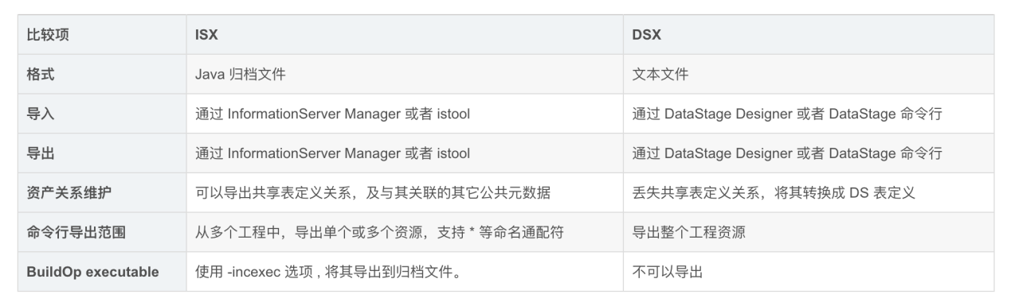

## FAQ部分

Q1：为什么看不到【数据源】功能模块？

A1：数据源这部分操作交由DBA角色（拥有数据源管理权限）来管理，您可以在角色管理中新建一个名为DBA的角色，让DBA角色拥有管理数据源的权限，然后刷新页面。

Q2：接入Oracle数据源时，为什么元数据没有抽取过来？

A2：连接数据源的用户需要具备以下视图的权限：

dba_objects

dba_tab_comments

dba_tab_columns

dba_col_comments

dba_tables

dba_TYPES

dba_cons_columns

dba_constraints

dba_views

dba_source

dba_tab_modifications

或者SELECT_ANY_DICTIONARY

## 联系我们

公司官网：<http://www.datablau.cn>

联系电话：400-6033-738

地址：北京市朝阳区工体路20号百富国际大厦5层

产品咨询及商务合作请联系：[sale@datablau.com](mailto:sale@datablau.com)

获取更多资讯，欢迎您扫码关注我们的微信公众号：



***注意：****本手册最终解释权归Datablau所有，内容若有变更恕不另行通知。*